

STRATEGIA ROZWOJU GMINY TUSZÓW NARODOWY
NA LATA 2025-2035





Spis treści
ETAP I DIAGNOZA SYTUACJI SPOŁECZNEJ, GOSPODARCZEJ I PRZESTRZENNEJ GMINY 2
1. Położenie, powierzchnia i przynależność administracyjna 2
2. Demografia 4
3. Kultura i edukacja 8
4. Pomoc społeczna i opieka zdrowotna 9
5. Mieszkalnictwo 11
6. Gospodarka przestrzenna i granice ochrony konserwatorskiej 12
7. Infrastruktura i środowisko 13
8. Gospodarka odpadami 18
9. Gospodarka i rolnictwo 20
10. Rynek pracy 23
11. Aktywność społeczna 24
12. Bezpieczeństwo publiczne 25
13. Finanse samorządowe 26
14. Gmina w ocenie mieszkańców 28
15. Podsumowanie 33
ETAP II STRATEGICZNO-IMPLEMENTACYJNY 37
1. Wyzwania i potencjały rozwojowe wynikające z diagnozy gminy 37
2. Analiza SWOT 41
3. Wizja, misja, cele strategiczne 45
4. Projekty strategiczne, wykaz planowanych inwestycji 51
5. Obszary funkcjonalne i obszary strategicznej interwencji 62
5.1. Model funkcjonalno-przestrzenny gminy 62
5.2. Obszary strategicznej interwencji 79
6. Korelacja strategii rozwoju gminy z dokumentami wyższego rzędu 89
7. Potencjalne źródła finansowania działań inwestycyjnych 96
8. Aspekt środowiskowy realizacji strategii 99
9. System realizacji strategii 102
Spis tabel 105
Spis ilustracji 107

Załączniki:
Załącznik nr 1: Analiza ankiet dot. stanu istniejącego i perspektyw rozwoju gminy Tuszów Narodowy
Załącznik nr 2: Gospodarowanie wodami

ETAP I DIAGNOZA SYTUACJI SPOŁECZNEJ, GOSPODARCZEJ I PRZESTRZENNEJ GMINY

Położenie, powierzchnia i przynależność administracyjna
Gmina Tuszów Narodowy należy do powiatu mieleckiego, leży w północno-zachodniej części województwa podkarpackiego, na terenie Kotliny Sandomierskiej, w równinnym terenie, w obrębie wydzielonego mezoregionu Równiny Tarnobrzeskiej. Gmina Tuszów Narodowy zajmuje obszar 89,2 km², co stanowi 10,1% powierzchni powiatu mieleckiego.
Od strony północnej graniczy z Gminą Padew Narodowa, od wschodu z Gminą Cmolas, od południa sąsiaduje z Gminą Wiejską Mielec i Miastem Mielec, a od strony zachodniej z Gminą Gawłuszowice.
Gmina Tuszów Narodowy składa się z 14 sołectw: Babicha, Borki Nizińskie, Czajkowa, Dębiaki, Grochowe I, Grochowe II, Jaślany, Józefów, Ławnica, Malinie, Pluty, Sarnów, Tuszów Mały, Tuszów Narodowy. Największym sołectwem jest wieś Malinie. Siedzibą i centrum administracyjnym gminy jest wieś Tuszów Narodowy.

Ilustracja 1: Gmina Tuszów Narodowy – lokalizacja, oprac. własne na podstawie map dostępnych w Internecie
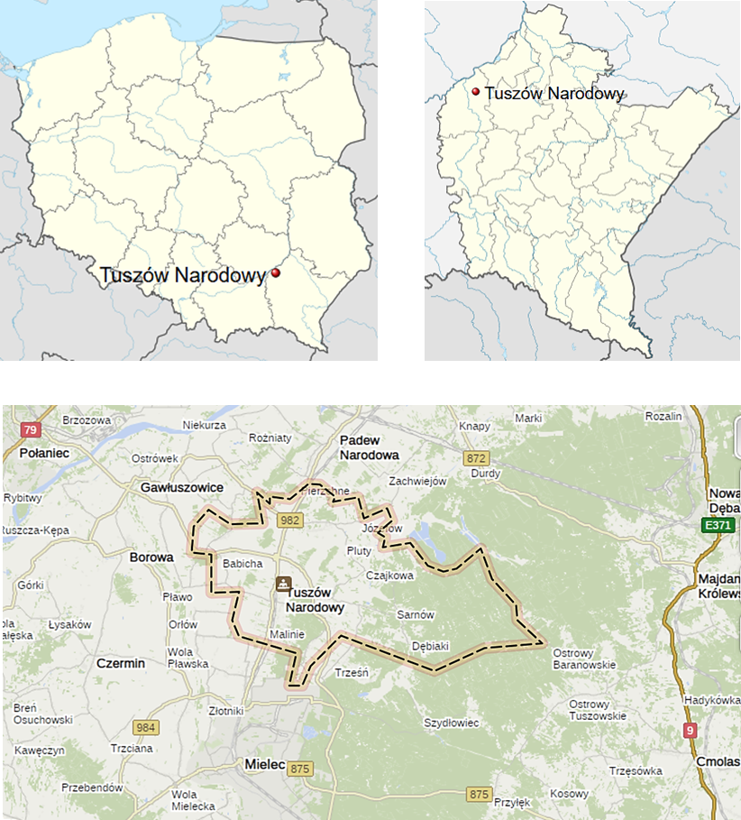
Gmina Tuszów Narodowy znajduje się w granicach obszaru „Doliny Wisłoki” obejmującego obszar powiatów: dębickiego, jasielskiego i mieleckiego w województwie podkarpackim, a także fragmenty powiatów: krośnieńskiego (gminy Chorkówka i Jedlicze) w województwie podkarpackim oraz gorlickiego (gminy Biecz i Sękowa) i tarnowskiego (gmina Szerzyny) w województwie małopolskim. Obszar „Dorzecza Wisłoki” zrzesza 32 gminy, w tym: 3 gminy miejskie (obejmujące miasta powiatowe), 7 gmin miejsko-wiejskich oraz 22 gminy wiejskie. Większość ww. obszaru położona jest w granicach województwa podkarpackiego (29 gmin, 87,5% ogólnej powierzchni i 93,3% całkowitej liczby mieszkańców), a jedynie 3 gminy w granicach województwa małopolskiego.

Ilustracja 2: Podział terytorialny obszaru „Dorzecza Wisłoki”, źródło: Strategia Rozwoju Ponadlokalnego „Dorzecze Wisłoki” na lata 2021-2030, str. 7
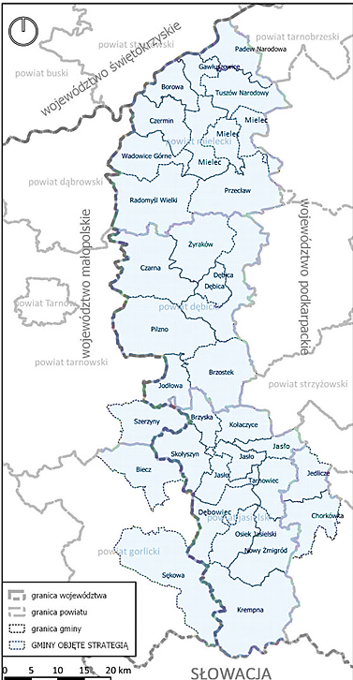

Istotnym atutem lokalizacyjnym gminy Tuszów Narodowy jest bezpośrednie sąsiedztwo Gminy Mielec i Miasta Mielec oraz bliskość Specjalnej Strefy Ekonomicznej Euro-Park Mielec – najstarszej specjalnej strefy ekonomicznej w Polsce utworzonej w 1995 r. Główny obszar SSE Euro-Park Mielec ulokowany jest w Mielcu oddalonym od Tuszowa Narodowego o około 11 km i jest to obszar Podstrefy Mielec o powierzchni 605,6522 ha.

Ilustracja 3: Lokalizacja gminy względem Gminy Mielec, Miasta Mielec i Specjalnej Strefy Ekonomicznej w Mielcu, źródło: https://www.bing.com/maps?q=mielecka+strefa+ekonomiczna&FORM=HDRSC6&cp=50.329696%7E21.461551&lvl=11.1
https://powiat-mielecki.pl/nasz-powiat/nasz-powiat/mapa-powiatu
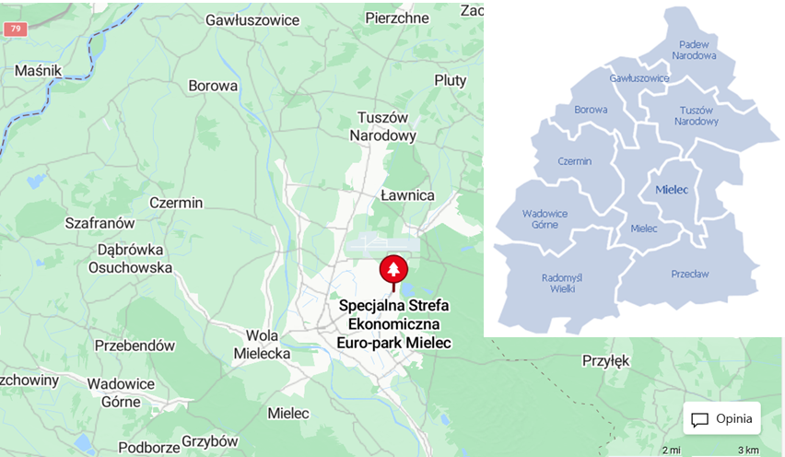

Przez gminę przebiegają następujące drogi:
- wojewódzkie:
DW985 Dębica - Mielec - Nagnajów - Tarnobrzeg oraz obwodnica miasta Mielec,
DW764 Kielce - Suków - Raków - Staszów - Połaniec - Tuszów Narodowy
DW982 Szczucin - Sadkowa Góra - Jaślany
- powiatowe:
1 713R Grochowe II - Trześń - Mielec
1 144R Brzyście - Tuszów Mały
1 146R Borki Nizińskie - Babicha
1 145R Młodochów - Brzyście
1 161R Tuszów Narodowy - Chorzelów - Mielec
1 142R Chrząstów - Chorzelów - Trześń.
Sieć komunikacyjną uzupełniają drogi gminne i lokalne.
Przez gminę przebiega linia kolejowa Padew – Mielec – Dębica oraz Łódź – Dębica – Tuszów Narodowy.
Komunikacja gminna i poza gminna jest realizowana przez przewoźników PKS, PKP PLK oraz innych przewoźników prywatnych. Na diagnozowanym obszarze działa linia 111 Tuszów Narodowy – Mielec.

Demografia
Gmina Tuszów Narodowy zgodnie z danymi wewnętrznymi gminy na dzień 31.12.2024 r. zamieszkiwana była przez 8 198 mieszkańców, z czego 50,19% stanowią kobiety, a 49,81% mężczyźni.
Tabela 1: Struktura wiekowa i płciowa ludności na dzień 31.12.2024 r. według danych USC w Tuszowie Narodowym
Wiek | Mężczyźni | Kobiety | Ogółem
0-2 | 134 | 89 | 223
3 | 42 | 47 | 89
4-5 | 95 | 94 | 189
6 | 48 | 42 | 90
7 | 43 | 51 | 94
8-12 | 247 | 223 | 470
13-15 | 176 | 159 | 335
16-17 | 110 | 83 | 193
18 | 47 | 53 | 100
19-65 | 2642 | 0 | 2642
19-60 | 0 | 2338 | 2338
Powyżej 65 | 500 | 0 | 500
Powyżej 60 | 0 | 935 | 935
Ogółem | 4084 | 4114 | 8198

Według danych Głównego Urzędu Statystycznego w latach 2002-2023 liczba mieszkańców wzrosła o 12,6%. Średni wiek mieszkańców wynosi 39,0 lat i jest mniejszy od średniego wieku mieszkańców województwa podkarpackiego oraz mniejszy od średniego wieku mieszkańców całej Polski.

Tabela 2: Demografia w latach 2019-2023, źródło: https://bdl.stat.gov.pl/bdl
Kategoria | 2019 | 2020 | 2021 | 2022 | 2023
Liczba ludności ogółem w tym: | 8 222 | 8 275 | 8 295 | 8 308 | 8 304
kobiety | 4 102 | 4 132 | 4 147 | 4 157 | 4 157
mężczyźni | 4 120 | 4 143 | 4 148 | 4 151 | 4 147
Osoby w wieku przedprodukcyjnym | 1 603 | 1 793 | 1 792 | 1 777 | 1 751
Osoby w wieku produkcyjnym | 5 161 | 5 023 | 5 047 | 5 046 | 5 024
Osoby w wieku poprodukcyjnym | 1 458 | 1 459 | 1 456 | 1 485 | 3 126
ludność na 1 km² | 92,1 | 92,7 | 93,0 | 93,1 | 93,1

Ilustracja 4: Liczba ludności w latach 2019-2023, https://bdl.stat.gov.pl/bdl

Ilustracja 5: Udział procentowy grup ekonomicznych w strukturze mieszkańców gminy w 2023 r., https://bdl.stat.gov.pl/bdl

Tabela 3: Statystyka ludności dla gminy Tuszów Narodowy stan na dzień 31.12.2023 r. oraz 31.12.2024 r., źródło dane wewnętrzne gminy
Rok 2023
Miejscowość | Liczba zameldowanych na pobyt stały | Liczba zameldowanych na pobyt czasowy | Urodzenia | Zgony
Babicha | 312 | 313 | 5 | 2
Borki Nizińskie | 461 | 465 | 9 | 5
Czajkowa | 640 | 648 | 8 | 8
Dębiaki | 262 | 266 | 5 | 2
Grochowe | 1023 | 1021 | 12 | 12
Jaślany | 1172 | 1176 | 7 | 8
Józefów | 109 | 109 | 1 | 4
Ławnica | 764 | 768 | 9 | 6
Malinie | 1955 | 1972 | 16 | 9
Pluty | 66 | 66 | - | 2
Sarnów | 321 | 323 | 3 | 2
Tuszów Mały | 193 | 193 | 4 | 1
Tuszów Narodowy | 952 | 960 | 8 | 9
Razem | 8 230 | 8 280 | 87 | 70
Rok 2024
Miejscowość | Liczba zameldowanych na pobyt stały | Liczba zameldowanych na pobyt czasowy | Urodzenia | Zgony
Babicha | 322 | 1 | 2 | 1
Borki Nizińskie | 459 | 4 | 4 | 5
Czajkowa | 634 | 4 | 5 | 12
Dębiaki | 259 | 5 | 1 | 4
Grochowe | 1024 | 1 | 6 | 12
Jaślany | 1167 | 3 | 9 | 13
Józefów | 103 | 0 | - | 2
Ławnica | 750 | 4 | 6 | 11
Malinie | 1964 | 17 | 16 | 17
Pluty | 65 | 0 | - | 1
Sarnów | 322 | 0 | 4 | 3
Tuszów Mały | 192 | 0 | 1 | 1
Tuszów Narodowy | 937 | 8 | 8 | 12
Razem | 8198 | 47 | 62 | 94

Tabela 4: Zgony i urodzenia w latach 2019-2024, źródło: dane wewnętrzne gminy
Rok | Urodzenia | Zgony | Przyrost naturalny
2019 | 97 | -63 | 34
2020 | 95 | -80 | 15
2021 | 87 | -98 | -11
2022 | 80 | -88 | -8
2023 | 87 | -70 | 17
2024 | 65 | -94 | -29

Ilustracja 6: Przyrost naturalny w latach 2019-2024

Zgodnie z przyjętą metodyką Głównego Urzędu Statystycznego (GUS) liczba ludności na terenie Gminy Tuszów Narodowy od 2025 roku, w którym wartość osiągnie 8 368, będzie sukcesywnie wzrastać do 2045 roku, w którym osiągnie wartość 8 591 mieszkańców. Następnie prognozowany jest spadek liczby ludności, który w roku docelowym dla przyjętych prognoz tj. w 2060 osiągnie wartość 8 282 mieszkańców.

Ilustracja 7: Liczba ludności w latach 2025-2060 według prognozy GUS

Kultura i edukacja
Zgodnie z ustawą Prawo Oświatowe edukacja opiekuńcza i podstawowa jest obowiązkowym zadaniem gminnych jednostek samorządu terytorialnego. Do zadań gminy należy zapewnienie warunków działania szkół i przedszkoli, wykonywanie remontów obiektów szkolnych, wyposażenie placówek oświatowych w niezbędny sprzęt, pomoce dydaktyczne, które pozwolą realizować programy nauczania, przeprowadzanie egzaminów i konkursów. Gmina Tuszów Narodowy realizuje zadania oświatowe wynikające z ustawy o systemie oświaty i rozporządzeń wykonawczych poprzez zabezpieczenie działalności przedszkoli, szkół podstawowych i opieki nad dziećmi do lat 3, a także zapewnia dostępność do edukacji dla uczniów niepełnosprawnych, finansując dowóz uczniów niepełnosprawnych do szkól poza terenem gminy.
Zadania oświatowe realizowane są przy pomocy środków otrzymanych z budżetu państwa – subwencji oświatowej oraz z budżetu gminy. Gmina Tuszów Narodowy w 2023 r. realizowała to zadanie poprzez funkcjonowanie 5 szkół podstawowych oraz 3 przedszkoli samorządowych: w Tuszowie Narodowym, Ławnicy i w Jaślanach. Na obszarze gminy brak szkół ponadpodstawowych.

Tabela 5: Placówki edukacyjne w gminie Tuszów Narodowy, https://bdl.stat.gov.pl/bdl
Nazwa | Lp. uczniów  w roku szkolnym 2022/2023 | Lp. uczniów  w roku szkolnym 2023/2024 | Lp. uczniów  w roku szkolnym 2024/2025 | Lp. uczniów w oddziałach „0”  2022/2023 | Lp. uczniów w oddziałach „0”  2023/2024 | Lp. uczniów w oddziałach „0”  2024/2025
SP Borki Nizińskie | 50 | 56 | 51 | 25 | 25 | 25
SP Czajkowa | 62 | 58 | 68 | 12 | 13 | 8
Zespół Szkół w  Jaślanach | 107 | 107 | 119 | 12 | 22 | 59
Zespół Szkół  Maliniu | 209 | 187 | 186 | 17 | 25 | 24
Zespół Szkolno-Przedszkolny  w Tuszowie  Narodowym | 179 | 184 | 176 | 25 | 25 | 25
Razem | 607 | 592 | 600 | 91 | 110 | 141

Ilustracja 8: Liczba uczniów w latach 2022-2025

Liczebność uczniów w szkołach na terenie gminy Tuszów Narodowy w roku szkolnym 2024/2025 w stosunku do roku poprzedniego wykazuje trend wyżowy. Ogółem w roku szkolnym 2022/23 liczba uczniów klas I-VIII wynosiła 592, w roku szkolnym 2023/24 to wartość 592. Zwiększyła się liczba uczniów w oddziałach przedszkolnych klas 0, a spadla ilość dzieci zapisanych do przedszkoli samorządowych na terenie gminy.
Bazę kulturotwórczą gminy stanowi Gminna Biblioteka Publiczna w Tuszowie Narodowym i Gminny Ośrodek Kultury w Grochowem. Na rzecz społeczności lokalnych aktywnie działają liczne stowarzyszenia, kluby sportowe, ochotnicze straże pożarne, koła gospodyń wiejskich i kapele pielęgnujące dziedzictwo kulturowe, tj. Kapela Grochowiacy wraz z Zespołem Pieśni i Tańca, Kapela Tadka Rzeźnika z Jaślan oraz Kapela Młodzi Jaślaniacy.
Zgodnie z danymi Głównego Urzędu Statystycznego, aktywność społeczna w życiu kulturalnym gminy w latach 2019-2023 przedstawiała się w następujący sposób:

Tabela 6: Aktywność społeczna w życiu kulturalnym gminy Tuszów Narodowy w latach 2019-2023, źródło: https://bdl.stat.gov.pl/bdl
Kategoria | Rok 2019 | Rok 2020 | Rok 2021 | Rok 2022 | Rok 2023
Biblioteki publiczne na 10 tys. ludności | 6,1 | 6,0 | 6,0 | 4,8 | 4,8
Czytelnicy bibliotek publicznych na 1000 ludności | 169 | 139 | 126 | 118 | 117
Imprezy | 65 | 24 | 34 | 39 | 40
Uczestnicy imprez | 5 640 | 1 350 | 2 863 | 6 330 | 4 970
Liczba uczestników imprez na 1000 ludności | 687,6 | 163,3 | 346,1 | 763,9 | 597,9

Analizując powyższe dane dotyczące aktywności kulturalnej należy zaznaczyć, że zauważalnym trendem jest malejąca liczba czytelników. W kontekście imprez kulturalnych i masowych z wyłączeniem lat 2020-2021 – okresu pandemii COVID-19- wskaźniki w perspektywie ostatnich 3 lat utrzymują się na porównywalnym poziomie.

Ilustracja 9: Aktywność kulturalna mieszkańców gminy

Pomoc społeczna i opieka zdrowotna
Zadania wynikające z ustawy o pomocy społecznej oraz inne zadania zlecone gminie i zadania własne gminy, w szczególności w ramach ustaw o: świadczeniach rodzinnych, świadczeniach zdrowotnych finansowanych ze środków publicznych, ochronie zdrowia psychicznego, Karcie Dużej Rodziny, wspieraniu rodziny i systemie pieczy zastępczej, przeciwdziałaniu przemocy w rodzinie, pomocy państwa w wychowaniu dzieci, pomocy osobom uprawnionym do alimentów na terenie gminy Tuszów Narodowy świadczy Gminny Ośrodek Pomocy Społecznej w Tuszowie Narodowym. Pomoc jako zadania zlecone i własne realizowana jest w formie, zasiłków stałych, zasiłków okresowych, zasiłków celowych i specjalnych celowych, dożywiania dzieci w szkołach.

Tabela 7: Beneficjenci pomocy społecznej w gminie Tuszów Narodowy w latach 2019-2023
Kategoria | Rok 2019 | Rok 2020 | Rok 2021 | Rok 2022 | Rok 2023
Liczba rodzin objętych pomocą społeczną | 347 | 227 | 156 | 126 | 155
Liczba osób w rodzinach objętych pomocą społeczną | 631 | 471 | 321 | 252 | 340

Ilustracja 10: Pomoc społeczna w latach 2019-2023 - wskaźniki

Liczba osób w rodzinach objętych pomocą społeczną w gminie Tuszów Narodowy latach 2019-2023 ulegała wahaniom, podobnie jak udział beneficjentów systemu pomocy społecznej w ogólnej liczbie ludności gminy.

Tabela 8: Liczba osób korzystających z pomocy społecznej z podziałem na kategorie udzielanej pomocy przez GOPS w latach 2018-2023
Kategoria | Rok 2019 | Rok 2020 | Rok 2021 | Rok 2022 | Rok 2023
Ubóstwo | 95/203 | 73/136 | 67/103 | 52/79 | 52/77
Bezdomność | 4/4 | 4/4 | 4/4 | 3/3 | 3/3
Potrzeba ochrony macierzyństwa w tym potrzeba ochrony wielodzietności | 21/118 | 11/62 | 4/24 | 5/27 | 10/56
Bezrobocie | 100/257 | 64/156 | 54/115 | 48/99 | 47/81
Niepełnosprawność | 66/137 | 60/112 | 47/81 | 40/68 | 46/93
Długotrwała lub ciężka choroba | 62/97 | 51/79 | 45/66 | 41/57 | 44/71
Bezradność w sprawach opieki wychowawczej i prowadzenia gospodarstwa domowego | 39/155 | 32/128 | 20/68 | 17/56 | 26/95
w tym rodziny niepełne | 11/29 | 10/28 | 3/4 | 5/11 | 4/9
rodziny wielodzietne | 10/69 | 10/63 | 4/25 | 3/19 | 6/36
Alkoholizm | 6/9 | 4/5 | 4/5 | 3/4 | 3/4
Trudności w przystosowaniu do życia po opuszczeniu zakładu karnego | 2/2 | 2/2 | 2/2 | 2/2 | 1/1
Zdarzenia losowe | 9/25 | 2/11 | 3/10 | 3/10 | 2/6

Najczęstszymi powodami przyznawania pomocy społecznej w gminie w 2023 roku były:
- bezradność w sprawach opieki wychowawczej i prowadzenia gospodarstwa domowego,
- niepełnosprawność,
- bezrobocie,
- ubóstwo.
Na terenie gminy funkcjonuje NZOZ Ośrodek Zdrowia w Tuszowie Narodowym, czynny od poniedziałku do piątku w godzinach od 8:00 do 18:00 i świadczący usługi z zakresu podstawowej opieki zdrowotnej. Kadrę stanowi dwóch lekarzy medycyny rodzinnej oraz trzy pielęgniarki, liczba deklaracji pacjentów na dzień 02.01.2025 r. wynosi 4100.
Usługi z zakresu specjalistycznego poradnictwa lekarskiego świadczą podmioty zlokalizowane w Mielcu.

Mieszkalnictwo
Zgodnie z danymi wewnętrznymi gminy całkowite zasoby mieszkaniowe w gminie Tuszów Narodowy (stan na dzień 31.12.2023 r.) to 2481 budynków mieszkalnych. Na każdych 1000 mieszkańców przypada zatem 298,8 mieszkania. Przeciętna powierzchnia użytkowa nieruchomości to 96,00 m². Dla porównania przeciętna powierzchnia użytkowa 1 mieszkania w powiecie mieleckim w 2023 roku wynosiła 84,2 m², przeciętna powierzchnia użytkowa mieszkania na 1 osobę 28,7 m², a ilość mieszkań przypadających na 1000 mieszkańców - 340,6.
W odniesieniu do wskazanych danych należy zaznaczyć, że zauważalnym trendem w perspektywie pięcioletniej jest sukcesywny wzrost liczby budynków mieszkalnych na terenie gminy Tuszów Narodowy – wskaźnik dotyczący ilości mieszkań przypadających na 1000 mieszkańców w gminie jest jednak niższy niż wskaźnik dla ogółu powiatu mieleckiego. Wyższą wartością charakteryzuje się wskaźnik dot. przeciętnej powierzchni użytkowej mieszkania, która jest wyższa niż wartość wskaźnika przyjęta dla powiatu mieleckiego.

Tabela 9: Zasoby mieszkaniowe gminy w latach 2019-2023 – wskaźniki, źródło: https://bdl.stat.gov.pl/bdl
Kategoria zdarzenia | 2019 | 2020 | 2021 | 2022 | 2023
Budynki mieszkalne w gminie ogółem | 2340 | 2366 | 2417 | 2449 | 2481
Przeciętna powierzchnia użytkowa 1 mieszkania | 89,0 m² | 94,3 m² | 94,9 m² | 95,4 m² | 96,00 m²
Przeciętna powierzchnia użytkowa mieszkania na 1 osobę | 25,0 m² | 27,1 m² | 27,6 m² | 28,1 m² | 28,7 m²
mieszkania na 1000 mieszkańców | 281,1 | 287,0 | 290,9 | 294,4 | 298,8
Mieszkania komunalne wyposażone w urządzenia techniczno-sanitarne | 11 | 9 | 9 | 9 | 9

Ilustracja 11: Budynki mieszkalne w gminie w latach 2019-2023, źródło: https://bdl.stat.gov.pl/bdl

Ilustracja 12: Przeciętna powierzchnia użytkowa mieszkania w latach 2019-2023, https://bdl.stat.gov.pl/bdl

Tereny w Sarnowie i Czajkowej zostały zaplanowane z myślą o perspektywicznej zabudowie mieszkaniowej, ze względu na dostępność komunikacyjną, pozytywne uwarunkowania geotechniczne i atrakcyjność otoczenia. Wspomniane miejscowości położone w bliskiej odległości od Mielca i obwodnicy, co zwiększa ich atrakcyjność pod kątem komunikacyjnym. Dodatkowo otoczenie lasów sosnowych i atuty przyrodnicze stwarzają idealne warunki bytowania dla przyszłych mieszkańców.

Gospodarka przestrzenna i granice ochrony konserwatorskiej
W Tuszowie Narodowym znajduje się zabytkowy dom urodzenia generała W. E. Sikorskiego, w którym funkcjonuje Gminna Biblioteka Publiczna i w jej strukturach Centrum Pamięci Generała. Jest to jedyny w Polsce obiekt związany z generałem Sikorskim, w którym zgromadzone zostało tak wiele cennych pamiątek świadczących o życiu i działalności generała. To miejsce gromadzenia informacji o lokalnej historii i jej bohaterach. Na bazie tych materiałów powstała wystawa upamiętniająca żołnierzy wojny 1920 roku z gminy Tuszów Narodowy. Ponadto na terenie gminy można zwiedzać inne zabytkowe obiekty wpisane do rejestru bądź ujęte w gminnej ewidencji zabytków. Na uwagę zasługują:
- zabytkowy drewniany kościół w Sarnowie z 1833 roku - dawny zbór protestancki,
- zabytkowy neogotycki kościół w Jaślanach z 1904 roku,
- dworek Tarnowskich w Maliniu,
- pozostałość po młynie wodnym w Dębiakach,
- kapliczka świętego Huberta w Czajkowej,
- zabytkowy kościół w Tuszowie Narodowym,
- przydrożne krzyże i kapliczki.
Poszczególne miejscowości gminy posiadają atrakcyjne tereny pod budownictwo mieszkaniowe, które powinny zostać objęte planem ogólnym. Aktualnie istnieją plany miejscowe dla części miejscowości gminy, które już umożliwiają rozwój budownictwa mieszakowego .
Podkreślić należy, że Strefa „Tuszów, obejmuje 97 ha powierzchni i umożliwia rozwój przemysłu i działalności usługowej. Na jej terenie już powstały pierwsze zakłady. Rozwój strefy wpłynie na powstanie nowych miejsc prac, co możliwi rozwój gminy, w tym samym napływ nowych mieszkańców, a tym samym wzrost budownictwa mieszkaniowego jednorodzinnego.

Infrastruktura i środowisko
Na obszarze gminy znajduje się następująca infrastruktura techniczna:

Tabela 10: Infrastruktura techniczna na obszarze gminy Tuszów Narodowy
Sieć wodociągowa
podmiot odpowiedzialny za gospodarkę wodno-ściekową na terenie gminy | Gminny Zakład Gospodarki Komunalnej w Jaślanach
długość czynnej sieci wodociągowej (w km) | 134,2km
liczba podłączonych budynków mieszkalnych do sieci wodociągowej | 2391
liczba ludności gminnej korzystającej z sieci wodociągowej | 6 900
% ludności gminnej korzystającej z sieci wodociągowej | 85 (dane szacunkowe)
liczba ujęć wody | 1
Sieć kanalizacyjna
długość czynnej sieci kanalizacyjnej (w km) | 85,4km
liczba budynków mieszkalnych podłączonych do sieci kanalizacyjnej | 869
liczba ludności gminnej korzystającej z sieci kanalizacyjnej | 2 860
% ludności gminnej korzystającej z sieci kanalizacyjnej | 35 (dane szacunkowe)
Sieć komunikacyjna
drogi wojewódzkie i powiatowe | Przez gminę przebiegają następujące drogi:  - wojewódzkie:  DW985 Dębica - Mielec - Nagnajów - Tarnobrzeg oraz obwodnica miasta Mielec,  DW764 Kielce - Suków - Raków - Staszów - Połaniec - Tuszów Narodowy  DW982 Szczucin - Sadkowa Góra - Jaślany  - powiatowe:  1 713R Grochowe II - Trześń - Mielec  1 144R Brzyście - Tuszów Mały  1 146R Borki Nizińskie - Babicha  1 145R Młodochów - Brzyście  1 161R Tuszów Narodowy - Chorzelów - Mielec  1 142R Chrząstów - Chorzelów – Trześń.
długość dróg gminnych (w km) | 60
linia kolejowa | Linia kolejowa: Padew – Mielec – Dębica oraz Łódź – Dębica – Tuszów Narodowy.

Zgodnie z danymi zamieszczonymi w raporcie „POLSKA W ZASIĘGU STACJONARNEGO DOSTĘPU DO I NTERNETU” Raport podkarpackie w gminie Tuszów Narodowy było 2 734 punkty adresowe. Na koniec czerwca 2024 roku w zasięgu stacjonarnego dostępu do usług szerokopasmowych było 2 477 punktów adresowych, a 257 pozostało bez zasięgu. Na analizowanym obszarze znajdowało się 317 białych plam NGA. Od 1 stycznia 2023 do 30 czerwca 2024 roku obywatele zgłosili 7 zapotrzebowań na internet i 0 weryfikacji danych w systemie internet.gov.pl.
- Poniżej przedstawiono przedsiębiorców telekomunikacyjnych działających na terenie gminy i świadczących usługi stacjonarnego dostępu do usług szerokopasmowych:
- EXATEL S.A. (usługi detaliczne),
- FIRMA PRODUKCYJNO USŁUGOWO HANDLOWA " CZAJEN" Krzysztof Czaja (usługi detaliczne),
- MULTIMEDIA POLSKA BIZNES SPÓŁKA AKCYJNA (usługi detaliczne),
- MULTIMEDIA POLSKA SPÓŁKA Z OGRANICZONĄ ODPOWIEDZIALNOŚCIĄ (usługi hurt-detal),
- NAUKOWA I AKADEMICKA SIEĆ KOMPUTEROWA - PAŃSTWOWY INSTYTUT BADAWCZY (usługi detaliczne),
- NETIA SPÓŁKA AKCYJNA (usługi hurt-detal),
- ORANGE POLSKA S.A. (usługi hurt-detal),
- P4 SPÓŁKA Z OGRANICZONĄ ODPOWIEDZIALNOŚCIĄ (usługi detaliczne),
- POLKOMTEL Sp. z o.o. (usługi detaliczne),
- VECTRA S.A. (usługi detaliczne),
- VOICE NET SPÓŁKA AKCYJNA (usługi hurt-detal),
- WDM SPÓŁKA Z OGRANICZONĄ ODPOWIEDZIALNOŚCIĄ (usługi hurt-detal),
- WOJEWÓDZTWO PODKARPACKIE (usługi hurtowe).
Poniżej przedstawiono liczbowy i procentowy podział na punkty adresowe w zależności od rodzaju zasięgu na terenie gminy.

Tabela 11: Podział na rodzaje usług i zasięgów.
Rodzaj usług i zasięgów | Liczba adresów | Udział
Rzeczywisty | 2 037 | 74.51%
Hurtowy (wyłącznie) | 426 | 15,58%
Teoretyczny (wyłącznie) | 14 | 0,51%
Brak zasięgu | 257 | 9,40%
Razem | 2 734 | 100%

Tabela 12: Liczbowy i procentowy udział zasięgów oraz liczba punktów adresowych na terenie gminy w zależności od przepustowości.
Przepustowość [Mb/s] | Liczba zasięgów | Udział % | Liczba punktów adresowych | Udział %
2 | 275 | 4,02% | 0 | 0%
10 | 229 | 3,35% | 7 | 0,28%
20 | 78 | 1.14% | 1 | 0,04%
30 | 339 | 4,96% | 5 | 0,20%
40 | 132 | 1,93% | 1 | 0,04%
50 | 771 | 22,27% | 46 | 1,86%
60 | 62 | 0,91% | 0 | 0%
70 | 10 | 0,15% | 0 | 0%
80 | 0 | 0% | 0 | 0%
90 | 0 | 0% | 0 | 0%
100 | 11 | 0,16% | 0 | 0%
200 | 4 | 0,06% | 0 | 0%
300 | 0 | 0% | 0 | 0%
400 | 10 | 0,15% | 0 | 0%
500 | 0 | 0% | 0 | 0%
600 | 5 | 0,07% | 0 | 0%
700 | 0 | 0% | 0 | 0%
800 | 0 | 0% | 0 | 0%
900 | 6 | 0,09% | 0 | 0%
1000 | 4907 | 71,73% | 2415 | 97,50%
2000 | 0 | 0% | 0 | 0%
3000 | 0 | 0% | 0 | 0%
4000 | 0 | 0% | 0 | 0%
5000 | 0 | 0% | 0 | 0%
6000 | 0 | 0% | 0 | 0%
7000 | 0 | 0% | 0 | 0%
8000 | 0 | 0% | 0 | 0%
9000 | 0 | 0% | 0 | 0%
10000 | 2 | 0,03% | 2 | 0,08%
Razem | 6841 | 100% | 2477 | 100%
W kolejnej tabeli przedstawiono liczbę zasięgów w gminie w zależności od rodzaju medium.

Tabela 13: Liczba zasięgów z podziałem na medium.
Medium | Liczba zasięgów | Udział
Światłowodowe 4 925 71,99% | 4 925 | 71,99%
Kablowe współosiowe miedziane | 22 | 0,32%
Kablowe parowe miedziane | 1 268 | 18,54%
Radiowe (FWA) | 626 | 9,15%
Razem | 6 841 | 100%

W gminie zgłoszone zostały plany inwestycyjne obejmujące 280 punktów adresowych. Zgłoszone plany inwestycyjne przewidują objęcie w kolejnych 3 latach zasięgiem stacjonarnego dostępu do usług szerokopasmowych:
- 259 punktów adresowych znajdujących się już w zasięgu rzeczywistym;
- 0 punktów adresowych znajdujących się już w zasięgu wyłącznie hurtowym;
- 0 punktów adresowych znajdujących się już w zasięgu teoretycznym;
- 0 punktów adresowych znajdujących się w planie inwestycyjnym ze środków publicznych;
- 0 punktów adresowych znajdujących się w innym planie inwestycyjnym ze środków prywatnych;
- 21 punktów adresowych będących białymi plamami (bez zasięgu).
Gmina Tuszów Narodowy zaliczana jest do strefy podkarpackiej.

Ilustracja 13: Roczna ocena jakości powietrza w województwie podkarpackim. Raport wojewódzki za rok 2023, https://powietrze.gios.gov.pl/pjp/rwms/publications/card/2008
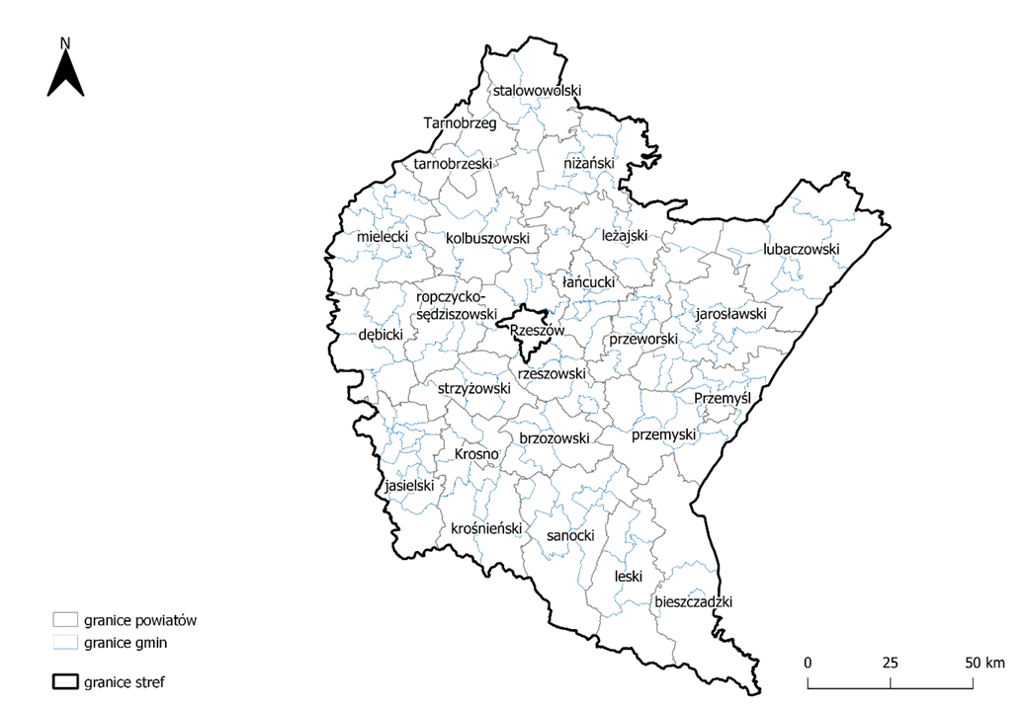

Ocena jakości powietrza za rok 2023 wykazała dotrzymanie na całym obszarze województwa podkarpackiego poziomów dopuszczalnych określonych dla pyłu zawieszonego PM10 i PM2,5. Zgodnie z danymi zamieszczonymi w „Rocznej ocenie jakości powietrza w województwie podkarpackim. Raport wojewódzki za rok 2023” na przestrzeni ostatnich dziesięciu lat rok 2023 był drugim z kolei, w którym na obszarze całego województwa podkarpackiego dotrzymane zostały poziomy dopuszczalne określone dla tych zanieczyszczeń. W zakresie benzo(a)pirenu w pyle zawieszonym PM10 również w 2023 roku utrzymał się pozytywny trend obniżania się jego stężeń w regionie. Drugi rok z kolei średnioroczny poziom docelowy B(a)P w pyle zawieszonym PM10 dotrzymany został w strefie miasto Rzeszów. W strefie podkarpackiej do czterech podkarpackich miast (Mielec, Krosno, Sanok, Stalowa Wola), na terenie których średnioroczny poziom docelowy benzo(a)pirenu w pyle zawieszonym PM10 został dotrzymany w 2022 roku, w roku 2023 dołączyły kolejne: Jarosław, Jasło, Przemyśl i Tarnobrzeg. W stosunku do roku 2022 obszar przekroczenia średniorocznego poziomu docelowego benzo(a)pirenu w województwie podkarpackim zmniejszył się o 93,3%.
W obu strefach województwa podkarpackiego, podobnie jak w latach wcześniejszych przekroczony został poziom celu długoterminowego ozonu określony pod kątem ochrony zdrowia, a w strefie podkarpackiej dodatkowo przekroczony został poziom celu długoterminowego określony w celu ochrony roślin. Przekroczenie poziomu celu długoterminowego ozonu spowodowane było przede wszystkim warunkami meteorologicznymi sprzyjającymi tworzeniu się ozonu w przyziemnej warstwie atmosfery oraz napływem spoza granic województwa mas powietrza zanieczyszczonych ozonem.
Odnosząc się do obszaru terytorialnego PGW WP RZGW w Rzeszowie związanego z regionem wodnym Górnej Wisły przynależnym do obszaru dorzecza Wisły, zgodnie z obowiązującym Planem gospodarowania wodami na obszarze dorzecza Wisły, obszar gminy Tuszów Narodowy położony jest w obszarze dorzecza Wisły, regionie wodnym Górnej-Wschodniej Wisły i Górnej-Zachodniej Wisły. Zgodnie z art. 4 ust. 1 RDW celem dla wód powierzchniowych jest:
- niepogarszanie się stanu wód powierzchniowych oraz ochrona i przywrócenie dobrego stanu JCW;
- osiągnięcie, co najmniej dobrego stanu lub potencjału ekologicznego wód powierzchniowych;
- stopniowe eliminowanie, a w rezultacie zaprzestanie zrzutów do wód powierzchniowych substancji priorytetowych i niebezpiecznych, a także zapobieganie dopływowi zanieczyszczeń do wód podziemnych;
- odwrócenie każdej znaczącej i ciągłej tendencji wzrostu stężenia każdego zanieczyszczenia wynikającego z wpływu działalności człowieka w celu stopniowej redukcji zanieczyszczenia wód podziemnych;
- osiągnięcie zgodności ze wszystkimi normami i celami określonymi w ustawodawstwie wspólnotowym dla obszarów chronionych.
Zgodnie z powyższym, celem środowiskowym dla części wód niewyznaczonych jako SCW lub SZCW, którym w konsekwencji nadano status NAT, jest:
- dobry stan ekologiczny i dobry stan chemiczny, w przypadku oceny z monitoringu wód wskazującej na stan dobry lub zły;
- bardzo dobry stan ekologiczny, w przypadku JCWP, dla których wyniki monitoringu wskazują na bardzo dobry stan ekologiczny;
- stan dobry, w przypadku JCWP niemonitorowanych;
- spełnienie warunków określonych dla obszarów chronionych.
W przypadku części wód wyznaczonych jako SCW lub SZCW celem środowiskowym jest:
- dobry potencjał ekologiczny i dobry stan chemiczny, w przypadku oceny z monitoringu wód wskazującej na stan dobry lub zły;
- maksymalny potencjał ekologiczny w przypadku JCWP, dla których wyniki monitoringu wskazują na maksymalny potencjał ekologiczny;
- stan dobry w przypadku JCWP niemonitorowanych;
- spełnienie warunków określonych dla obszarów chronionych.
Celem środowiskowym dla JCWP RW i RWr jest również zapewnienie drożności cieku dla migracji ryb.
Na terenie Gminy Tuszów Narodowy zlokalizowane są jednolite części wód powierzchniowych rzecznych tj.: Wisła od Wisłoki do Sanny RW2000122319, Babulówka RW200010219299, Trześniówka do Karolówki RW200010219633, Kanał Chorzelowski RW2000102191149. Aktualnie, stan ekologiczny i chemiczny wszystkich JCWP jest, odpowiednio, umiarkowany lub zły oraz poniżej dobrego. Z terenem gminy nie są związane jednolite części wód powierzchniowych jeziornych. W ramach analizowanego obszaru zidentyfikowano dwie jednolite części wód podziemnych: GW2000135, GW2000134. Zgodnie z art. 59 pr.w. celem środowiskowym dla JCWPd jest: zapobieganie lub ograniczanie wprowadzania do nich zanieczyszczeń, zapobieganie pogorszeniu oraz poprawa ich stanu, ich ochrona i podejmowanie działań naprawczych, a także zapewnianie równowagi między poborem a zasilaniem tych wód, tak aby osiągnąć ich dobry stan. Poniżej w ujęciu tabelarycznym przedstawiono charakterystykę jednolitych części wód na analizowanym terenie.

Ilustracja 14: Mapa zagrożenia powodziowego na terenie gminy Tuszów Narodowy, źródło: https://wody.isok.gov.pl/imap_kzgw/
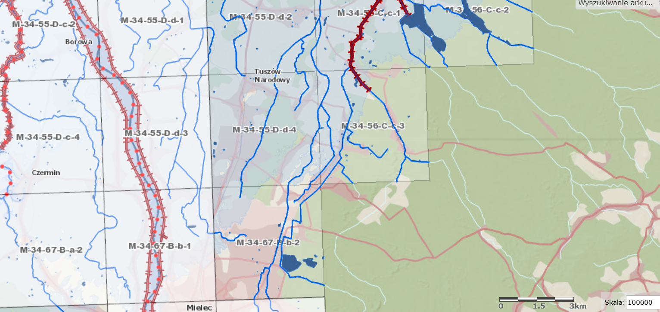

W odniesieniu do poszczególnych typów suszy gmina Tuszów Narodowy jest:
- silnie i umiarkowanie zagrożona suszą atmosferyczną,
- silnie i umiarkowanie zagrożona suszą rolniczą,
- silnie i umiarkowanie zagrożona suszą hydrologiczną,
- silnie i umiarkowanie zagrożona suszą hydrogeologiczną.
Biorąc pod uwagę łączne zestawienie zagrożenia suszą, obszar gminy jest silnie i umiarkowanie zagrożony wystąpieniem suszy.

Ilustracja 15: Stopień zagrożenia suszą – gmina Tuszów Narodowy, źródło: https://wody.isok.gov.pl/imap_kzgw/?gpmap=gpPPSS

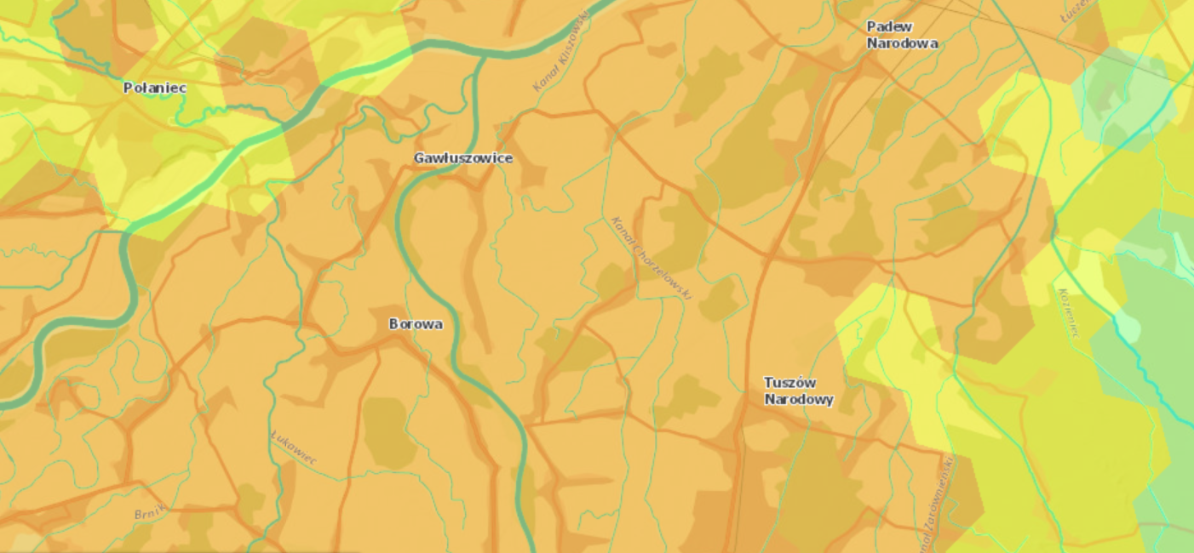

Gospodarka odpadami
Według stanu na dzień 31.12.2023 r. na terenie Gminy zameldowanych było 8 230 osób – dane z ewidencji ludności (liczba osób ujętych w złożonych deklaracjach dotyczy liczby faktycznie zamieszkałych na danej nieruchomościach, liczba zameldowanych osób może różnić się od liczby mieszkańców zgłoszonych w deklaracjach, ponieważ jak wynika z oświadczeń złożonych przez właścicieli nieruchomości, niektórzy mieszkańcy Gminy wyjechali za granice, bądź na studia itp.). Systemem gospodarki w Gminie Tuszów Narodowy zostali objęci wszyscy właściciele nieruchomości zamieszkałych, natomiast właściciel nieruchomości niezamieszkałych, na których nie zamieszkują mieszkańcy a powstają odpady komunalne, obowiązani są posiadać indywidualne umowy na odbiór odpadów komunalnych z przedsiębiorcą posiadającym na terenie Gminy wpis do rejestr działalności regulowanej. 7040 osobom zamieszkujących 2200 gospodarstw domowych na ternie Gminy Tuszów Narodowy naliczono opłatę za gospodarowanie odpadami komunalnymi w taki sposób, że opłata stanowi iloczyn liczby mieszkańców zamieszkujących daną nieruchomość oraz stawki opłaty określonej w § 2 i 4 uchwały nr XIX/151/2020 Rady Gminy Tuszów Narodowy.
Na terenie Gminy Tuszów Narodowy brak jest możliwości przetwarzania niesegregowanych (zmieszanych) odpadów komunalnych, bioodpadów stanowiących odpady komunalne oraz przeznaczonych do składowania pozostałości z sortowania odpadów komunalnych i pozostałości z procesu mechaniczno-biologicznych.

Tabela 14: Ilość odpadów komunalnych wytwarzanych na terenie gminy Tuszów Narodowy „u źródła”
Rodzaj odpadów | 2019 | 2020 | 2021 | 2022 | 2023
Rodzaj odpadów | (ilości podane w Mg)
Niesegregowane (zmieszane) odpady komunalne (ogółem odebrane z terenu gminy) (kod: 20 03 01) | 1 085,18 | 1 058,81 | 1 098,4900 | 1 027,9400 | 1 018,3600
Zmieszane odpady opakowaniowe (kod odpadu: 15 01 06) | 66,40 | 46,48 | 1,3200 | 187,5400 | 1,6800
Opakowania z tworzyw sztucznych (kod: 15 01 02) | 19,060 | 97,64 | 172,5600 | 1,2800 | 191,2000
Opakowania ze szkła (kod: 15 01 07) | 76,36 | 119,08 | 146,6300 | 141,1200 | 117,6200
Opakowania z papieru i tektury (kod: 15 01 01) | 13,56 | 35,22 | 51,6200 | 39,9700 | 52,1400
Odpady wielkogabarytowe (kod: 20 03 07) | 31,340 | 98,24 | 10,3200 | - | -
Odpady ulegające biodegradacji (kod odpadu: 20 02 01) | 3,560 | 17,00 | 16,7400 | 25,9800 | 28,2200
Odpady nieulegające biodegradacji (kod odpadu: 20 02 03) | 11,700 | - | - | - | 23,7400
Odpady kuchenne ulegające biodegradacji (kod odpadu: 20 01 08) | - | - | 7,6000 | - | -
Zużyte urządzenia elektryczne i elektroniczne inne niż wymienione w 20 01 21 i 20 01 23 zawierające niebezpieczne składniki (kod: 20 01 35*) | 1,600 | 5,98 | - | - | -
Zużyte urządzenia elektryczne i elektroniczne inne niż wymienione w 20 01 21, 20 01 23 i 20 01 35 (kod: 20 01 36) | 2,200 | 3,12 | - | - | -
Zużyte opony (kod: 16 01 03) | 12,120 | 23,68 | - | - | -
Inne niewymienione frakcje zbierane w sposób selektywny (kod odpadu :20 01 99) | 8,222 | - | - | - | -
Inne odpady nieulegające biodegradacji (kod: 20 02 03) | 11,700 | - | - | - | -
Odpady komunalne niewymienione w innych podgrupach (kod: 20 01 23) | 3,662 | - | - | - | -
Urządzenia zawierające freony (kod: 20 01 23*) | 1,800 | 9,12 | - | - | -

Tabela 15: Ilość odpadów komunalnych wytwarzanych na terenie gminy Tuszów Narodowy w PSZOK
Rodzaj odpadów | 2019 | 2020 | 2021 | 2022 | 2023
Rodzaj odpadów | (ilości podane w Mg)
Opakowania z papieru i tektury (kod: 15 01 01) | 1,220 | 2,68 | 4,1800 | 3,900 | 2,2200
Opakowania z tworzyw sztucznych (kod 15 01 02) | 2,920 | 5,06 | 3,1600 | 3,3600 | -
Opakowania wielomateriałowe (kod: 15 01 05) | - | - | - | - | 1,0800
Zmieszane odpady (kod: 15 01 06) | 0,460
Tworzywa sztuczne (kod: 20 01 39) | - | - | - | 0,2300 | 3,0200
Opakowania ze szkła (kod: 15 01 07) | 5,900 | 1,7 | 2,7000 | 0,6800 | -
Zużyte opony (kod: 16 01 03) | 6,060 | 1,74 | 5,8800 | 6,5000 | 7,8200
Odpady z betonu oraz gruz betonowy z rozbiórek i remontów (kod: 17 01 01) | 21,280 | 7,76 | 16,5600 | 6,1000 | -
Zmieszane odpady z budowy, remontów i demontażu  inne niż wymienione w 17 09 01, 17 09 02, 17 09 03  (kod: 17 09 04) | - | 0,58 | - | - | 5,8000
Zmieszane odpady z betonu, gruzu ceglanego,  odpadowych odpadów ceramicznych i elementów  wyposażenia inne niż wymienione w 17 01 06 (kod: 17 01 07) | - | 9,78 | - | 10,5800 | 18,180
Urządzenia zawierające freony (kod: 20 01 23*) | 4,245 | 0,93 | 5,4400 | 2,3000 | 3,940
Lampy fluorescencyjne i inne odpady zawierające rtęć  (kod: 20 01 21*) | - | 0,02 | 0,0400 | - | 0,0800
Opakowania zawierające pozostałości substancji  niebezpiecznych lub nimi zanieczyszczone  (kod: 15 01 10*) | - | 0,9 | 0,9500 | - | 1,1600
Zużyte urządzenia elektryczne i elektroniczne inne niż  wymienione w 20 01 21 i 20 01 23 zawierające  niebezpieczne składniki (kod: 20 01 35*) | 1,678 | 1,48 | 3,8490 | 1,7200 | 1,9800
Zużyte urządzenia elektryczne i elektroniczne inne niż  wymienione w 20 01 21, 20 01 23 i 20 01 35  (kod: 20 01 36) | 1,866 | 2,85 | 1,9800 | 2,9600 | 2,9000
Odpady wielkogabarytowe (kod: 20 03 07) | 44,610 | 35,54 | 67,0400 | 47,9600 | 55,9400
Materiały izolacyjne inne niż wymienione w 17 06 01 i 17 06 03 (kod: 17 06 04) | 0,080 | 0,14 | - | - | -
Drewno inne niż wymienione w 20 01 37 (kod: 20 01 38) | 1,900 | 0,36 | - | - | -
Odpady ulegające biodegradacji (kod: 20 02 01) | 3,740 | 1,66 | 1,7800 | 1,8600 | 0,8800
Odzież (kod odpadu: 20 01 10) | 4,640 | 2,44 | 4,2000 | - | 4,1600
Leki inne niż wymienione w 20 01 31 (kod odpadu: 20 01 32) | 0,067 | 0,015 | 0,0600 | 0,0290 | 0,0100
Baterie i akumulatory inne niż wymienione w 20 01 33 (kod odpadu: 20 01 34) | - | - | 0,0600 | - | 0,1100
Farby, tusze, farby drukarskie, kleje, lepiszcze, żywice  inne niż wymienione w 20 01 27 (kod odpadu :20 01 28) | 0,640 | - | - | 0,1500 | -
Szkło (kod:17 02 02) |  |  | 3,6000 | - | -
Inne niewymienione frakcje zbierane w sposób selektywny (kod odpadu :20 01 99) |  |  | 0,0010 | - | -

Gospodarka i rolnictwo
Poniższe tabele i wykresy przedstawiają syntetyczne ujęcie danych statystyczny z obszaru gospodarki.

Tabela 16: Liczba podmiotów gospodarczych na terenie gminy Tuszów Narodowy w latach 2019-2023 według sektorów własnościowych, źródło: https://bdl.stat.gov.pl/bdl/dane/teryt/tablica
Kategoria | 2019 | 2020 | 2021 | 2022 | 2023
podmioty wpisane do rejestru REGON na 1000 ludności | 73 | 75 | 79 | 81 | 82
podmioty na 1000 mieszkańców w wieku produkcyjnym | 116,5 | 123,4 | 129,6 | 133,4 | 135,5
jednostki nowo zarejestrowane w rejestrze REGON na 1000 ludności | 6,58 | 4,96 | 7,62 | 6,64 | 4,57
podmioty gospodarki narodowej ogółem | 601 | 620 | 654 | 673 | 681
sektor publiczny - ogółem | 19 | 19 | 19 | 19 | 19
sektor publiczny - państwowe i samorządowe jednostki prawa budżetowego | 16 | 16 | 16 | 16 | 16
sektor prywatny - ogółem | 580 | 598 | 631 | 645 | 652
sektor prywatny - osoby fizyczne prowadzące działalność gospodarczą | 460 | 480 | 512 | 525 | 530
sektor prywatny - spółki handlowe | 39 | 37 | 37 | 38 | 38
sektor prywatny - spółki handlowe z udziałem kapitału zagranicznego | 7 | 7 | 7 | 7 | 6
sektor prywatny - spółdzielnie | 1 | 1 | 1 | 1 | 1
sektor prywatny - fundacje | 1 | 1 | 1 | 2 | 4
sektor prywatny - stowarzyszenia i organizacje społeczne | 38 | 39 | 38 | 40 | 42

Porównując dane statystyczne dotyczące liczebności podmiotów gospodarczych zarejestrowanych na obszarze gminy Tuszów Narodowy w latach 2019-2023 zauważalny jest stały wzrost ich liczebności.

Ilustracja 16: Podmioty gospodarki narodowej na terenie gminy Tuszów Narodowy w latach 2019-2023

Według danych Centralnej Ewidencji i Informacji o Działalności Gospodarczej najczęściej deklarowanymi rodzajami działalności gospodarczej na terenie gminy są:

Tabela 17: Podmioty według grup rodzajów działalności PKD 2007, źródło: https://bdl.stat.gov.pl/bdl/dane/teryt/tablica

Rodzaj działalności gospodarczej | Rok
Rodzaj działalności gospodarczej | 2019 | 2020 | 2021 | 2022 | 2023
Ogółem | 601 | 620 | 654 | 673 | 681
Rolnictwo, leśnictwo, łowiectwo i rybactwo | 7 | 7 | 7 | 8 | 10
Przemysł i budownictwo | 223 | 228 | 245 | 254 | 241
Pozostała działalność | 371 | 385 | 402 | 411 | 430

Jakość i stopień przekształceń pokrywy glebowej uwarunkowane są głównie budową geologiczną, morfologią terenu oraz stosunkami wodnymi. Użytki rolne na terenie gminy Tuszów Narodowy zaliczane są do gleb II-IV klasy bonitacyjnej i nadają się do uprawy większości gatunków roślin. Ze względu na duży odsetek gleb zakwaszonych, użytki rolne obszaru gminy wymagają wapnowania. Na analizowanym obszarze nie ma żadnego punktu pomiarowo-kontrolnego w zakresie monitoringu chemizmu gleb ornych, z którego pobierane są próbki gleby do badań w okresach 5-letnich. Monitoring realizowany jest przez Instytut Uprawy Nawożenia i Gleboznawstwa – Państwowy Instytut Badawczy w Puławach. Najbliższy punkt pomiarowy znajduje się na terenie gminy, w miejscowości Józefów.

Tabela 18: Struktura użytków rolnych w gminie Tuszów Narodowy
Lp. | Rodzaj gruntów | Wielkość (ha)
 | Grunty orne | 3 334,87
 | Sady | 7, 5041
 | Łąki trwałe | 678, 7945
 | Pastwiska trwałe | 588,8822
 | Grunty rolne zabudowane | 234,3218
 | Grunty rolne pod stawami | 2,5474
 | Grunty rolne pod rowami | 65,77
 | Grunty rolne zadrzewione i zakrzewione | 302,5731
 | Lasy | 3 148,4638
 | w tym państwowe | 2 269,9186

Tabela 19: Liczba i powierzchnia gospodarstw rolnych w gminie Tuszów Narodowy
Lp. | Powierzchnia (ha) | Liczba gospodarstw | % udział (w zaokrągleniu do pełnej liczby)
 | 1-2 | 873 | 59%
 | 2,01-5 | 497 | 33%
 | 5,01-7 | 54 | 4%
 | 7,01-10 | 31 | 2%
 | 10,01-15 | 17 | 1%
 | powyżej 15 | 10 | 1%
Łącznie: |  | 1482 | 100%

Poniższa tabela przedstawia powierzchnię użytków rolnych w poszczególnych sołectwach.

Tabela 20: Wielkość użytków rolnych w poszczególnych sołectwach
Lp. | Nazwa | Wielkość użytków rolnych (ha)
 | Babicha | 244,60
 | Borki Nizińskie | 409,97
 | Czajkowa | 856,92
 | Jaślany | 917,88
 | Józefów | 313,57
 | Dębiaki | 231,87
 | Grochowe I | 301,03
 | Grochowe II | 341,04
 | Ławnica | 216,3854
 | Malinie | 490,49
 | Sarnów | 192,75
 | Pluty | 91,53
 | Tuszów Mały | 75,33
 | Tuszów Narodowy | 731,90

Ilustracja 17: Wielkość użytków rolnych w poszczególnych sołectwach – ujęcie procentowe

Rynek pracy
Stopa bezrobocia na koniec grudnia 2023 r. wyniosła 5,2% (wzrost w ciągu roku o 0,8 punktu procentowego), co plasowało powiat mielecki na 3 miejscu wśród powiatów ziemskich województwa podkarpackiego z najniższą stopą bezrobocia. Poziom bezrobocia w powiecie mieleckim był niższy niż średnia dla całego województwa podkarpackiego, która na koniec IV kwartału 2023 roku wynosiła 8,6% ale wyższy o 0,1 punktu procentowego niż przeciętna stopa bezrobocia w Polsce, która na koniec grudnia kształtowała się na poziomie 5,1%.
Zgodnie z danymi Głównego Urzędu Statystycznego (GUS) w latach 2019-2024 struktura bezrobocia w gminie Tuszów Narodowy przedstawiała się następująco:

Tabela 21: Struktura bezrobocia w gminie Tuszów Narodowy w latach 2019-2024 na podstawie danych GUS
Kategoria | Lata
Kategoria | 2019 | 2020 | 2021 | 2022 | 2023 | 2024 (czerwiec)
Bezrobocie ogółem w tym: | 197 | 252 | 183 | 184 | 217 | 184
kobiety | 122 | 128 | 107 | 95 | 108 | 96
mężczyźni | 75 | 124 | 76 | 89 | 109 | 88
bezrobotni do 25 roku życia | 29 | 41 | 23 | 28 | 43 | 24
bezrobotni do 30 roku życia | 53 | 82 | 52 | 46 | 67 | 48
bezrobotni powyżej 50 roku życia | 40 | 58 | 44 | 53 | 53 | 47
długotrwale bezrobotni | 86 | 98 | 87 | 86 | 90 | 95

Zgodnie z danymi Powiatowego Urzędu Pracy w Mielcu stan nadzień 30.09.2024 r. struktura bezrobotnych na terenie gminy przedstawiała się następująco:

Tabela 22: Struktura bezrobocia na terenie gminy Tuszów Narodowy, na podstawie danych z Powiatowego Urzędu Pracy w Mielcu
Wyszczególnienie |  | Bezrobotni zarejestrowani
 |  | Razem | kobiety | mężczyźni
Ogółem |  | 204 | 103 | 101
Czas pozostawania bez pracy w m-c | do 1 | 17 | 7 | 10
Czas pozostawania bez pracy w m-c | 1-3 | 42 | 21 | 21
Czas pozostawania bez pracy w m-c | 3-6 | 25 | 14 | 11
Czas pozostawania bez pracy w m-c | 6-12 | 39 | 19 | 20
Czas pozostawania bez pracy w m-c | 12-24 | 38 | 21 | 17
Czas pozostawania bez pracy w m-c | Powyżej 24 | 43 | 21 | 22
Wiek | 18-24 | 29 | 14 | 15
Wiek | 25-34 | 56 | 34 | 22
Wiek | 35-44 | 45 | 23 | 22
Wiek | 45-54 | 41 | 23 | 18
Wiek | 55-59 | 19 | 9 | 10
Wiek | 60 lat i więcej | 14 | 0 | 14
Wykształcenie | wyższe | 18 | 15 | 3
Wykształcenie | policealne i średnie zawodowe/branżowe | 55 | 34 | 21
Wykształcenie | średnie ogólnokształcące | 28 | 16 | 12
Wykształcenie | zasadnicze zawodowe/branżowe | 64 | 25 | 39
Wykształcenie | gimnazjalne/podstawowe i poniżej | 39 | 13 | 26
Staż pracy ogółem | do 1 roku | 33 | 18 | 15
Staż pracy ogółem | 1-5 lat | 57 | 26 | 31
Staż pracy ogółem | 5-10 lat | 36 | 20 | 16
Staż pracy ogółem | 10-20 lat | 42 | 24 | 18
Staż pracy ogółem | 20-30 lat | 18 | 8 | 10
Staż pracy ogółem | 30 lat | 6 | 0 | 6
Staż pracy ogółem | bez stażu | 12 | 7 | 5

Aktywność społeczna
Tabela 23: Wykaz organizacji pozarządowych na terenie gminy Tuszów Narodowy
Lp. | Nazwa | Adres
Ochotnicze Straże Pożarne OSP
1 | OSP Babicha | Babicha 60, 39-307 Gawłuszowice
2 | OSP Boki Nizińskie | Borki Nizińskie 65, 39-307 Gawłuszowice
3 | OSP Dębiaki | Dębiaki 60, 39-332 Tuszów Narodowy
4 | OSP Czajkowa | Czajkowa 71, 39-332 Tuszów Narodowy
5 | OSP Grochowe I KSRG | Grochowe 86, 39-332 Tuszów Narodowy
6 | OSP Grochowe II KSRG | Grochowe 179, 39-332 Tuszów Narodowy
7 | OSP Jaślany KSRG | Jaślany 185, 39-332 Tuszów Narodowy
8 | OSP Józefów | Józefów, 39 – 332 Tuszów Narodowy
9 | OSP Ławnica | Ławnica 86, 39-331 Chorzelów
10 | OSP Malinie I | Malinie 51, 39-331 Chorzelów
11 | OSP Malinie II KSRG | Malinie 257 A, 39-331 Chorzelów
12 | OSP Sarnów | Sarnów 42, 39-332 Tuszów Narodowy
13 | OSP Tuszów Narodowy KSRG | 39-332 Tuszów Narodowy 203
Ludowe Kluby Sportowe LKS
1 | LKS SOKÓŁ Malinie | Malinie 214, 39-331 Chorzelów
2 | LKS JUTRZENKA Ławnica | Ławnica, 39-331 Chorzelów
3 | LKS BABICHA | Babicha, 39-307 Gawłuszowice
4 | LKS „PITMARK” Jaślany | Jaślany, 39-332 Tuszów Narodowy
5 | LKS „STRAŻAK” Grochowe | Grochowe 86, 39-332 Tuszów Narodowy
6 | LKS DĘBIAKI | Dębiaki, 39-332 Tuszów Narodowy
Koła Gospodyń Wiejskich KGW
1 | KGW w Babisze | Babicha 61A, 39-307 Gawłuszowice
2 | KGW w Borkach Nizińskich | Borki Nizińskie 65, 39-307 Gawłuszowice
3 | KGW w Dębiakach | Dębiaki 60, 39-332 Tuszów Narodowy
4 | KGW „Leśne Echo” w Czajkowej | Czajkowa 71, 39-332 Tuszów Narodowy
5 | KGW w Grochowem I | Grochowe 86, 39-332 Tuszów Narodowy
6 | KGW „Grochowianki” w Grochowem II | Grochowe 179, 39-332 Tuszów Narodowy
7 | KGW w Jaślanach | Jaślany 185, 39-332 Tuszów Narodowy
8 | KGW w Józefowie | Józefów 35, 39 – 332 Tuszów Narodowy
9 | KGW w Ławnicy | Ławnica 117, 39-331 Chorzelów
10 | KGW w Maliniu | Malinie 257 A, 39-331 Chorzelów
11 | KGW w Sarnowie | Sarnów 42, 39-332 Tuszów Narodowy
12 | KGW w Tuszowie Narodowym | 39-332 Tuszów Narodowy 203
Stowarzyszenia, towarzystwa
1 | Towarzystwo Społeczno-Kulturalne im. Gen. Wł. Sikorskiego w Tuszowie Narodowym | 39-332 Tuszów Narodowy 233
2 | Stowarzyszenie Oświatowo – Wychowawcze „OJCOWIZNA” w Tuszowie Narodowym | 39-332 Tuszów Narodowy 231
3 | Stowarzyszenia „JAŚLANY” | Jaślany 395, 39-332 Tuszów Narodowy
4 | Stowarzyszenia „Malinowy szlak” | Malinie 111, 39-331 Chorzelów
5 | Klub Dobrej Współpracy przy WDKiR w Grochowem | Grochowe 87, 39-332 Tuszów Narodowy
Uczniowskie Kluby Sportowe UKS
1. | UKS przy SP im. Św. Jana Pawła II w Czajkowej | Czajkowa 60, 39-332 Tuszów Narodowy

12. Bezpieczeństwo publiczne
Bezpieczeństwo publiczne to ogół warunków i instytucji chroniących życie, zdrowie, mienie obywateli, ale również ustrój i suwerenność państwa przed zjawiskami groźnymi dla ładu prawnego,
a także przed zjawiskami mogącymi zakłócić normalne funkcjonowanie obywateli, godzącymi
w ogólnoprzyjęte normy postępowania. Jego utrzymanie jest istotne dla zapewnienia stanu optymalnego i sprawnego funkcjonowania społeczeństwa.

Tabela 24: Liczba interwencji policyjnych na terenie gminy Tuszów Narodowy w latach 2019-2023

Kategoria zdarzenia | 2019 | 2020 | 2021 | 2022 | 2023
Wykroczenia | 72 | 67 | 43 | 136 | 141
Przestępstwa | 59 | 76 | 106 | 66 | 94

Dane statystyczne dotyczące liczby przestępstw i wykroczeń wskazują, że ich liczba od 2022 roku sukcesywnie rośnie.
Na analizowanym terenie działa 13 jednostek ochotniczych straży pożarnych OSP w tym 5 należących do krajowego systemu ratowniczo-gaśniczego KSRG, dbających o bezpieczeństwo mieszkańców i obszaru gminy w zakresie ochrony przeciwpożarowej i działań w zakresie zwalczania skutków klęsk i katastrof związanych ze zjawiskami pogodowymi jak również działań w zakresie zagrożeń i wypadków w ruchu drogowym czy działań dotyczących usuwania siedlisk niebezpiecznych owadów.

Tabela 25: Podmioty OSP i liczba interwencji jednostek na terenie gminy Tuszów Narodowy w latach 2019-2023
Jednostka | KSRG | Pożar |  |  |  |  | Miejscowe zagrożenie |  |  |  |  |  | Fałszywy alarm
Jednostka | KSRG | 2019 | 2020 | 2021 | 2022 | 2023 | 2019 | 2020 | 2021 | 2022 | 2023 | 2019 |  | 2020 | 2021 | 2022 | 2023
0913221 OSP Babicha | NIE | - | - | 0 | - | 1 | - | - | 2 | 0 | 1 | - |  | - | 0 | - | 0
0913222 OSP Borki Nizińskie | NIE | 2 | 4 | 2 | 3 | 2 | 3 | 2 | 7 | 9 | 1 | 0 |  | 0 | 1 | 0 | 0
0913223 OSP Czajkowa | NIE | 3 | 2 | 3 | 2 | 3 | 4 | 2 | 7 | 4 | 6 | 0 |  | 0 | 0 | 0 | 0
0913224 OSP Dębiaki | NIE | - | - | 0 | - | - | - | - | 0 | - | - | - |  | - | 0 | 0 | -
0913225 OSP Grochowe I | TAK | 2 | 5 | 3 | 7 | 6 | 0 | 3 | 4 | 6 | 6 | 0 |  | 0 | 0 | 0 | 0
0913226 OSP Grochowe II | TAK | 7 | 8 | 5 | 9 | 5 | 4 | 2 | 5 | 5 | 5 | 0 |  | 0 | 0 | 2 | 0
0913227 OSP Jaślany | TAK | 12 | 14 | 10 | 8 | 9 | 10 | 11 | 18 | 13 | 6 | 1 |  | 0 | 1 | 2 | 0
0913228 OSP Józefów | NIE | - | - | 0 | 0 | - | - | - | 0 | 0 | - | - |  | - | 0 | 0 | 0
0913229 OSP Ławnica | NIE | 0 | 0 | 1 | 1 | 1 | 7 | 2 | 2 | 3 | 5 | 0 |  | 0 | 0 | 0 | 0
0913230 OSP Malinie I | NIE | 1 | 0 | 2 | 3 | 5 | 4 | 1 | 7 | 0 | 0 | 0 |  | 1 | 0 | 0 | 0
0913231 OSP Malinie II | TAK | 4 | 3 | 11 | 12 | 7 | 15 | 14 | 14 | 17 | 16 | 1 |  | 1 | 4 | 0 | 0
0913232 OSP Sarnów | NIE | - | - | 0 | 0 | 0 | - | - | 0 | 0 | 2 | - |  | - | 0 | 1 | 0
0913233 OSP Tuszów Narodowy | TAK | 14 | 4 | 8 | 10 | 10 | 11 | 6 | 27 | 18 | 17 | 0 |  | 0 | 1 | 1 | 0
RAZEM: |  | 45 | 40 | 45 | 56 | 49 | 58 | 43 | 93 | 75 | 65 | 2 |  | 2 | 7 | 6 | 0

Ilustracja 18: Statystyka interwencji w latach 2019-2023

13. Finanse samorządowe
Zgodnie z danymi Ministerstwa Finansów dot. wskaźników dochodów podatkowych
w przeliczeniu na jednego mieszkańca dla poszczególnych gmin (wskaźniki G), powiatów (wskaźniki P)
i województw (wskaźniki W), stanowiących podstawę do wyliczenia rocznych kwot części wyrównawczej subwencji ogólnej i wpłat na 2024 r. odpowiednio dla gmin, powiatów i województw (wg zasad określonych w ustawie z dnia 13 listopada 2003 r. o dochodach jednostek samorządu terytorialnego - Dz.U. z 2022 r. poz. 2267, z późn. zm.) ww. wskaźnik dla gminy Tuszów Narodowy wynosi 1602,98 PLN.
Poniżej przedstawiono dane historyczne z zakresu finansów samorządowych adekwatnych dla analizowanej jednostki administracyjnej.

Ilustracja 19: Finanse samorządowe gminy Tuszów Narodowy, źródło: Główny Urząd Statystyczny Bank Danych Lokalnych, https://bdl.stat.gov.pl/bdl

14. Gmina w ocenie mieszkańców
W ramach partycypacji społecznej dot. powstania strategii rozwoju gminy oraz na potrzeby uzyskania opinii mieszkańców dot. oceny aktualnej sytuacji w gminie Tuszów Narodowy przeprowadzono badanie ankietowe dot. stanu istniejącego oraz perspektyw rozwoju gminy.
Celem badania ankietowego było celem zaangażowanie społeczności lokalnej i stworzenie możliwości wypowiedzenia się mieszkańców gminy w tak ważnych zagadnieniach, jakimi są kierunki rozwoju i przedsięwzięcia realizowane na terenie gminy Tuszów Narodowy a w perspektywie stworzenie dokumentu – Strategii rozwoju gminy – wynikającego ze wspólnych obserwacji, potrzeb i pomysłów mieszkańców z założeniem systematycznego i skutecznego realizowania wyznaczonych celów.
Na bazie uzyskanych wyników ankietowych wskazano ocenę gminy przez jej mieszkańców, czego wyrazem są poniższe tabele i wykresy.

Ilustracja 20: Potencjał rozwojowy gminy Tuszów Narodowy według mieszkańców

Ilustracja 21: Zagrożenia dla rozwoju gminy Tuszów Narodowy

Tabela 26: Wyniki najlepiej i najgorzej ocenianych obszarów życia/działalności w gminie Tuszów Narodowy
OBSZARY NAJLEPIEJ OCENIANE | BARDZO DOBRE | DOBRE | ŚREDNIA % odpowiedzi pozytywnych
BEZPIECZEŃSTWO PUBLICZNE | 7 | 53 | 69,77%
DOSTĘP DO INFRASTRUKTURY KOMUNALNEJ (WODOCIĄGI) | 20 | 39 | 68,60%
WALORY KRAJOBRAZOWE | 26 | 30 | 65,12%
DOSTĘP DO INFRASTRUKTURY SPORTU I REKREACJI, CIEKAWEGO SPĘDZENIA CZASU | 30 | 24 | 62,79%
DOSTĘPNOŚĆ I JAKOŚĆ SZKOLNICTWA NA POZIOMIE PODSTAWOWYM | 23 | 31 | 62,79%
Obszary oceniane najgorzej | ZŁE | BARDZO ZŁE | ŚREDNIA % odpowiedzi negatywnych
DOSTĘPNOŚĆ DO BAZY GASTRONOMICZNEJ | 34 | 9 | 50%
DOSTĘPNOŚĆ DO BAZY NOCLEGOWEJ | 29 | 13 | 48,84%
DOSTĘPNOŚĆ TRANSPORTU PUBLICZNEGO | 23 | 7 | 34,88%
USŁUGI TURYSTYCZNE | 23 | 5 | 32,56%
DOSTĘPNOŚĆ I JAKOŚĆ OPIEKI ZDROWOTNEJ | 12 | 14 | 30,23%

Atutami i mocnymi stronami gminy Tuszów Narodowy według ankietowanych są:
- Atuty środowiskowe: dostęp do terenów zielonych, walory krajobrazowe, zalesienie terenu;
- Korzystne położenie komunikacyjne, dogodny dojazd do większych miast, bliskość Specjalnej Strefy Ekonomicznej Euro-Park Mielec;
- Działalność kulturalna i tradycja: wydarzenia kulturalne, działalność Kół Gospodyń Wiejskich, Dom Sikorskiego, Dworek Tarnowskich w Maliniu, działalność Biblioteki Publicznej w Tuszowie Narodowym, dożynki gminne, obchody świąt 3 maj, Narodowy Dzień Niepodległości 11 listopada;
- Dziedzictwo kulturowe i historyczne: kościół parafialny w Jaślanach, kościół parafialny w Sarnowie, pomnik gen. Sikorskiego, pomnik św. Gabriela, pomnik św. Michała;
- Infrastruktura sportowo-rekreacyjna: place zabaw, boiska sportowe w tym kompleks boisk w Tuszowie Narodowym;
- Infrastruktura prosenioralna: Dom seniora w Dębiakach;
- Bezpieczeństwo publicznie - działalność OSP;
- Potencjał w postaci działek budowlano-inwestycyjnych (budownictwo jednorodzinne);
- Infrastruktura techniczna: sieć wodociągowa, oczyszczalnia ścieków.

W oparciu o mocne strony gminy Tuszów Narodowy ankietowani określili wizję i priorytety rozwoju sprzyjające wykorzystaniu jej potencjału.

Ilustracja 22: Priorytety rozwojowe wskazane przez ankietowanych

Wśród inwestycji wskazanych przez ankietowanych jako priorytetowe wymienić należy inwestycje tj.:
- Wzrost dostępu do usług opieki zdrowotnej: zwiększenie liczby lekarzy specjalistów w przychodni, modernizacja budynku przychodni, zwiększenie dostępu do usług rehabilitacyjnych;
- Rozbudowa kanalizacji sanitarnej w nieskanalizowanej części gminy Tuszów Narodowy;
- Modernizacja sieci wodociągowej w Jaślanach;
- Budowa mostu Dębiaki-Sarnów;
- Budowa chodników w miejscowościach Dębiaki i Babicha;
- Budowa zbiorników retencyjnych;
- Przebudowa i remont dróg gminnych i lokalnych (teren gminy okolice torów, miejscowość Malinie);
- Zwiększenie bezpieczeństwa publicznego poprzez budowę oświetlenia ulic i miejscowości na terenie gminy Tuszów Narodowy;
- Budowa chodników i ciągów rowerowych na terenie gminy szczególnie przy drogach głównych na terenie gminy;
- Poprawa dostępności do transportu publicznego na terenie gminy Tuszów Narodowy – zwiększenie liczby kursów szynobusów i autobusów;
- Uzbrojenie terenów inwestycyjnych na terenie Tuszowa Narodowego;
- Nadanie nowej funkcji budynkowi Domu Ludowego w Jaślanach;
- Modernizacja Domu Ludowego w Malinie oraz budowa parkingu przy budynku;
- Remont I piętra Domu Pomocy w Dębiakach dla potrzeb osób starszych i z niepełnosprawnością
- Remont remizy strażackiej OSP w Malinie I;
- Montaż instalacji OZE na Domu Strażaka w Tuszowie Narodowym;
- Rozbudowa GOK w Tuszowie Narodowym;
- Budowa, rozbudowa i modernizacja infrastruktury sportowej i wspieranie sportu;
- Budowa obiektów rekreacji sportowej – budowa basenu w Tuszowie Narodowym;
- Modernizacja/termomodernizacja i doposażenie obiektów infrastruktury edukacyjnej tj. budowa sali gimnastycznej w Czajkowie modernizacja budynków szkół podstawowych w Jaślanach, Maliniu i Tuszowie Narodowym oraz przedszkoli w Jaślanach, Ławnicy i Tuszowie Narodowym;
- Budowa nowych przedszkoli i żłobków;
- Budowa placu zabaw w Tuszowie Narodowym;
- Doposażenie i modernizacja placu zabaw w Czajkowie;
- Remont i nadanie nowej funkcji młynowi wodnemu z początku XX w. w Dębiakach;
- Zagospodarowanie terenów zielonych/błonia w miejscowości Grochowe.

15. Podsumowanie
Tabela 27: Resume diagnozy obszaru
Kategoria | Cechy/uwarunkowania gminy Tuszów Narodowy
Położenie i przynależność administracyjna | Gmina Tuszów Narodowy należy do powiatu mieleckiego, leży w północno-zachodniej części województwa podkarpackiego. Gmina Tuszów Narodowy zajmuje obszar 89,2 km², co stanowi 10,1% powierzchni powiatu mieleckiego.  Od strony północnej graniczy z Gminą Padew Narodowa, od wschodu z Gminą Cmolas, od południa sąsiaduje z Gminą Wiejską Mielec i Miastem Mielec, a od strony zachodniej z Gminą Gawłuszowice.  Gmina Tuszów Narodowy znajduje się w granicach obszaru „Doliny Wisłoki”.  Atutem lokalizacyjnym gminy Tuszów Narodowy jest bezpośrednie sąsiedztwo Gminy Mielec i Miasta Mielec oraz bliskość Specjalnej Strefy Ekonomicznej Euro-Park Mielec. Główny obszar SSE Euro-Park Mielec ulokowany jest w Mielcu oddalonym od Tuszowa Narodowego o około 11 km.
Demografia | Gmina Tuszów Narodowy ma 8 304 mieszkańców, z czego 50,06% stanowią kobiety, a 49,94% mężczyźni. W latach 2002-2023 liczba mieszkańców wzrosła o 12,6%. Średni wiek mieszkańców wynosi 39,0 lat i jest mniejszy od średniego wieku mieszkańców województwa podkarpackiego oraz mniejszy od średniego wieku mieszkańców całej Polski.  Zgodnie z przyjętą metodyką Głównego Urzędu Statystycznego (GUS) liczba ludności na terenie Gminy Tuszów Narodowy od 2025 roku, w którym wartość osiągnie 8 368, będzie sukcesywnie wzrastać do 2045 roku, w którym osiągnie wartość 8 591 mieszkańców. Następnie prognozowany jest spadek liczby ludności, który w roku docelowym dla przyjętych prognoz tj. w 2060 osiągnie wartość 8 282 mieszkańców.
Kultura i edukacja | Na terenie gminy Tuszów Narodowy znajduje się 5 szkół podstawowych:  - SP Borki Nizińskie,  - SP Czajkowa,  - Zespół Szkół w Jaślanach,  - Zespół Szkół w Maliniu,  - Zespół Szkolno-Przedszkolny w Tuszowie Narodowym  oraz 3 przedszkoli samorządowych: w Tuszowie Narodowym, Ławnicy i w Jaślanach.  Liczebność uczniów w szkołach na terenie gminy Tuszów Narodowy w roku szkolnym 2024/2025 w stosunku do roku poprzedniego wykazuje trend wyżowy. Ogółem w roku szkolnym 2022/23 liczba uczniów klas I-VIII wynosiła 592, w roku szkolnym 2023/24 to wartość 592. Zwiększyła się liczba uczniów w oddziałach przedszkolnych klas 0, a spadla ilość dzieci zapisanych do przedszkoli samorządowych na terenie gminy.  Na obszarze gminy brak szkół ponadpodstawowych.  Bazę kulturotwórczą gminy stanowi Gminna Biblioteka Publiczna w Tuszowie Narodowym i Gminny Ośrodek Kultury w Grochowem. Na rzecz społeczności lokalnych aktywnie działają liczne stowarzyszenia, kluby sportowe, ochotnicze straże pożarne, koła gospodyń wiejskich i kapele pielęgnujące dziedzictwo kulturowe, tj. Kapela Grochowiacy wraz z Zespołem Pieśni i Tańca, Kapela Tadka Rzeźnika z Jaślan oraz Kapela Młodzi Jaślaniacy.
Pomoc społeczna i ochrona zdrowia | Zadania wynikające z ustawy o pomocy społecznej oraz inne zadania zlecone gminie i zadania własne gminy, w szczególności w ramach ustaw o: świadczeniach rodzinnych, świadczeniach zdrowotnych finansowanych ze środków publicznych, ochronie zdrowia psychicznego, Karcie Dużej Rodziny, wspieraniu rodziny i systemie pieczy zastępczej, przeciwdziałaniu przemocy w rodzinie, pomocy państwa w wychowaniu dzieci, pomocy osobom uprawnionym do alimentów na terenie gminy Tuszów Narodowy świadczy Gminny Ośrodek Pomocy Społecznej w Tuszowie Narodowym. Pomoc jako zadania zlecone i własne realizowana jest w formie, zasiłków stałych, zasiłków okresowych, zasiłków celowych i specjalnych celowych, dożywiania dzieci w szkołach.  Najczęstszymi powodami przyznawania pomocy społecznej w gminie w 2023 roku były:  - bezradność w sprawach opieki wychowawczej i prowadzenia gospodarstwa domowego,  - niepełnosprawność,  - bezrobocie,  - ubóstwo.  Na terenie gminy funkcjonuje NZOZ Ośrodek Zdrowia w Tuszowie Narodowym czynny od poniedziałku do piątku w godzinach od 8:00 do 18:00 i świadczący usługi z zakresu podstawowej opieki zdrowotnej.
Mieszkalnictwo | Zgodnie z danymi wewnętrznymi gminy całkowite zasoby mieszkaniowe w gminie Tuszów Narodowy (stan na dzień 31.12.2023 r.) to 2481 budynków mieszkalnych. Na każdych 1000 mieszkańców przypada zatem 298,8 mieszkania. Przeciętna powierzchnia użytkowa nieruchomości to 96,00 m². W odniesieniu do wskazanych danych zauważalnym trendem w perspektywie pięcioletniej jest sukcesywny wzrost liczby budynków mieszkalnych na terenie gminy Tuszów Narodowy – wskaźnik dotyczący ilości mieszkań przypadających na 1000 mieszkańców w gminie jest jednak niższy niż wskaźnik dla ogółu powiatu mieleckiego. Wyższą wartością charakteryzuje się wskaźnik dot. przeciętnej powierzchni użytkowej mieszkania, która jest wyższa niż wartość wskaźnika przyjęta dla powiatu mieleckiego.
Infrastruktura i środowisko | Teren gminy Tuszów Narodowy w całości zlokalizowany jest podkarpackiej strefie ochrony powietrza oraz w granicach obszaru Natura 2000 Puszcza Sandomierska (OSO PLB180005), bezpośrednio przy jego zachodniej granicy. Obszar ten położony jest w widłach Wisły oraz Sanu i obejmuje znaczną część jednego z większych leśnych kompleksów w Polsce, stanowiąc cenną ostoję wielu gatunków ptaków. Stwierdzono tu występowanie 43 gatunków ptaków z załącznika I Dyrektywy Ptasiej. Na terenie gminy Tuszów Narodowy i w bezpośrednim sąsiedztwie z obszarem gminy znajdują się:  - rezerwaty przyrody: Pateraki, Jaźwiana Góra,  - obszary chronionego krajobrazu: Mielecko-Kolbuszowsko-Głogowski Obszar Chronionego Krajobrazu,  - obszary Natura 2000 – specjalne obszary ochrony siedlisk: Enklawy Puszczy Sandomierskiej PLH180055.
  Sieć wodociągowa
  podmiot odpowiedzialny za gospodarkę wodno-ściekową na terenie gminy | Gminny Zakład Gospodarki Komunalnej w Jaślanach
  długość czynnej sieci wodociągowej (w km) | 134,2km
  liczba podłączonych budynków mieszkalnych do sieci wodociągowej | 2391
  liczba ludności gminnej korzystającej z sieci wodociągowej | 6 900
  % ludności gminnej korzystającej z sieci wodociągowej | 85 (dane szacunkowe)
  liczba ujęć wody | 1
  Sieć kanalizacyjna
  długość czynnej sieci kanalizacyjnej (w km) | 85,4km
  liczba budynków mieszkalnych podłączonych do sieci kanalizacyjnej | 869
  liczba ludności gminnej korzystającej z sieci kanalizacyjnej | 2 860
  % ludności gminnej korzystającej z sieci kanalizacyjnej | 35 (dane szacunkowe)
Gospodarka i rolnictwo | Dane statystyczne dotyczące liczebności podmiotów gospodarczych zarejestrowanych na obszarze gminy Tuszów Narodowy w latach 2019-2023 potwierdzają zauważalny stały wzrost ich liczebności.  Struktura użytków rolnych w gminie Tuszów Narodowy  - grunty orne: 3 334,87 ha,  - sady: 7, 5041 ha,  - łąki trwałe: 678, 7945 ha,  - pastwiska trwałe: 588,8822 ha,  - grunty rolne zabudowane: 234,3218 ha,  - grunty rolne pod stawami 2,5474 ha,  - grunty rolne pod rowami: 65,77 ha,  - grunty rolne zadrzewione i zakrzewione: 302,5731 ha,  - lasy: 3 148,4638 w tym państwowe 2 269,9186 ha.  Liczba i powierzchnia gospodarstw rolnych w gminie Tuszów Narodowy  gospodarstwa o powierzchni 1-2 ha: 873,  gospodarstwa o powierzchni 2,01-5: 497,  gospodarstwa o powierzchni 5,01-7: 54,  gospodarstwa o powierzchni 7,01-10: 31,  gospodarstwa o powierzchni 10,01-15: 17,  gospodarstwa o powierzchni powyżej 15: 10.
Aktywność społeczna i bezrobocie | Aktywność społeczna na terenie gminy Tuszów Narodowy:  Ochotnicze Straże Pożarne OSP: OSP Babicha, OSP Boki Nizińskie, OSP Dębiaki, OSP Czajkowa, OSP Grochowe I, OSP Grochowe II  - OSP Jaślany, OSP Józefów, OSP Ławnica, OSP Malinie I, OSP Malinie II  - OSP Sarnów, OSP Tuszów Narodowy; Ludowe Kluby Sportowe LKS:  - LKS SOKÓŁ Malinie, LKS JUTRZENKA Ławnica , LKS BABICHA Babicha, LKS „PITMARK” Jaślany, LKS „STRAŻAK” Grochowe, LKS DĘBIAKI; Koła Gospodyń Wiejskich KGW: KGW w Babisze, KGW w Borkach Nizińskich, KGW w Dębiakach, KGW „Leśne Echo” w Czajkowie, KGW w Grochowem I  - KGW „Grochowianki” w Grochowem II, KGW w Jaślanach, KGW w Józefowie  - KGW w Ławnicy, KGW w Maliniu, KGW w Sarnowie, KGW w Tuszowie Narodowym; Stowarzyszenia, towarzystwa: Towarzystwo Społeczno-Kulturalne im. Gen. Wł. Sikorskiego w Tuszowie Narodowym, Stowarzyszenie Oświatowo – Wychowawcze „OJCOWIZNA” w Tuszowie Narodowym, Stowarzyszenia „JAŚLANY”, Stowarzyszenie „Malinowy szlak”, Klub Dobrej Współpracy przy WDKiR w Grochowem, Uczniowskie Kluby Sportowe UKS, UKS przy SP im. Św. Jana Pawła II w Czajkowie.  Struktura bezrobocia w gminie Tuszów Narodowy w latach 2019-2024 na podstawie danych GUS:
  Kategoria | Lata
  Kategoria | 2019 | 2020 | 2021 | 2022 | 2023 | 2024 (czerwiec)
  Bezrobocie ogółem w tym: | 197 | 252 | 183 | 184 | 217 | 184
  kobiety | 122 | 128 | 107 | 95 | 108 | 96
  mężczyźni | 75 | 124 | 76 | 89 | 109 | 88
  bezrobotni do 25 roku życia | 29 | 41 | 23 | 28 | 43 | 24
  bezrobotni do 30 roku życia | 53 | 82 | 52 | 46 | 67 | 48
  bezrobotni powyżej 50 roku życia | 40 | 58 | 44 | 53 | 53 | 47
  długotrwale bezrobotni | 86 | 98 | 87 | 86 | 90 | 95
Bezpieczeństwo publiczne | Na analizowanym terenie działa 13 jednostek ochotniczych straży pożarnych OSP w tym 5 należących do krajowego systemu ratowniczo-gaśniczego KSRG, dbających o bezpieczeństwo mieszkańców i obszaru gminy w zakresie ochrony przeciwpożarowej i działań w zakresie zwalczania skutków klęsk i katastrof związanych ze zjawiskami pogodowymi jak również działań w zakresie zagrożeń i wypadków w ruchu drogowym czy działań dotyczących usuwania siedlisk niebezpiecznych owadów. W porównaniu do 2022 roku w roku 2023 zarówno liczba miejscowych zagrożeń jak i pożarów spadła.  Dane statystyczne dotyczące liczby przestępstw i wykroczeń wskazują, że ich liczba od 2022 roku sukcesywnie rośnie.
Finanse samorządowe | Zgodnie z danymi Ministerstwa Finansów dot. wskaźników dochodów podatkowych w przeliczeniu na jednego mieszkańca dla poszczególnych gmin (wskaźniki G), powiatów (wskaźniki P) i województw (wskaźniki W), stanowiących podstawę do wyliczenia rocznych kwot części wyrównawczej subwencji ogólnej i wpłat na 2024 r. odpowiednio dla gmin, powiatów i województw (wg zasad określonych w ustawie z dnia 13 listopada 2003 r. o dochodach jednostek samorządu terytorialnego - Dz.U. z 2022 r. poz. 2267, z późn. zm.) ww. wskaźnik dla gminy Tuszów Narodowy wynosi 1602,98 PLN.  W 2023 roku dochody gminy ogółem wynosiły 54 291 531,62 PLN, dochody przypadające na jednego mieszkańca ogółem 6 531,7 PLN.

ETAP II STRATEGICZNO-IMPLEMENTACYJNY
- Wyzwania i potencjały rozwojowe wynikające z diagnozy gminy
Kluczowym elementem spójnej strategii rozwoju stojącym przed gminą Tuszów Narodowy jako samorządem, mieszkańcami oraz wszystkimi interesariuszami jest określenie najważniejszych problemów wyzwań. W wyniku przeprowadzonej diagnozy strategicznej, konsultacji społecznych
a następnie syntezy wymienionych działań, zidentyfikowano główne wyzwania rozwojowe, którym musi sprostać gmina Tuszów Narodowy, co opisano poniżej.

Tabela 28: Problemy, wyzwania i potencjały
KAPITAŁ SPOŁECZNY
PROBLEMY I WYZWANIA | Gmina Tuszów Narodowy ma 8 304 mieszkańców, z czego 50,06% stanowią kobiety, a 49,94% mężczyźni. W latach 2002-2023 liczba mieszkańców wzrosła o 12,6%. Średni wiek mieszkańców wynosi 39,0 lat i jest mniejszy od średniego wieku mieszkańców województwa podkarpackiego oraz mniejszy od średniego wieku mieszkańców całej Polski.  Zgodnie z przyjętą metodyką Głównego Urzędu Statystycznego (GUS) liczba ludności na terenie Gminy Tuszów Narodowy od 2025 roku, w którym wartość osiągnie 8 368, będzie sukcesywnie wzrastać do 2045 roku, w którym osiągnie wartość 8 591 mieszkańców. Następnie prognozowany jest spadek liczby ludności, który w roku docelowym dla przyjętych prognoz tj. w 2060 osiągnie wartość 8 282 mieszkańców.  Sytuacja ta może być spowodowana niezadowalającymi warunkami życia, jakie oferuje gmina oraz dostępem do usług publicznych, mieszkaniowych czy komunikacji publicznej. Według ankietowanych mieszkańców najgorzej ocenianymi elementami kształtującymi standard życia w gminie są:  - DOSTĘPNOŚĆ TRANSPORTU PUBLICZNEGO - 34,88% respondentów zaznaczyło odpowiedź „źle” i bardzo źle”.  - DOSTĘPNOŚĆ I JAKOŚĆ OPIEKI ZDROWOTNEJ - 30,23% respondentów zaznaczyło odpowiedź „źle” i bardzo źle”.  Reasumując, kwestiami problemowymi z zakresu demografii są: ujemny przyrost naturalny, tendencja starzenia się społeczeństwa, migracje zarobkowe do większych aglomeracji.  Zgodnie z oceną respondentów kluczowe dla rozwoju kapitału społecznego są:  - poprawa dostępu do usług zdrowotnych (w tym zwiększenie dostępu do opieki specjalistycznej) – 67,44; %  - rozbudowa miejsc przeznaczonych dla osób starszych i chorych – 46,52%;  Dla ankietowanych kluczowa jest również dostępność i wysoka jakość opieki społecznej – sprawne funkcjonowanie GOPS.  Ze względu na zjawisko starzenia się społeczeństwa, istotną kwestią jest przystosowywanie gminy i jej przestrzeni do zmieniających się potrzeb i oczekiwań tej grupy mieszkańców.
POTENCJAŁY ROZWOJOWY | Respondenci bardzo wysoko oceniają bezpieczeństwo publiczne na terenie gminy Tuszów Narodowy (69,77% odpowiedzi pozytywnych) tu w szczególności w kontekście działalności Ochotniczych Straży Pożarnych.  Respondenci wysoko oceniają również dostęp do infrastruktury sportu i rekreacji, ciekawego spędzenia czasu 62,79% odpowiedzi pozytywnych oraz dostępność i jakość szkolnictwa na poziomie podstawowym 62,79%.  Należy zaznaczyć, że gwarantem stanowiącym o integralności społeczeństwa lokalnego jest silne utożsamianie się z gminą Tuszów Narodowy a także wysoka aktywność w zakresie inicjatyw oddolnych. Atuty te sprzyjają likwidacji zjawisk wykluczenia społecznego i dezintegracji.  Priorytetem jest zacieśnianie więzi społecznych poprzez tworzenie miejsc sprzyjających integracji, wspieranie działalności organizacji pozarządowych i dbałość o jakość czasu wolnego w kontekście tworzenia atrakcyjnego kalendarza imprez i wydarzeń kulturalno-sportowych. Niedostateczna dostępność podobnych miejsc spotkań może przyczyniać się do ograniczonego przepływu informacji i braku zaangażowania lokalnej społeczności w sprawy gminy.  Istotnym aspektem mogącym wpłynąć na liczebność mieszkańców a tym samym na wzrost kapitału społecznego jest możliwość zabudowy mieszkaniowej, gdzie przewiduje się wzrost wskaźnika mieszkaniowego na terenie gminy o 20% w skutek rozwoju „Strefy Tuszów”.  W obliczu ujemnego współczynnika demograficznego i trendu starzenia się społeczeństwa, realizacja zapisów miejscowych planów stanowi szansę na ożywienie gminy i przyciągnięcie młodszych mieszkańców.
ZAGOSPODAROWANIE PRZESTRZENNE I KOMUNIKACJA
PROBLEMY  I WYZWANIA | W przypadku sieci kanalizacyjnej konieczny jest jej rozwój ze względu na istniejące dysproporcje pomiędzy miejscowościami na analizowanym terenie. Dostęp do infrastruktury komunalnej kanalizacyjnej wynosi około 35% ogółu mieszkańców – 17,44% respondentów ocenia go „źle” i bardzo źle”.  Kolejnym problemem jest ograniczony dostęp do komunikacji publicznej przez 34,88% respondentów oceniany jako „źle” i bardzo źle”.  Z wyników badania ankietowego wynikają deficyty w obszarze budowy chodników  i ścieżek rowerowych, co realnie wpływa na poziom bezpieczeństwa publicznego i użytkowników ruchu.  Reasumując, do głównych wyzwań, generujących niwelację barier i braków infrastrukturalnych jak również wpływających na jakość życia społeczności lokalnej, należą:  - zwiększenie dostępu udziału ludności lokalnej do sieci kanalizacyjnej, co wpłynie na poprawę jakości życia mieszkańców gminy jak również na wzrost ochrony środowiska i niwelację zagrożenia epidemiologicznego,  - zwiększenie dostępu do usług publicznego transportu zbiorowego i wzrost bezpieczeństwa użytkowników ruch w oparciu o rozbudowę infrastruktury okołodrogowej (chodniki, ścieżki rowerowe),  - stałe modernizowanie infrastruktury edukacyjno-sportowej i budowa nowych przedszkoli  i żłobków, co zagwarantuje lepszy dostęp do usług z zakresu edukacji,  - wykorzystanie terenów gminy przeznaczonych pod zabudowę mieszkaniową w ramach różnorodności zabudowy (jednorodzinna, bliźniacza, szeregowa, usługowa), co pozwali na stworzenie różnych form mieszkań w zależności od możliwości finansowych przyszłych mieszkańców.
POTENCJAŁY ROZWOJOWY | Gminę Tuszów Narodowy charakteryzuje korzystne położenie komunikacyjne – atutem lokalizacyjnym gminy Tuszów Narodowy jest bezpośrednie sąsiedztwo Gminy Mielec i Miasta Mielec oraz bliskość Specjalnej Strefy Ekonomicznej Euro-Park Mielec. Główny obszar SSE Euro-Park Mielec ulokowany jest w Mielcu oddalonym od Tuszowa Narodowego o około 11 km,  a dogodny dojazd do większych miast, umożliwia obwodnica Mielca.  Tereny przemysłowe w gminie dają szansę na uzupełnienie mieleckiej SSE.  Niewątpliwie atutem gminy jest wysoka dostępność infrastruktury wodociągowej –  z sieci korzysta 85% mieszkańców gminy.  Na terenie gminy tereny gminy wyznaczono obszary z myślą o różnorodności zabudowy (jednorodzinna, bliźniacza, szeregowa, usługowa), co pozwala na stworzenie różnych form mieszkań w zależności od możliwości finansowych przyszłych mieszkańców. Tereny te cechują się dogodnymi warunkami do budowy, nie wymagającymi dużych nakładów na infrastrukturę i pozytywnymi uwarunkowaniami geotechnicznymi – brak terenów podmokłych – co dodatkowo obniża koszty inwestycji. Tereny te są położone w bliskiej odległości od Mielca i obwodnicy, co zwiększa ich atrakcyjność pod kątem komunikacyjnym. Dodatkowo otoczenie lasów sosnowych i atuty przyrodnicze stwarzają idealne warunki bytowania dla przyszłych mieszkańców.
ŚRODOWISKO
PROBLEMY I WYZWANIA | W gminie identyfikuje się obiekty o niskiej efektywności energetycznej – dotyczy to przede wszystkim obiektów użyteczności publicznej i komunalnych. Konieczne jest wsparcie działań z zakresu termomodernizacji i zapewnienia niezależności energetycznej gminy.  W odniesieniu do poszczególnych typów suszy gmina Tuszów Narodowy jest:  - silnie i umiarkowanie zagrożona suszą atmosferyczną,  - silnie i umiarkowanie zagrożona suszą rolniczą,  - silnie i umiarkowanie zagrożona suszą hydrologiczną,  - silnie i umiarkowanie zagrożona suszą hydrogeologiczną.  Biorąc pod uwagę łączne zestawienie zagrożenia suszą, obszar gminy jest silnie i umiarkowanie zagrożony wystąpieniem suszy.  Ocena jakości powietrza za rok 2023 wykazała dotrzymanie na całym obszarze województwa podkarpackiego poziomów dopuszczalnych określonych dla pyłu zawieszonego PM10 i PM2,5.  W obu strefach województwa podkarpackiego, podobnie jak w latach wcześniejszych przekroczony został poziom celu długoterminowego ozonu określony pod kątem ochrony zdrowia, a w strefie podkarpackiej dodatkowo przekroczony został poziom celu długoterminowego określony w celu ochrony roślin. Przekroczenie poziomu celu długoterminowego ozonu spowodowane było przede wszystkim warunkami meteorologicznymi sprzyjającymi tworzeniu się ozonu w przyziemnej warstwie atmosfery oraz napływem spoza granic województwa mas powietrza zanieczyszczonych ozonem.  Jako dodatkowe problemy należy wymienić brak optymalizacji systemu segregacji odpadów w celu obniżenia cen i brak gminnego wysypiska śmieci oraz potrzebę rozbudowy istniejącej oczyszczalni ścieków.  Reasumując, niezbędne jest zwiększenie dbałości o środowisko w oparciu o optymalizację działań z zakresu gospodarki odpadami, izolacyjności obiektów i redukcji niskiej emisji, promocji OZE i powszechne edukowanie społeczności lokalnej w zakresie zachowań proekologicznych.
POTANCJAŁY ROZWOJOWE | Atuty środowiskowe: teren gminy w całości zlokalizowany jest w granicach obszaru Natura 2000 Puszcza Sandomierska (OSO PLB180005), bezpośrednio przy jego zachodniej granicy, na terenie gminy Tuszów Narodowy i w bezpośrednim sąsiedztwie z obszarem gminy znajdują się rezerwaty przyrody: Pateraki, Jaźwiana Góra, obszary chronionego krajobrazu: Mielecko-Kolbuszowsko-Głogowski Obszar Chronionego Krajobrazu, obszary Natura 2000 – specjalne obszary ochrony siedlisk: Enklawy Puszczy Sandomierskiej PLH180055.  Dodatkowo w kontekście zanieczyszczenia powietrza w skali krajowej i regionalnej, obszar gminy Tuszów Narodowy charakteryzuje względnie niskie zanieczyszczenie powietrza jak również dość dobre warunki wietrzne i słoneczne pod instalacje OZE. Tworzy to potencjał rozwojowy do tworzenia miejsc agroturystyki i rozwiązań z zakresu OZE.
ROLNICTWO I GOSPODARKA
PROBLEMY I WYZWANIA | Atrakcyjność zatrudnienia w gminie Tuszów Narodowy i jej atrakcyjność dla potencjalnego inwestora oceniana jest przez większość ankietowanych na poziomie średnim. Na obszarze gminy nie istnieją inkubatory przedsiębiorczości jak również współpraca biznesu, rolnictwa z uczelniami, centrami transferu wiedzy. Odpowiedź „źle” i bardzo źle” w kategoriach najgorzej ocenianych przez ankietowanych a mogących rzutować na rozwój gospodarczy gminy są:  - DOSTĘPNOŚĆ DO BAZY GASTRONOMICZNEJ - 50%  - DOSTĘPNOŚĆ DO BAZY NOCLEGOWEJ - 48,84%  - DOSTĘPNOŚĆ TRANSPORTU PUBLICZNEGO - 34,88%  - USŁUGI TURYSTYCZNE - 32,56%  Dlatego też głównym wyzwaniem jest stworzenie udogodnień dla przedsiębiorców np. poprzez doradztwo, organizację spotkań tematycznych z producentami, pomoc w nawiązaniu kooperacji i tworzeniu grup producenckich czy stworzenie inkubatora przedsiębiorczości i pozyskanie inwestorów zewnętrznych.  Ważnym elementem jest również dywersyfikacja sektora przedsiębiorczości. Wśród nowych kierunków rozwoju respondenci wskazywali: rozwój bazy noclegowej  i gastronomicznej w zakresie tworzenia infrastruktury turystycznej, pomoc w zróżnicowaniu produkcji rolnej na terenie gminy, wspieranie zróżnicowanego rolnictwa i zachęcenie do tworzenia bioróżnorodności upraw, przekwalifikowanie małych gospodarstw pod działy specjalne produkcji rolnej, pozyskanie kontrahentów.
POTANCJAŁY ROZWOJOWE | Niewątpliwie potencjałem gminy jest wzrastająca liczebność podmiotów gospodarczych zarejestrowanych na obszarze gminy Tuszów Narodowy i wzrastająca aktywność społeczna, co stanowi o kapitale dla rozwoju przedsiębiorczości.  Zdecydowanym atutem pod kątem rozwoju przedsiębiorczości i nawiązywaniu gospodarczych relacji ponadregionalnych jest położenie komunikacyjne gminy Tuszów Narodowy – atutem lokalizacyjnym gminy Tuszów Narodowy jest bezpośrednie sąsiedztwo Gminy Mielec i Miasta Mielec oraz bliskość Specjalnej Strefy Ekonomicznej Euro-Park Mielec. Główny obszar SSE Euro-Park Mielec ulokowany jest w Mielcu oddalonym od Tuszowa Narodowego o około 11 km, dogodny dojazd do większych miast. Dodatkowym atrybutem komunikacyjno-gospodarczym jest bliska odległość połączenia drogowo-mostowego relacji Kielce-Rzeszów stanowiące ciąg komunikacyjny pomiędzy województwem świętokrzyskim i podkarpackim.  Z uwagi na wiejski charakter gminy, jej tereny stanowią potencjalną bazę dla rozwoju agroturystyki, która aktualnie cieszy się coraz większą popularnością wśród turystów zainteresowanych aktywnym odpoczynkiem na łonie natury, dlatego też istotna jest rozbudowa tzw. małej gastronomii czy bazy noclegowej.  Istotnym potencjałem gospodarki przestrzennej gminy są tereny inwestycyjne przeznaczone pod budownictwo mieszkaniowe. Bliskość lokalizacji gminy Tuszów Narodowy względem Specjalnej Strefy Ekonomicznej Euro-Park Mielec oraz rozwijającej się Strefy „TUSZÓW” jako głównych ośrodków zatrudnienia w powiecie warunkuje o atrakcyjności tych terenów  z uwzględnieniem funkcji mieszkaniowej.  Poszczególne miejscowości gminy posiadają atrakcyjne tereny pod budownictwo mieszkaniowe, które mogę zostać objęte planem ogólnym. Aktualnie istnieją plany miejscowe dla części miejscowości gminy, które umożliwiają rozwój budownictwa mieszkaniowego.  Strefa „Tuszów, która obejmuje 96 ha powierzchni oraz kolejne tereny inwestycyjne na bazie obszarów gminnych o powierzchni ok. 450 ha, stwarzają możliwości rozwoju przemysłu  i działalność usługowej, co wpłynie skokowo na powstanie nowych miejsc pracy. Umożliwi rozwój gminy, w tym napływ nowych mieszkańców, a tym samym rozwój budownictwa jednorodzinnego.  Zwiększenie liczby mieszkańców gminy będące wynikiem rozbudowy mieszkalnictwa, umożliwi wzrost dochodów z podatków PIT i CIT i od nieruchomości, co zasili budżet Gminy, przełoży się na wzrost zapotrzebowania na usługi, co z kolei może przyciągnąć nowych inwestorów  i przedsiębiorców do gminy.

Gmina od kilku lat kontynuuje sprzedaż atrakcyjnych działek budowlanych w poszczególnych miejscowościach, która cieszy się dużym zainteresowaniem osób spoza gminy w tym miasta Mielca.
W ostatnich latach sprzedano blisko 100 działek, z czego ponad 60% sprzedanych działek zostało zakupionych przez osoby zamieszkujące poza terenem naszej gminy. Na Strefie Tuszów Sprzedano 7 działek pod działalność gospodarczą o powierzchni ok. 9 ha, a o kolejne pytają zainteresowani. W tej chwili jest wydzielana 14 ha działka celem budowy zaplecza doliny dronowej.
W ostatnich latach, gmina odnotowuje też dynamiczny wzrost zainteresowania zakupem działek budowlanych u właścicieli prywatnych, przez osoby pochodzące spoza jej terenu, ze względu na dobrą infrastrukturę, atrakcyjne położenie, urokliwe zakątki leśne, czyste powietrze, dobrą sieć komunikacyjną, szybkie skomunikowanie z miastem Mielec, Połaniec, Tarnobrzeg. Co istotne, są to tereny, którym nie zagrażają powodzie i podtopienia.
Wzrost liczby transakcji kupna-sprzedaży działek budowlanych wskazuje, że w najbliższych latach liczba nowych gospodarstw domowych na terenie gminy istotnie wzrośnie. Już na części sprzedanych działek rozpoczęto budowę nowych domów przez osoby spoza gminy i to daje gwarancję, że w najbliższych latach gmina odnotuje znaczy wzrost liczby mieszkańców. Z informacji lokalnych pośredników, inwestorów oraz z obserwacji rynku wynika, że większość nabywców deklaruje chęć budowy domu w krótkim lub średnim okresie (1–5 lat). Oznacza to, że gmina może spodziewać się znaczącego napływu nowych mieszkańców po upływie 5 lat.
Istotnym elementem rozwoju gminy i wzrostu osadnictwa na jej terenie jest powstanie Strefy Tuszów, która wkrótce będzie uzbrojona. Stanowi ona obszar, na którym może działać co najmniej 200 podmiotów. Strefa niedawno została wydzielona, a już funkcjonuje na jej terenie kilkanaście podmiotów i wkrótce powstaną nowe co wynika z zainteresowania zakupem wydzielonych na jej obszarze działek o powierzchni około 1 ha. Ponadto na terenie gminy przewidziano kilka innych miejsc z możliwością prowadzenia na nich działalności gospodarczej np. w Plutach, Józefowie, Tuszowie Narodowym, Ławnicy, Maliniu, Jaślanach.
Obserwując sytuacje ostatnich lat związaną z dużym zainteresowaniem zakupem działek na terenie Gminy Tuszów Narodowy podjęto decyzje o wyznaczaniu kolejnych miejsc pod budownictwo mieszkaniowe.
Bardzo ważnym czynnikiem gwarantującym wzrost liczby mieszkańców są wydane w ostatnim czasie decyzje o warunkach zabudowy dotyczące zabudowy mieszkaniowej jednorodzinnej
i zabudowy zagrodowej. W ostatnich 5 latach (włącznie z 2025 r.) wydano 950 decyzji
o warunkach zabudowy pod budowę budynków mieszkalnych) oraz pod budynki na działalność gospodarczą - 22. Na rozpatrzenie oczekuje 998 wniosków o wydanie warunków zabudowy, które zostały złożone do 31.12.2025 r. Jest to kolejny argument świadczący o rozwoju gminy w kierunku mieszkalnictwa, a tym samym wzroście liczby mieszkańcach.
W związku z obserwowanym stałym zainteresowaniem przedsiębiorców terenami przemysłowymi znajdującymi się na obszarze naszej gminy, gmina w 2026 roku planuje sprzedaż kolejnych działek znajdujących się w terenach Strefy Tuszów, której powierzchnia wynosi około 90 ha. Dolina dronowa o powierzchni 14 ha będzie motorem rozwoju gminy. Obecnie rozpoczęto opracowanie dokumentacji dotyczącej powstania Doliny dronowej i zawarto wstępne porozumienie z Województwem podkarpackim reprezentowanym przez marszałka województwa dotyczące tej inwestycji. Dolina dronowa będzie pierwszym w Europie miejscem certyfikacji dronów przy współpracy z Politechniką Rzeszowską. Ta inwestycja rozwinie inne na terenie strefy Tuszów, związane z produkcją.
Obecnie 500 ha powierzchni na terenie gminy to obszar planowany pod powstającą działalność gospodarczą w tym małe oraz średnie przedsiębiorstwa branży usługowej, produkcyjnej, czy przetwórczej. Powstanie w najbliższych 5-6 latach nowych firm na terenach przemysłowych i terenach przeznaczonych pod rozwój działalności gospodarczej, będzie wiązało się z tworzeniem nowych miejsc pracy, a zwiększenie liczby miejsc pracy wiąże się z napływem nowych osób, które, ze względu na atrakcyjne położenie, zdecydują się osiedlić na terenie tuszowskiej gminy.

- Analiza SWOT
Analiza SWOT jest narzędziem powszechnie wykorzystywanym w zakresie analizy strategicznej. Pozwala ona na syntetyczne porównanie silnych i słabych stron jednostki wynikających z otoczenia wewnętrznego, z szansami i zagrożeniami dla rozwoju jako determinantami z otoczenia zewnętrznego, a także określić ich wzajemne oddziaływanie. Podczas analizy danych, dokonano podziału zebranych informacji na cztery grupy:
- S (ang. strengths) – mocne strony: wszystko to, co stanowi atut, przewagę, zaletę, na które bezpośredni wpływ ma gmina;
- W (ang. weaknesses) – słabe strony: wszystko to, co stanowi słabość, barierę, wadę, na które bezpośredni wpływ ma gmina;
- O (ang. opportunities) – szanse: wszystko to, co stwarza szansę korzystnej zmiany, których wystę-powanie jest uwarunkowane czynnikami leżącymi poza możliwościami bezpośredniego wpływu gminy;
- T (ang. threats) – zagrożenia: wszystko to, co stwarza warunki dla niekorzystnej zmiany, których występowanie jest uwarunkowane czynnikami leżącymi poza możliwościami bezpośredniego wpływu gminy.
Przeprowadzona diagnoza obszaru oraz wnioski z badań ankietowych społeczności lokalnej oraz konsultacji społecznych pozwoliły na wskazanie silnych i słabych stron gminy Tuszów Narodowy a także szans i zagrożeń identyfikujących gminę.

Tabela 29: Analiza SWOT
Analiza SWOT – Kapitał społeczny
MOCNE STRONY | - Rosnący proces suburbanizacji związany z bliskością Mielca;  - Inicjatywy oddolne, aktywność społeczna, działalność Kół Gospodyń Wiejskich.  - Dostęp do infrastruktury sportu i rekreacji, ciekawego spędzenia czasu.  - Dostępność i jakość szkolnictwa na poziomie podstawowym.  - Dobra dostępność do instytucji kultury i bogata oferta wydarzeń kulturalnych: Dom Sikorskiego, Dworek Tarnowskich w Maliniu, działalność Biblioteki Publicznej w Tuszowie Narodowym, dożynki gminne, obchody świąt 3 maj, Narodowy Dzień Niepodległości 11 listopada.  - Infrastruktura prosenioralna: Dom seniora w Dębiakach.  - Bezpieczeństwo publicznie.  - Funkcjonujące na terenie gminy jednostki OSP wpływające na poziom bezpieczeństwa mieszkańców, ale też integrację społeczeństwa oraz kształtowanie zaangażowanych po-staw i wymianę doświadczeń pomiędzy pokoleniami.  - Dostępność do opieki społecznej – sprawne funkcjonowanie GOPS.
SŁABE STRONY | - Migracje zarobkowe generujące ubytek rzeczywisty zwłaszcza w grupie osób w wieku produkcyjnym.  - Ujemny przyrost naturalny.  - Postępujący wzrost senioralnego obciążenia demograficznego skutkujący koniecznością dostosowania usług społecznych dla seniorów.  - Wzrastający wskaźnik beneficjentów pomocy społecznej.  - Brak dostępu do specjalistycznej i kompleksowej opieki zdrowotnej.  - Brak optymalnej ilości miejsc spotkań mieszkańców.  - Niewystarczająca ilość przedszkoli i żłobków na terenie gminy.  - Wymagające modernizacji obiekty infrastruktury edukacyjnej.  - Potrzeba modernizacji publicznych obiektów rekreacji i placów zabaw na terenie gminy.  - Niewystarczający dostęp do Internetu na terenie gminy Tuszów Narodowy tu w szczególności w miejscowościach: Sarnów, Czajkowa, Dębiaki.
SZANSE | - Prognoza demograficzna: zgodnie z przyjętą metodyką Głównego Urzędu Statystycznego (GUS) liczba ludności na terenie Gminy Tuszów Narodowy od 2025 roku, w którym wartość osiągnie 8 368, będzie sukcesywnie wzrastać do 2045 roku.  - Napływ nowych mieszkańców generowany rozbudową lokali mieszkalnych oraz powstanie nowych zakładów produkcyjno-usługowych na terenach inwestycyjnych  - Zwiększenie zakresu dostępu do kompleksowej opieki zdrowotnej w oparciu o zatrudnienie lepiej doświadczonych lekarzy specjalistów i rehabilitantów.  - Możliwość wsparcia w oparciu o finansowanie zewnętrzne.  - Zmiana nastawienia społeczności do współodpowiedzialności za lokalną wspólnotę, partycypowania i aktywności społecznej.
ZAGROŻENIA | - Tendencja tzw. „starzenia się społeczeństwa”.  - Wzrastający problem ubóstwa, niepełnosprawności i bezrobocia.  - Brak atrakcyjnych miejsc pracy.  - Wzrastające potrzeby osób starszych i niesamodzielnych.  - Ograniczona ilość środków na inwestycje w najbliższej perspektywie finansowania i/lub brak dofinansowania zewnętrznego.

Analiza SWOT – Zagospodarowanie przestrzenne i komunikacja
MOCNE STRONY | - Korzystne położenie komunikacyjne – stosunkowa duża gęstość dróg, obecność linii kolejowej 25. Atutem lokalizacyjnym gminy Tuszów Narodowy jest bezpośrednie sąsiedztwo Gminy Mielec i Miasta Mielec oraz bliskość Specjalnej Strefy Ekonomicznej Euro-Park Mielec. Główny obszar SSE Euro-Park Mielec ulokowany jest w Mielcu oddalonym od Tuszowa Narodowego o około 11 km, dogodny dojazd do większych miast, bliska odległość połączenia drogowo-mostowego relacji Kielce-Rzeszów stanowiące ciąg komunikacyjny pomiędzy województwem świętokrzyskim i podkarpackim.  - Zadowalający stan większości dróg na terenie gminy gwarantujący bezpieczeństwo ruchu.  - Powiększająca się ilość chodników i infrastruktury okołodrogowej.  - Infrastruktura wodociągowa gwarantująca dostęp około 85% mieszkańców gminy, oczyszczalnia ścieków.  - Przestrzeń publiczna i infrastruktura sportowo-rekreacyjna: place zabaw, boiska sportowe w tym kompleks boisk w Tuszowie Narodowym.  - Obowiązujące plany zagospodarowania przestrzennego (w tym Stefa „TUSZÓW”).  - Nowe tereny inwestycyjne.  - Tereny pod zabudowę jednorodzinna i zagrodową.
SŁABE STRONY | - Występowanie braków infrastrukturalnych tu w szczególności w zakresie dostępu do sieci kanalizacyjnej – obecnie sieć obsługuje około 35% mieszkańców gminy.  - Potrzeba renowacji i remontów budynków użyteczności publicznej.  - Niewystarczająca podaż terenów uzbrojonych.  - Dostosowanie obiektów użyteczności publicznej do potrzeb osób starszych i niepełnosprawnych.  - Potrzeba modernizacji sieci wodociągowej m.in. w Jaślanach.  - Niewystarczająca ilość chodników i ciągów rowerowych na terenie gminy szczególnie przy drogach głównych na terenie gminy.  - Brak wystarczającej ilości zbiorników retencyjnych.  - Zły stan dróg gminnych i lokalnych (teren gminy okolice torów, miejscowość Malinie).  - Brak uzbrojenia terenów inwestycyjnych na terenie Tuszowa Narodowego.  - Potrzeba nadania nowych funkcji budynkom o wykorzystaniu społecznym/publicznym.  - Brak zagospodarowania terenów zielonych/błonia w miejscowości Grochowe.  - Niewystarczająca dostępność do transportu publicznego na terenie gminy Tuszów Narodowy.  - Potrzeba integracji różnych rodzajów transportu na rzecz ograniczenia indywidualnego transportu samochodowego i wzrostu udziału transportu publicznego.
SZANSE | - Możliwość wsparcia w oparciu o finansowanie zewnętrzne.  - Budowa nowych chodników i ścieżek rowerowych zwiększających bezpieczeństwo komunikacyjne.  - Modernizacja infrastruktury okołodrogowej na terenie gminy tu w szczególności oświetlenia w celu zwiększenia bezpieczeństwa użytkowników ruchu.  - Ogólnodostępny transport publiczny.  - Budowa węzłów przesiadkowych.  - Rozbudowa sieci kanalizacji sanitarnej na terenie gminy.  - Rozbudowa lokali mieszkalnych: zgodnie z zapisami MPZP, co daje możliwość powstania nowych budynków mieszkalnych i generuje napływ nowych mieszkańców.  - Powstanie nowych miejsc pracy na bazie Strefy „TUSZÓW”.  - Nadanie nowych funkcji budynkom i przestrzeniom publicznym.
ZAGROŻENIA | - Ograniczona ilość środków finansowych na rozwój infrastruktury technicznej.  - Wzrost kosztów inwestycji dotyczących rozbudowy infrastruktury technicznej.  - Ograniczony wpływ na infrastrukturę drogową powiatową i wojewódzką – potencjalne trudności w skomunikowaniu i modernizacji dróg.

Analiza SWOT – Środowisko
MOCNE STRONY | - Sąsiedztwo Wisły i Wisłoki, malowniczy krajobraz.  - Atuty środowiskowe: teren gminy w całości zlokalizowany jest w granicach obszaru Natura 2000 Puszcza Sandomierska (OSO PLB180005), bezpośrednio przy jego zachodniej granicy, na terenie gminy Tuszów Narodowy i w bezpośrednim sąsiedztwie z obszarem gminy znajdują się rezerwaty przyrody: Pateraki, Jaźwiana Góra, obszary chronionego krajobrazu: Mielecko-Kolbuszowsko-Głogowski Obszar Chronionego Krajobrazu, obszary Natura 2000 – specjalne obszary ochrony siedlisk: Enklawy Puszczy Sandomierskiej PLH180055.  - Stosunkowo niskie skażenie środowiska – względnie niskie zanieczyszczenie powietrza.  - Względnie dobre warunki wietrzne u słoneczne pod instalacje OZE.
SŁABE STRONY | - Wzrastający poziom stężenia ozonu O₃ i benzoalfapirenu BaP (PM10).  - Niewystarczająca izolacyjność termiczna budynków użyteczności publicznej, wpływająca na wzrost emisyjności i kosztów utrzymania obiektów.  - Brak optymalizacji systemu segregacji odpadów w celu obniżenia cen.  - Brak wystarczającego systemu kanalizacyjnego.
SZANSE | - Promowanie eko-inwestycji z wykorzystaniem OZE w tym instalacji fotowoltaicznych.  - Rozbudowa systemu kanalizacyjnego.  - Rozbudowa sieci światłowodowej  - Dbałość o gospodarkę melioracyjną - sukcesywne czyszczenie rowów na terenie gminy.  - Dofinansowanie do przydomowych oczyszczalni ścieków.  - Termomodernizacja budynków komunalnych i publicznych w tym szkół.  - Rozwój rolnictwa ekologicznego.  - Zwiększająca się świadomość ekologiczna mieszkańców oraz i postawy przyjazne środowisku.  - Pozytywne trendy społeczne dot. zwiększania się świadomości środowiskowej.
ZAGROŻENIA | - Wzrost ilości produkcji odpadów komunalnych i ich niewłaściwe gospodarowanie przez część właścicieli nieruchomości.  - Degradacja środowiska naturalnego.  - Wzmożone zmiany klimatyczne (wzrost temperatury, susze, ulewne deszcze).

Analiza SWOT – Rolnictwo i gospodarka
MOCNE STRONY | - Sukcesywnie wzrastająca liczba osób pracujących, co świadczy o stopniowej poprawie sytuacji ekonomicznej obszaru.  - Rozwijająca się baza przedsiębiorców – porównując dane statystyczne dotyczące liczebności podmiotów gospodarczych zarejestrowanych na obszarze gminy Tuszów Narodowy w latach 2019-2023 zauważalny jest stały wzrost ich liczebności.  - Bliskość Specjalnej Strefy Ekonomicznej Euro-Park Mielec.  - Nowe zakłady na bazie terenów przemysłowych, które uzupełnią kurczące się obszarów inwestycyjne na terenie SSE w Mielcu.  - Potencjał na tworzenie nowych miejsc pracy pod działalność gospodarczą usługową przetwórczą, przemysłową.  - Użytki rolne na terenie gminy Tuszów Narodowy zaliczane są do gleb II-IV klasy bonitacyjnej i nadają się do uprawy większości gatunków roślin, co stanowi potencjał do rozwoju funkcji rolniczej w tym produkcję żywności ekologicznej.  - Potencjał do rozwoju funkcji turystycznych w oparciu o przynależność do „Doliny Wisłoki”.  - Stosunkowo wysokie dochody na 1 mieszkańca wśród gmin powiatu mieleckiego (powyżej 6,5 tys. PLN).
SŁABE STRONY | - Brak dużych firm i inwestorów zewnętrznych.  - Niewystarczające udogodnienia dla rozwoju przedsiębiorczości – niedostateczny poziom współpracy w relacji samorząd-przedsiębiorcy.  - Brak inkubatorów przedsiębiorczości.  - Niski poziom aktywności ekonomicznej na terenach wiejskich.  - Ze względu na duży odsetek gleb zakwaszonych, użytki rolne obszaru gminy wymagają wapnowania.  - Brak innowacyjnych gospodarstw rolnych.
SZANSE | - Rozwój przedsiębiorczości i ściągnięcie do gminy znaczącego inwestora.  - Wspierania zróżnicowanego rolnictwa – zachęcenie do tworzenia bioróżnorodności wśród upraw, ograniczenie upraw monokulturowych, stawianie na umiarkowany ekologizm, przekwalifikowanie małych gospodarstw pod działy specjalne produkcji rolnej, pozyskanie kontrahentów.  - Wsparcie dla przedsiębiorców (dotacje, doradztwo, ułatwienia administracyjne.  - Promocja turystyczna gminy. Promowanie gospodarstw agroturystycznych.  - Stabilizacja geopolityczna na świecie (koniec wojny w Ukrainie).  - Stabilizacja cen surowców.  - Powstanie nowych miejsc pracy i aktywizacja przedsiębiorcza.
ZAGROŻENIA | - Kryzys ekonomiczno-gospodarczy i spowolnienie gospodarcze w kraju i na świecie.  - Wzrastająca inflacja.  - Malejąca opłacalność produkcji rolnej.  - Postępujące zmiany klimatu skutkujące m.in. anomaliami pogodowymi, suszą, powodziami, co silnie oddziałuje na branżę rolniczą.

- Wizja, misja, cele strategiczne
Planując działania strategiczne mające służyć rozwojowi danej instytucji, organizacji czy w tym konkretnym przypadku jednostki samorządu terytorialnego – gminy ważne jest, aby na początku prac odpowiedzieć na pytania tj.: Dlaczego to robimy? Co chcemy osiągnąć? Jaka jest podstawowa działalność/zadanie przez nas realizowane? W oparciu o jakie wartości działamy?
Strategia Rozwoju Gminy Tuszów Narodowy na lata 2025-2035 została opracowana na podstawie wniosków z przeprowadzonej diagnozy aktualnej gminy, badania ankietowego oraz spotkań informacyjnych i warsztatów. Misja to element strategii, wskazujące na najważniejsze kierunki rozwoju gminy, skoncentrowane na podstawowych wartościach, które są kluczowe dla Władz Gminy Tuszów Narodowy oraz jej mieszkańców i brzmi następująco:

Gmina Tuszów Narodowy jako gmina przyjazna środowisku, otwarta na rozwój mieszkalnictwa i zrównoważone wykorzystanie zasobów rolno-przyrodniczych, w celu aktywizacji gospodarczej i podnoszenia jakości życia mieszkańców.

W procesie opracowania strategii istotne jest stworzenie wizji rozwoju gminy będącej obrazem – efektem realizacji założeń przyjętej strategii rozwoju. Wizja Gminy Tuszów Narodowy:
    - obrazuje stan docelowy gminy w 2035 roku,
    - ukazuje aspiracje władz i mieszkańców gminy,
    - jednoczy społeczność lokalną wokół określonej idei.
Uwzględniając powyższy zapis, określono wizję gminy Tuszów Narodowy:

W 2035 roku gmina Tuszów Narodowy będzie przestrzenią przyjazną mieszkańcom o wysokim rozwoju mieszkalnictwa i infrastruktury technicznej, zachowującą wartości przyrodnicze, wspierającą inicjatywy społeczne, tworzącą przyjazną atmosferę dla rozwoju przedsiębiorczości, turystyki i aktywnego wypoczynku, zapewniającą bezpieczeństwo.

W ramach urzeczywistnienia założeń wizji i misji rozwoju gminy Tuszów Narodowy, opracowano model interwencji strategicznej stanowiący wypadkową działań diagnostycznych i konsultacyjnych związanych z wdrożeniem procesu partycypacji społecznej. Wyodrębnienie konkretnych celów strategicznych w wymiarze społecznym, gospodarczym i przestrzennym wynika z zapisu artykułu 10e. zawartego w Ustawie z dnia 8 marca 1990 r.

Ilustracja 23: Obszary interwencji strategicznej

Ilustracja 24: Model operacyjny
 | INFRASTRUKTURA I ŚRODOWISKO
Cele strategiczne | FUNKCJONALNE PRZESTRZEŃ, ATRAKCYJNE ZAGOSPODAROWANIE PRZESTRZENNE |  | NIEZAWODNA INFRASTRUKTURA I OCHRONA ŚRODOWISKA
Cele operacyjne | Rozwój terenów inwestycyjnych i mieszkalnictwa | Funkcjonalna, bezpieczna, atrakcyjna i racjonalnie zaprojektowana przestrzeń publiczna. | Efektywna i przyjazna środowisku infrastruktura techniczna | Infrastruktura okołodrogowa i towarzysząca, bezpieczeństwo ruchu | Dostosowanie lokalnej polityki ekologicznej do obowiązujących standardów
Działania | 1. Uzbrojenie terenów inwestycyjnych "Strefa Tuszów".  2. Uzbrojenie terenów inwestycyjnych pod budownictwo mieszkaniowe. | 1. Budowa infrastruktury turystyczno-rekreacyjnej na terenie Gminy Tuszów Narodowy.  2. Kompleksowa modernizacja drugiego piętra byłej szkoły w Dębiakach na potrzeby seniorów oraz osób niesamodzielnych.  3. Rozbudowa i modernizacja budynków użyteczności publicznej w gminie Tuszów Narodowy, w tym modernizacja energetyczna, termomodernizacja, doposażenie oraz dostosowanie budynków użyteczności publicznej do potrzeb osób z niepełnosprawnością.  4. Budowa, rozbudowa i modernizacja infrastruktury sportowej i rekreacyjnej w gminie Tuszów Narodowy.  5.Budowa zaplecza techniczno-kulturalno-sportowego, w tym na potrzeby osób z niepełnosprawnością przy Strefie „Tuszów”.  6. Remont i konserwacja obiektów zabytkowych na terenie gminy Tuszów Narodowy.  7. Modernizacja, doposażenie, budowa placów zabaw na terenie gminy Tuszów Narodowy.  8. Budowa obiektów użyteczności publicznej, które będą pełnić funkcje na potrzeby ochrony ludności. | 1. Rozbudowa i modernizacja sieci kanalizacyjnej oraz wodociągowej.  2. Budowa przydomowych oczyszczalni ścieków w miejscowościach gminy Tuszów Narodowy.  3. Rozbudowa i modernizacja energetyczna budynków użyteczności publicznej oraz infrastruktury technicznej na terenie gminy Tuszów Narodowy poprzez montaż instalacji fotowoltaicznej.  4. Kompleksowa modernizacja systemu melioracyjnego na terenie Gminy Tuszów Narodowy obejmująca przebudowę, rozbudowę oraz wymianę istniejących przepustów. | 1. Budowa i remonty dróg na terenie Gminy Tuszów Narodowy wraz z budową i modernizacją chodników, mostów i parkingów.  2. Budowa, rozbudowa i modernizacja publicznych, energooszczędnych systemów oświetlania drogowego. | 1. Aktualizacja zapisów dokumentów planistycznych i przestrzennych.
PRZEDSIĘBIORCZOŚĆ I GOSPODARKA
Cele strategiczne | KONKURENCYJNA GOSPODARKA I EFEKTYWNE ROLNICTWO |  | WIEDZA I KOMPETENCJE PODSTAWĄ ROZWOJU GOSPODARCZEGO
Cele operacyjne | Wzrost konkurencyjności wykorzystujący potencjały gminy |  | Doradztwo i wsparcie w ramach rozwoju gospodarczego gminy
Działania | - Budowa stacji przeładunkowej na potrzeby „Strefy Tuszów”;  - Budowa Polskiego Centrum Certyfikacji i Rozwoju Systemów Bezzałogowych - Dolina Dronowa na terenie gminy Tuszów Narodowy. |  | - Doradztwo i wspieranie inicjatyw rozwoju gospodarczego.
KAPITAŁ SPOŁECZNY
Cele strategiczne | AKTYWNE I ZINTEGROWANE SPOŁECZEŃSTWO
Cele operacyjne | Wzrost potencjału społeczności lokalnej poprzez jej aktywizację i integrację
Działania | - Wzbogacenie oferty kulturalnej we współpracy z lokalnymi jednostkami kultury;  - Wspieranie i inicjowanie wydarzeń integracyjnych we współpracy z lokalnym środowiskiem NGO;  - Realizacja programów pomocowych i aktywizujących;  - Poszerzenie oferty kulturalnej i wykorzystanie potencjału instytucji kultury.

Tabela 30: Spójność celów strategicznych Strategii z dokumentami wyższego rzędu
Strategia rozwoju gminy Tuszów Narodowy | Strategia rozwoju województwa - Podkarpackie 2030” | Krajowa Strategia Rozwoju Regionalnego 2030 (KSRR 2030)
OBSZAR INFRASTRUKTURA I ŚRODOWISKO:  - Funkcjonalne przestrzeń, atrakcyjne zagospodarowanie przestrzenne  - Niezawodna infrastruktura i ochrona środowiska | Obszar tematyczny 3: Infrastruktura dla zrównoważonego rozwoju środowiska  Cel: Rozbudowa infrastruktury służącej rozwojowi oraz optymalizacja wykorzystania zasobów naturalnych i energii przy zachowaniu dbałości o stan środowiska przyrodniczego.  Obszar tematyczny 4: Dostępność usług  Cel: Zwiększenie dostępu obywateli do usług publicznych i podniesienie standardu ich świadczenia dla poprawy jakości życia i wzmacniania procesów rozwojowych. | Cel 1: Zwiększenie spójności rozwoju kraju w wymiarze społecznym, gospodarczym, środowiskowym i przestrzennym.  Cel 2: Wzmocnienie regionalnych przewag konkurencyjnych.
OBSZAR PRZEDSIĘBIORCZOŚĆ I GOSPODARKA:  - Konkurencyjna gospodarka i efektywne rolnictwo  - Wiedza i kompetencje podstawą rozwoju gospodarczego | Obszar tematyczny 1: Gospodarka i nauka  Cel: Wzmacnianie potencjału regionalnej gospodarki oraz zwiększanie udziału nauki i badań dla innowacyjnego i zrównoważonego rozwoju społeczno-gospodarczego województwa. | Cel 2: Wzmocnienie regionalnych przewag konkurencyjnych.  Cel 3: Podniesienie jakości zarządzania i wdrażania polityk ukierunkowanych terytorialnie.
OBSZAR KAPITAŁ SPOŁECZNY:  - Aktywne i zintegrowane społeczeństwo | Obszar tematyczny 2: Kapitał ludzki i społeczny  Cel: Wzmacnianie kapitału ludzkiego i społecznego jako podstawy umożliwiającej rozwój regionu i podnoszenie życia mieszkańców.  Obszar tematyczny 4: Dostępność usług  Cel: Zwiększenie dostępu obywateli do usług publicznych i podniesienie standardu ich świadczenia dla poprawy jakości życia i wzmacniania procesów rozwojowych. | Cel 2: Wzmocnienie regionalnych przewag konkurencyjnych.  Cel 3: Podniesienie jakości zarządzania i wdrażania polityk ukierunkowanych terytorialnie.
W procesie realizacji wszelkich założeń Strategii respektowane będą następujące zasady horyzontalne tj.:
- Zasada inteligentnego rozwoju – co oznacza wykorzystanie technologii informacyjno-komunikacyjnych w celu zwiększenia interaktywności i wydajności infrastruktury i jej komponentów składowych, a także do podniesienia świadomości mieszkańców”;
- Zasada dostępności – tj. zapewnienie dostępności architektonicznej, cyfrowej oraz informacyjno-komunikacyjnej osobom ze szczególnymi potrzebami, stanowiącej wynik uwzględnienia uniwersalnego projektowania lub zastosowania racjonalnego usprawnienia;
- Zasada zrównoważonego rozwoju – oznaczająca rozwój, w którym potrzeby obecnego pokolenia mogą być zaspokojone bez umniejszania szans przyszłych pokoleń na ich zaspokojenie;
- Zasada subsydiarności – w realizację Strategii będą zaangażowane organy władzy publiczne oraz przedsiębiorstwa i obywatele;
- Zasada koncentracji – oznaczająca interwencję, która jest skoncentrowana na precyzyjnie określonych celach i obszarach, co generuje faktyczne osiągnięcie założonych efektów.

- Projekty strategiczne, wykaz planowanych inwestycji

Tabela 31: Plan inwestycyjny na lata 2025-2035
KARTA PROJEKTU NR 1
Nazwa zadania | Uzbrojenie terenów inwestycyjnych "Strefa Tuszów".
Opis | Zadanie obejmuje uzbrojenie ok. 97 ha obszarów, położonych po obu stronach drogi wojewódzkiej nr 985 pod działalność inwestycyjną. Planuje się przebudowę i budowę sieci infrastruktury technicznej, tj. drogi, sieć wodociągową i kanalizacyjną oraz melioracyjną - zgodnie z uchwalonym planem zagospodarowania przestrzennego. Teren zostanie przeznaczony m.in. pod zabudowę usługową, produkcyjną, składy i magazyny.  Inwestycja została ujęta w Strategii ZIT dla Miejskiego Obszaru Funkcjonalnego Mielca w rozdziale IV.2 Lista projektów rezerwowych wybieranych w sposób niekonkurencyjny, tytuł projektu: Kompleksowe przygotowanie i uzbrojenie terenów inwestycyjnych, s 72-73.  Inwestycja została ujęta w Strategii Rozwoju Ponadlokalnego „Dolina Dorzecza Wisłoki na lata 2022- 30”: Lista nr 1. Projekty realizowane w formie ponadlokalnej wiązki przedsięwzięć, s.2.
Obszar realizacji | Teren gminy Tuszów Narodowy przy obwodnicy.
Cel zadania | Zwiększenie atrakcyjności gospodarczej gminy poprzez wykorzystanie jej potencjału przestrzennego.
Podmiot realizujący | Gmina Tuszów Narodowy
Czas realizacji | 2025-2035
Koszt zadania (PLN) | 60 mln PLN
Źródło finansowania (PLN, %) | Budżet Gminy, budżet państwa, fundusze europejskie.
Zgodność ze strategią | Cel strategiczny | Funkcjonalna przestrzeń, atrakcyjne zagospodarowanie przestrzenne.
Zgodność ze strategią | Cel operacyjny | Rozwój terenów inwestycyjnych i mieszkalnictwa.
Wskaźniki/efekty realizacji inwestycji | Powierzchnia uzbrojonych terenów.

KARTA PROJEKTU NR 2
Nazwa zadania | Uzbrojenie terenów inwestycyjnych pod budownictwo mieszkaniowe.
Opis | Zadanie obejmuje uzbrojenie obszarów na terenie gminy Tuszów Narodowy.
Obszar realizacji | Teren gminy Tuszów Narodowy.
Cel zadania | Zwiększenie atrakcyjności gminy poprzez wykorzystanie jej potencjału przestrzennego w zakresie rozwoju tkanki mieszkaniowej.
Podmiot realizujący | Gmina Tuszów Narodowy
Czas realizacji | 2025-2035
Koszt zadania (PLN) | Obecnie brak wyceny projektu.
Źródło finansowania (PLN, %) | Budżet Gminy, budżet państwa, fundusze europejskie.
Zgodność ze strategią | Cel strategiczny | Funkcjonalna przestrzeń, atrakcyjne zagospodarowanie przestrzenne.
Zgodność ze strategią | Cel operacyjny | Rozwój terenów inwestycyjnych i mieszkalnictwa.
Wskaźniki/efekty realizacji inwestycji | Powierzchnia uzbrojonych terenów.

KARTA PROJEKTU NR 3
Nazwa zadania | Budowa i remonty dróg na terenie Gminy Tuszów Narodowy wraz z budową i modernizacją chodników, mostów i parkingów.
Opis | Zadanie obejmuje remont i modernizację istniejących dróg i budowę nowych odcinków wraz z budową i modernizacją chodników, mostów i parkingów.  Realizacja budowy nowych odcinków zakłada realizację etapową (długość poniżej 1 km, dla drogi realizowanej na odcinku poniżej 1 km decyzja o środowiskowych uwarunkowaniach nie jest wymagana - 3 ust. 1 pkt 60 rozporządzenia Rady Ministrów z dnia 9 listopada 2010 r. w sprawie przedsięwzięć mogących znacząco oddziaływać na środowisko).  Inwestycja została ujęta w Strategii Rozwoju Ponadlokalnego „Dolina Dorzecza Wisłoki na lata 2022- 30”: Lista nr 1. Projekty realizowane w formie ponadlokalnej wiązki przedsięwzięć, s.19.
Obszar realizacji | Teren całej gminy Tuszów Narodowy
Cel zadania | Zapewnienie dostępu do bezpiecznej infrastruktury drogowej i okołodrogowej.
Podmiot realizujący | Gmina Tuszów Narodowy
Czas realizacji | 2025-2035
Koszt zadania (PLN) | 10 mln PLN
Źródło finansowania (PLN, %) | Budżet Gminy, budżet państwa, fundusze europejskie.
Zgodność ze strategią | Cel strategiczny | Niezawodna infrastruktura i ochrona środowiska.
Zgodność ze strategią | Cel operacyjny | Infrastruktura okołodrogowa i towarzysząca, bezpieczeństwo ruchu.
Wskaźniki/efekty realizacji inwestycji | Długość wybudowanych, przebudowanych i zmodernizowanych dróg.

KARTA PROJEKTU NR 4
Nazwa zadania | Budowa infrastruktury turystyczno-rekreacyjnej na terenie Gminy Tuszów Narodowy.
Opis | Projekt obejmuje m.in. budowę odcinków ciągu pieszo-rowerowego im. gen. Władysława Sikorskiego wraz z infrastrukturą (wiata z wydzielonym miejscem na grill, ognisko oraz tzw. "punktem naprawczym"), w miejscach, gdzie brakuje chodników lub ścieżek rowerowych. Planowana łączna trasa będzie liczył ok. 70 km do turystyki rowerowej, w tym zostanie wykonanych około 30 km nowych ścieżek asfaltowych. W ramach projektu zostanie wytyczony i oznakowany szlak związany z miejscami historycznymi (Centrum im. gen. Sikorskiego w Tuszowie Narodowym, Kościół pw. MBWW w Tuszowie Narodowym, Izba pamięci - GOK Grochowe, zabytkowe kościoły w Sarnowie i Jaślanach, kapliczka Św. Huberta w Czajkowej, cmentarz ewangelicki w Sarnowie) oraz ciekawymi z punktu widzenia przyrodniczego obiektami leżącymi w strefie Natura2000 (tj. dąb w Czajkowej, Młyn wodny w Dębiakach). Ciąg zostanie wykonany w technice specjalnej nawierzchni asfaltowej, co poszerzy możliwość użytkowania także dla pasjonatów rolek. W ramach zadania realizowane będą wszelkie prace towarzyszące niezbędne do realizacji przedmiotowego przedsięwzięcia.  Planowane działania opierają się również na budowie infrastruktury turystyczno-rekreacyjnej w innych lokalizacjach na terenie Gminy Tuszów Narodowy.  Inwestycja wpisuje się w zakres projektu pn. Rozwój infrastruktury rowerowej w MOF Mielec, wskazanego w rozdziale IV.4 Lista projektów komplementarnych, w ramach którego założono budowę ciągu pieszo – rowerowego i ścieżek rowerowych na terenie Gminy Tuszów Narodowy.  Inwestycja została ujęta w Strategii Rozwoju Ponadlokalnego „Dolina Dorzecza Wisłoki na lata 2022- 30”: Lista nr 1. Projekty realizowane w formie ponadlokalnej wiązki przedsięwzięć, s.9.
Obszar realizacji | Teren całej gminy Tuszów Narodowy
Cel zadania | Zapewnienie dostępu do bezpiecznej i wysokiej jakości infrastruktury turystyczno-rekreacyjnej.
Podmiot realizujący | Gmina Tuszów Narodowy
Czas realizacji | 2025-2035
Koszt zadania (PLN) | 4 mln PLN
Źródło finansowania (PLN, %) | Budżet Gminy, budżet państwa, fundusze europejskie.
Zgodność ze strategią | Cel strategiczny | Funkcjonalna przestrzeń, atrakcyjne zagospodarowanie przestrzenne.
Zgodność ze strategią | Cel operacyjny | Funkcjonalna, bezpieczna, atrakcyjna i racjonalnie zaprojektowana przestrzeń publiczna.
Wskaźniki/efekty realizacji inwestycji | Długość wybudowanych/rozbudowanych/zmodernizowanych ciągów pieszo-rowerowych;  Liczba obiektów infrastruktury turystyczno-rekreacyjnej.

KARTA PROJEKTU NR 5
Nazwa zadania | Kompleksowa modernizacja drugiego piętra byłej szkoły w Dębiakach na potrzeby seniorów oraz osób niesamodzielnych.
Opis | Zakres zadania obejmuje kompleksową modernizację drugiego piętra szkoły w Dębiakach, na potrzeby poszerzenia oferty dla seniorów.  Planowane roboty budowlane obejmują: kompleksowy remont wraz z termomodernizacją całego obiektu (łącznie z parterem), budową szybu windowego na potrzeby osób niepełnosprawnych, malowanie dachu wraz z wymianą orynnowania oraz wszelkie niezbędne prace towarzyszące. Dodatkowo planowane są kompleksowe prace modernizacyjne w środku budynku, których celem jest przystosowanie do potrzeb osób starszych i niesamodzielnych oraz zakup wyposażenia. Inwestycja została ujęta w Strategii Rozwoju Ponadlokalnego „Dolina Dorzecza Wisłoki na lata 2022- 30”: Lista nr 1. Projekty realizowane w formie ponadlokalnej wiązki przedsięwzięć, s.7.
Obszar realizacji | Teren całej gminy Tuszów Narodowy
Cel zadania | Zapewnienie dostępu zgodnego z zasadą uniwersalnego projektowania do budynków i przestrzeni publicznych z uwzględnieniem potrzeb osób z niepełnosprawnością, osób starszych i niesamodzielnych.
Podmiot realizujący | Gmina Tuszów Narodowy
Czas realizacji | 2025-2035
Koszt zadania (PLN) | 5 mln PLN
Źródło finansowania (PLN, %) | Budżet Gminy, budżet państwa, fundusze europejskie.
Zgodność ze strategią | Cel strategiczny | Funkcjonalna przestrzeń, atrakcyjne zagospodarowanie przestrzenne.
Zgodność ze strategią | Cel operacyjny | Funkcjonalna, bezpieczna, atrakcyjna i racjonalnie zaprojektowana przestrzeń publiczna.
Wskaźniki | Powierzchnia całkowita zmodernizowanej/rozbudowanej/wybudowanej infrastruktury;  Powierzchnia użytkowa zmodernizowanej/rozbudowanej/wybudowanej infrastruktury.

KARTA PROJEKTU NR 6
Nazwa zadania | Rozbudowa i modernizacja budynków użyteczności publicznej w gminie Tuszów Narodowy, w tym modernizacja energetyczna, termomodernizacja, doposażenie oraz dostosowanie budynków użyteczności publicznej do potrzeb osób z niepełnosprawnością.
Opis | Planowane prace dot. dostosowania pod kątem dostępności budynków użyteczności publicznej w gminie Tuszów Narodowy do potrzeb osób z niepełnosprawnością z uwzględnieniem standardów uniwersalnego projektowania i niwelacji barier architektonicznych.
Obszar realizacji | Teren całej gminy Tuszów Narodowy
Cel zadania | Rozbudowa i modernizacja, w tym modernizacja energetyczna, termomodernizacja, doposażenie oraz zapewnienie dostępu zgodnego z zasadą uniwersalnego projektowania do budynków i przestrzeni publicznych z uwzględnieniem potrzeb osób z niepełnosprawnością, osób starszych i niesamodzielnych.
Podmiot realizujący | Teren całej gminy Tuszów Narodowy
Czas realizacji | 2025-2035
Koszt zadania (PLN) | 10 mln PLN
Źródło finansowania (PLN, %) | Budżet Gminy, budżet państwa, fundusze europejskie.
Zgodność ze strategią | Cel strategiczny | Funkcjonalna przestrzeń, atrakcyjne zagospodarowanie przestrzenne.
Zgodność ze strategią | Cel operacyjny | Funkcjonalna, bezpieczna, atrakcyjna i racjonalnie zaprojektowana przestrzeń publiczna.
Wskaźniki | Powierzchnia całkowita zmodernizowanej/rozbudowanej/wybudowanej infrastruktury;  Powierzchnia użytkowa zmodernizowanej/rozbudowanej/wybudowanej infrastruktury.

KARTA PROJEKTU NR 7
Nazwa zadania | Budowa, rozbudowa i modernizacja infrastruktury sportowej i rekreacyjnej w gminie Tuszów Narodowy.
Opis | Planowane prace obejmują budowę, rozbudowę i modernizację infrastruktury sportowej w gminie Tuszów Narodowy w celu zapewnienia społeczności lokalnej szerokiego dostępu do wysokiej jakości i funkcjonalności przestrzeni i obiektów publicznych.
Obszar realizacji | Teren całej gminy Tuszów Narodowy
Cel zadania | Zapewnienie ogólnego dostępu do wysokiej jakości infrastruktury sportowej i rekreacyjnej.
Podmiot realizujący | Teren całej gminy Tuszów Narodowy
Czas realizacji | 2025-2035
Koszt zadania (PLN) | 15 mln PLN
Źródło finansowania (PLN, %) | Budżet Gminy, budżet państwa, fundusze europejskie.
Zgodność ze strategią | Cel strategiczny | Funkcjonalna przestrzeń, atrakcyjne zagospodarowanie przestrzenne.
Zgodność ze strategią | Cel operacyjny | Funkcjonalna, bezpieczna, atrakcyjna i racjonalnie zaprojektowana przestrzeń publiczna.
Wskaźniki | Powierzchnia zmodernizowanej/rozbudowanej/wybudowanej infrastruktury sportowej.

KARTA PROJEKTU NR 8
Nazwa zadania | Budowa, rozbudowa i modernizacja publicznych, energooszczędnych systemów oświetlania drogowego.
Opis | Planowane zadanie obejmuje budowę, rozbudowę i modernizację publicznych, energooszczędnych systemów oświetlania drogowego na terenie gminy Tuszów Narodowy.
Obszar realizacji | Teren całej gminy Tuszów Narodowy
Cel zadania | Zapewnienie dostępu do bezpiecznej przestrzeni publicznej.
Podmiot realizujący | Gmina Tuszów Narodowy
Czas realizacji | 2025-2035
Koszt zadania (PLN) | 3 mln PLN
Źródło finansowania (PLN, %) | Budżet Gminy, budżet państwa, fundusze europejskie.
Zgodność ze strategią | Cel strategiczny | Niezawodna infrastruktura i ochrona środowiska.
Zgodność ze strategią | Cel operacyjny | Infrastruktura okołodrogowa i towarzysząca, bezpieczeństwo ruchu.
Wskaźniki | Ilość wybudowanych /zmodernizowanych punktów oświetleniowych.

KARTA PROJEKTU NR 9
Nazwa zadania | Budowa zaplecza techniczno-kulturalno-sportowego, w tym na potrzeby osób z niepełnosprawnością przy Strefie „Tuszów”.
Opis | Zadanie uwzględnia budowę zaplecza techniczno-kulturalno-sportowego, w tym na potrzeby osób z niepełnosprawnością, z siedzibą Gminnego Zakładu Aktywizacji Zawodowej, przy Strefie „Tuszów”, spełniającego funkcję miejsca ukrycia.
Obszar realizacji | Teren całej gminy Tuszów Narodowy
Cel zadania | Zapewnienie dostępu zgodnego z zasadą uniwersalnego projektowania do budynków i przestrzeni publicznych z uwzględnieniem potrzeb osób z niepełnosprawnością, osób starszych i niesamodzielnych.
Podmiot realizujący | Gmina Tuszów Narodowy
Czas realizacji | 2025-2035
Koszt zadania (PLN) | 15 mln PLN
Źródło finansowania (PLN, %) | Budżet Gminy, budżet państwa, fundusze europejskie.
Zgodność ze strategią | Cel strategiczny | Funkcjonalna przestrzeń, atrakcyjne zagospodarowanie przestrzenne.
Zgodność ze strategią | Cel operacyjny | Funkcjonalna, bezpieczna, atrakcyjna i racjonalnie zaprojektowana przestrzeń publiczna.
Wskaźniki | Powierzchnia całkowita zmodernizowanej/rozbudowanej/wybudowanej infrastruktury;  Powierzchnia użytkowa zmodernizowanej/rozbudowanej/wybudowanej infrastruktury.

KARTA PROJEKTU NR 10
Nazwa zadania | Remont i konserwacja obiektów zabytkowych na terenie gminy Tuszów Narodowy.
Opis | W ramach planowanych działań uwzględniono remont i konserwacja obiektów zabytkowych na terenie gminy Tuszów Narodowy, ujętych w Rejestrze Zabytków oraz Gminnej Ewidencji Zabytków.
Obszar realizacji | Teren całej gminy Tuszów Narodowy
Cel zadania | Zapewnienie dostępu do obiektów zabytkowych z uwzględnieniem aspektów bezpieczeństwa i atrakcyjności turystycznej.
Podmiot realizujący | Gmina Tuszów Narodowy
Czas realizacji | 2025-2035
Koszt zadania (PLN) | 1,5 mln PLN
Źródło finansowania (PLN, %) | Budżet Gminy, budżet państwa, fundusze europejskie.
Zgodność ze strategią | Cel strategiczny | Funkcjonalna przestrzeń, atrakcyjne zagospodarowanie przestrzenne.
Zgodność ze strategią | Cel operacyjny | Funkcjonalna, bezpieczna, atrakcyjna i racjonalnie zaprojektowana przestrzeń publiczna.
Wskaźniki | Powierzchnia infrastruktury poddanej pracom remontowo-konserwatorskim.

KARTA PROJEKTU NR 11
Nazwa zadania | Modernizacja, doposażenie, budowa placów zabaw na terenie gminy Tuszów Narodowy.
Opis | Przedmiotem zadania jest modernizacja, doposażenie, budowa placów zabaw na terenie gminy Tuszów Narodowy.
Obszar realizacji | Teren całej gminy Tuszów Narodowy
Cel zadania | Zapewnienie dostępu do bezpiecznej i atrakcyjnej przestrzeni publicznej umożliwiającej wypoczynek i zabawę oraz uwzględniającej potrzeby najmłodszych użytkowników.
Podmiot realizujący | Gmina Tuszów Narodowy
Czas realizacji | 2025-2035
Koszt zadania (PLN) | 1 mln PLN
Źródło finansowania (PLN, %) | Budżet Gminy, budżet państwa, fundusze europejskie.
Zgodność ze strategią | Cel strategiczny | Funkcjonalna przestrzeń, atrakcyjne zagospodarowanie przestrzenne.
Zgodność ze strategią | Cel operacyjny | Funkcjonalna, bezpieczna, atrakcyjna i racjonalnie zaprojektowana przestrzeń publiczna.
Wskaźniki | Liczba placów zabaw poddanych modernizacji i doposażeniu

KARTA PROJEKTU NR 12
Nazwa zadania | Budowa obiektów użyteczności publicznej, które będą pełnić funkcje na potrzeby ochrony ludności.
Opis | W ramach zadania uwzględniono m.in. budowę funkcjonalnych obiektów użyteczności publicznej, które będą pełnić funkcje na potrzeby ochrony ludności gminy Tuszów Narodowy (schrony, miejsca ukrycia, miejsca doraźnego ukrycia, magazyny).
Obszar realizacji | Teren całej gminy Tuszów Narodowy
Cel zadania | Zapewnienie bezpieczeństwa społeczności lokalnej na skutek zagrożenia zbrojnego i środowiskowego.
Podmiot realizujący | Gmina Tuszów Narodowy
Czas realizacji | 2025-2035
Koszt zadania (PLN) | 20 mln PLN
Źródło finansowania (PLN, %) | Budżet Gminy, budżet państwa, fundusze europejskie.
Zgodność ze strategią | Cel strategiczny | Funkcjonalna przestrzeń, atrakcyjne zagospodarowanie przestrzenne.
Zgodność ze strategią | Cel operacyjny | Funkcjonalna, bezpieczna, atrakcyjna i racjonalnie zaprojektowana przestrzeń publiczna.
Wskaźniki | Powierzchnia wybudowanych obiektów służących ochronie ludności, obejmujących min. 15% ogółu mieszkańców gminy.

KARTA PROJEKTU NR 13
Nazwa zadania | Rozbudowa i modernizacja sieci kanalizacyjnej oraz wodociągowej.
Opis | W ramach zadnia planowana jest rozbudowa sieci wodociągowej i kanalizacji na terenie gminy oraz modernizacja istniejącej.
Obszar realizacji | Teren całej gminy Tuszów Narodowy
Cel zadania | Ograniczenie zanieczyszczeń wód powierzchniowych i podziemnych oraz zwiększenie dostępu do sieci kanalizacji sanitarnej;  Dostarczanie wody do spożycia przez ludzi (infrastruktura do celów ujęcia, uzdatniania, magazynowania i dystrybucji, działania na rzecz efektywności, zaopatrzenie w wodę do spożycia) zgodne z kryteriami efektywności.  Inwestycja została ujęta w Strategii Rozwoju Ponadlokalnego „Dolina Dorzecza Wisłoki na lata 2022- 30”: Lista nr 1. Projekty realizowane w formie ponadlokalnej wiązki przedsięwzięć, s.17.
Podmiot realizujący | Gmina Tuszów Narodowy
Czas realizacji | 2025-2035
Koszt zadania (PLN) | 25 mln PLN
Źródło finansowania (PLN, %) | Budżet Gminy, budżet państwa, fundusze europejskie.
Zgodność ze strategią | Cel strategiczny | Niezawodna infrastruktura i ochrona środowiska.
Zgodność ze strategią | Cel operacyjny | Efektywna i przyjazna środowisku infrastruktura techniczna.
Wskaźniki | Długość wybudowanej/rozbudowanej/zmodernizowanej sieci wodociągowej;  Długość wybudowanej/rozbudowanej/zmodernizowanej sieci kanalizacyjnej;  Liczba przyłączonych użytkowników.

KARTA PROJEKTU NR 14
Nazwa zadania | Budowa przydomowych oczyszczalni ścieków w miejscowościach gminy Tuszów Narodowy.
Opis | Planowane działania obejmują budowę przydomowych oczyszczalni ścieków na terenach, gdzie nie ma możliwości wykonania sieci kanalizacyjnej lub z przyczyn ekonomicznych jest to nieuzasadnione.
Obszar realizacji | Teren całej gminy Tuszów Narodowy
Cel zadania | Ograniczenie zanieczyszczeń wód powierzchniowych i podziemnych.
Podmiot realizujący | Gmina Tuszów Narodowy
Czas realizacji | 2025-2035
Koszt zadania (PLN) | 1 mln PLN
Źródło finansowania (PLN, %) | Budżet Gminy, budżet państwa, fundusze europejskie.
Zgodność ze strategią | Cel strategiczny | Niezawodna infrastruktura i ochrona środowiska.
Zgodność ze strategią | Cel operacyjny | Efektywna i przyjazna środowisku infrastruktura techniczna.
Wskaźniki | Liczba wybudowanych przydomowych oczyszczalni ścieków.

KARTA PROJEKTU NR 15
Nazwa zadania | Rozbudowa i modernizacja energetyczna budynków użyteczności publicznej oraz infrastruktury technicznej na terenie gminy Tuszów Narodowy poprzez montaż instalacji fotowoltaicznej.
Opis | Projekt obejmuje modernizację energetyczną budynków użyteczności publicznej na terenie Gminy Tuszów Narodowy, poprzez montaż instalacji fotowoltaicznych oraz magazynów energii.
Obszar realizacji | Teren całej gminy Tuszów Narodowy
Cel zadania | Renowacja istniejących budynków publicznych pod kątem efektywności energetycznej zgodna z kryteriami efektywności energetycznej.
Podmiot realizujący | Gmina Tuszów Narodowy
Czas realizacji | 2025-2035
Koszt zadania (PLN) | 2 mln PLN
Źródło finansowania (PLN, %) | Budżet Gminy, budżet państwa, fundusze europejskie.
Zgodność ze strategią | Cel strategiczny | Niezawodna infrastruktura i ochrona środowiska.
Zgodność ze strategią | Cel operacyjny | Efektywna i przyjazna środowisku infrastruktura techniczna.
Wskaźniki | Liczba budynków poddanych termomodernizacji;  Liczba zamontowanych urządzeń OZE;  Liczba wymienionych źródeł ogrzewania budynków;  Szacowany spadek emisji gazów cieplarnianych; Ilość zaoszczędzonej energii elektrycznej/cieplnej.

KARTA PROJEKTU NR 16
Nazwa zadania | Modernizacja budynku Urzędu Gminy w Tuszowie Narodowym (etap II).
Opis | Zadanie obejmuje modernizację budynku Urzędu Gminy w Tuszowie Narodowym (etap II) wraz ze zwiększeniem jakości obsługi klientów UG.
Obszar realizacji | Teren całej gminy Tuszów Narodowy
Cel zadania | Modernizacja istniejących budynków publicznych pod kątem efektywności energetycznej zgodna z kryteriami efektywności energetycznej oraz dostosowanie do standardów bezpieczeństwa i jakości obsługi klienta (w tym zabezpieczenie cyfrowe oraz zabezpieczenie sieci elektro-energetycznej i telekomunikacyjnej).
Podmiot realizujący | Gmina Tuszów Narodowy
Czas realizacji | 2025-2035
Koszt zadania (PLN) | 4 mln PLN
Źródło finansowania (PLN, %) | Budżet Gminy, budżet państwa, fundusze europejskie.
Zgodność ze strategią | Cel strategiczny | Niezawodna infrastruktura i ochrona środowiska.
Zgodność ze strategią | Cel operacyjny | Efektywna i przyjazna środowisku infrastruktura techniczna.
Wskaźniki | Liczba budynków poddanych termomodernizacji; Liczba zamontowanych urządzeń OZE; Liczba wymienionych źródeł ogrzewania budynków; Szacowany spadek emisji gazów cieplarnianych; Ilość zaoszczędzonej energii elektrycznej/cieplnej.

KARTA PROJEKTU NR 17
Nazwa zadania | Rozbudowa, modernizacja i doposażenie szkół i przedszkoli na terenie gminy wraz z wymianą źródeł ciepła i poprawą efektywności energetycznej oraz modernizacją systemu grzewczego.
Opis | Zadanie obejmuje doposażenie, wymianę źródeł ciepła i poprawę efektywności energetycznej szkół i przedszkoli wraz z modernizacją systemu grzewczego na terenie gminy Tuszów Narodowy.
Obszar realizacji | Teren całej gminy Tuszów Narodowy
Cel zadania | Renowacja istniejących budynków publicznych pod kątem efektywności energetycznej zgodna z kryteriami efektywności energetycznej.
Podmiot realizujący | Gmina Tuszów Narodowy
Czas realizacji | 2025-2035
Koszt zadania (PLN) | 5 mln PLN
Źródło finansowania (PLN, %) | Budżet Gminy, budżet państwa, fundusze europejskie.
Zgodność ze strategią | Cel strategiczny | Niezawodna infrastruktura i ochrona środowiska.
Zgodność ze strategią | Cel operacyjny | Efektywna i przyjazna środowisku infrastruktura techniczna.
Wskaźniki | Liczba budynków poddanych termomodernizacji;  Liczba zamontowanych urządzeń OZE;  Liczba wymienionych źródeł ogrzewania budynków;  Szacowany spadek emisji gazów cieplarnianych; Ilość zaoszczędzonej energii elektrycznej/cieplnej.

KARTA PROJEKTU NR 18
Nazwa zadania | Kompleksowa modernizacja systemu melioracyjnego na terenie Gminy Tuszów Narodowy obejmująca przebudowę, rozbudowę oraz wymianę istniejących przepustów.
Opis | Zadanie obejmuje kompleksową modernizację systemu melioracji wraz z przebudową i rozbudową oraz wymianę istniejących. W ramach zadania przewiduje się pogłębienie istniejących rowów, odmulenie, remont i umocnienie oraz przebudowę i wymianę przepustów.
Obszar realizacji | Teren całej gminy Tuszów Narodowy
Cel zadania | Dbałość o gospodarkę melioracyjną – zapewnienie ochrony przed skutkami powodzi i podtopień
Podmiot realizujący | Gmina Tuszów Narodowy
Czas realizacji | 2025-2035
Koszt zadania (PLN) | 2 mln PLN
Źródło finansowania (PLN, %) | Budżet Gminy, budżet państwa, fundusze europejskie.
Zgodność ze strategią | Cel strategiczny | Niezawodna infrastruktura i ochrona środowiska.
Zgodność ze strategią | Cel operacyjny | Efektywna i przyjazna środowisku infrastruktura techniczna.
Wskaźniki | Powierzchnia terenów objętych ochroną przez ewentualnymi podtopieniami i powodziami;  Liczba mieszkańców objętych ochroną przed skutkami powodzi i podtopień

KARTA PROJEKTU NR 19
Nazwa zadania | Budowa stacji przeładunkowej na potrzeby „Strefy Tuszów”.
Opis | Planowane działanie obejmuje budowę stacji przeładunkowej na potrzeby „Strefy Tuszów”.
Obszar realizacji | Teren całej gminy Tuszów Narodowy
Cel zadania | Zwiększenie atrakcyjności gospodarczej gminy poprzez wykorzystanie jej potencjału.
Podmiot realizujący | Gmina Tuszów Narodowy
Czas realizacji | 2025-2035
Koszt zadania (PLN) | 20 mln PLN
Źródło finansowania (PLN, %) | Budżet Gminy, budżet państwa, fundusze europejskie.
Zgodność ze strategią | Cel strategiczny | Konkurencyjna gospodarka i efektywne rolnictwo.
Zgodność ze strategią | Cel operacyjny | Wzrost konkurencyjności wykorzystujący potencjały gminy.
Wskaźniki/efekty realizacji inwestycji | Powierzchnia wybudowanych/rozbudowanych obiektów.

KARTA PROJEKTU NR 20
Nazwa zadania | Doradztwo i wspieranie inicjatyw rozwoju gospodarczego.
Opis | W ramach planowanych działań przewidziano doradztwo w zakresie pozyskiwania dotacji zewnętrznych dla przedsiębiorców z terenu gminy Tuszów Narodowy oraz wspieranie inicjatyw rozwoju gospodarczego opartego na odnawialnych źródłach energii i wsparcie sektora rolniczego.
Obszar realizacji | Teren całej gminy Tuszów Narodowy
Cel zadania | Zwiększenie atrakcyjności gospodarczej gminy poprzez wykorzystanie jej potencjału.
Podmiot realizujący | Gmina Tuszów Narodowy
Czas realizacji | 2025-2035
Koszt zadania (PLN) | 500 tys. PLN
Źródło finansowania (PLN, %) | Budżet Gminy, budżet państwa, fundusze europejskie.
Zgodność ze strategią | Cel strategiczny | Wiedza i kompetencje podstawą rozwoju gospodarczego.
Zgodność ze strategią | Cel operacyjny | Doradztwo i wsparcie w ramach rozwoju gospodarczego gminy.
Wskaźniki/efekty realizacji inwestycji | Liczba wspartych podmiotów gospodarczych z terenu gminy.

KARTA PROJEKTU NR 21
Nazwa zadania | Aktualizacja zapisów dokumentów planistycznych i przestrzennych.
Opis | Zadanie dot. podjęcia prac związanych z aktualizacją zapisów dokumentów planistycznych i przestrzennych oraz opracowaniem ich aktualnych wersji.
Obszar realizacji | Teren całej gminy Tuszów Narodowy
Cel zadania | Zwiększenie atrakcyjności gospodarczej gminy poprzez wykorzystanie jej potencjału.
Podmiot realizujący | Gmina Tuszów Narodowy
Czas realizacji | 2025-2035
Koszt zadania (PLN) | 300 tys. PLN
Źródło finansowania (PLN, %) | Budżet Gminy, budżet państwa, fundusze europejskie.
Zgodność ze strategią | Cel strategiczny | Niezawodna infrastruktura i ochrona środowiska.
Zgodność ze strategią | Cel operacyjny | Dostosowanie lokalnej polityki ekologicznej do obowiązujących standardów
Wskaźniki/efekty realizacji inwestycji | Liczba zaktualizowanych/opracowanych dokumentów planistycznych i przestrzennych.

KARTA PROJEKTU NR 22
Nazwa zadania | 1. Wzbogacenie oferty kulturalnej we współpracy z lokalnymi jednostkami kultury;  2. Wspieranie i inicjowanie wydarzeń integracyjnych we współpracy z lokalnym środowiskiem NGO;  3. Realizacja programów pomocowych i aktywizujących.
Opis | W ramach przedsięwzięcia zaplanowano:  - wzbogacenie oferty kulturalnej we współpracy z lokalnymi jednostkami kultury poprzez wprowadzenie nowych wydarzeń i poszerzenie obecnej oferty kulturalnej;  - wspieranie i inicjowanie wydarzeń integracyjnych we współpracy z lokalnym środowiskiem NGO;  - realizacja programów pomocowych i aktywizujących we współpracy z GOPS.
Obszar realizacji | Teren całej gminy Tuszów Narodowy
Cel zadania | Zwiększenie potencjału społeczności lokalnej poprzez jej aktywizację i integrację.
Podmiot realizujący | Gmina Tuszów Narodowy
Czas realizacji | 2025-2035
Koszt zadania (PLN) | 300 tys. PLN
Źródło finansowania (PLN, %) | Budżet Gminy, budżet państwa, fundusze europejskie.
Zgodność ze strategią | Cel strategiczny | Aktywne i zintegrowane społeczeństwo.
Zgodność ze strategią | Cel operacyjny | Wzrost potencjału społeczności lokalnej poprzez jej aktywizację i integrację.
Wskaźniki/efekty realizacji inwestycji | Liczba zorganizowanych wydarzeń kulturalnych/integracyjnych.  Liczba wdrożonych programów aktywizujących.

KARTA PROJEKTU NR 23
Nazwa zadania | Budowa Polskiego Centrum Certyfikacji i Rozwoju Systemów Bezzałogowych - Dolina Dronowa na terenie gminy Tuszów Narodowy.
Opis | Koncepcja przewiduje Polskiego Centrum Certyfikacji i Rozwoju Systemów Bezzałogowych zakłada utworzenie podmiotu obejmującego:  - Centrum Certyfikacji  - Centrum Badawczo -Rozwojowe  - Inkubator Przedsiębiorczości  - Lądowisko Dronowa  - Centrum Szkoleniowe.  Dodatkowo przewiduje się utworzenie strefy gospodarczej w obrębie centrum oraz budowę infrastruktury (pasy lotniskowe, hangar, wieża kontroli lotów, budynki, w których są planowane laboratoria, centrum badawczo-naukowe, inkubatory przedsiębiorczości).  Planowana lokalizacja inwestycji to obręb Grochowe i Tuszów Narodowy.  Cel "Doliny dronowej":  - wspieranie rozwoju nauki w województwie podkarpackim  - współpraca między strefą nauki i gospodarki  - wspieranie postępu technologicznego oraz innowacji  - szkolenia i certyfikacje  - stworzenie nowych miejsc pracy  - rozwój gospodarczy sektora lotniczego i dronowego  - przyciągniecie inwestorów  - utworzenie wsparcia dydaktycznego i technologicznego dla studentów.  Projekt wpisuje się w Strategię Rozwoju Województwa – Podkarpackie 2030 przyjętej przez Sejmik Województwa Podkarpackiego uchwałą nr XXVII/458/20 z 28 września 2020 r. w zakresie wsparcia rozwoju gospodarczego i innowacyjności regionu oraz w zapisy Regionalnej Strategii Innowacji Województwa Podkarpackiego na lata 2021-2030 (RIS), która wskazuje rozwój bezzałogowych statków powietrznych jako jeden z obszarów regionalnej Inteligentnej Specjalizacji: Lotnictwo i kosmonautyka, tu jako obszar istotny dla rozwoju ww. specjalizacji tj. produkcja statków powietrznych i napędów do nich, opracowanie, budowa i wykorzystanie bezzałogowych systemów statków powietrznych oraz ich integracja.
Obszar realizacji | Teren gminy Tuszów Narodowy
Cel zadania | Zwiększenie atrakcyjności gospodarczej gminy poprzez wykorzystanie jej potencjału.
Podmiot realizujący | Gmina Tuszów Narodowy, Województwo Podkarpackie
Czas realizacji | 2025-2035
Koszt zadania (PLN) | Wykonawca: Województwa Podkarpackie, wkład własny gminy: tereny pod inwestycje.
Źródło finansowania (PLN, %) | Budżet Gminy, budżet państwa, fundusze europejskie.
Zgodność ze strategią | Cel strategiczny | Konkurencyjna gospodarka i efektywne rolnictwo.
Zgodność ze strategią | Cel operacyjny | Wzrost konkurencyjności wykorzystujący potencjały gminy.
Wskaźniki/efekty realizacji inwestycji | Liczba wspartych podmiotów gospodarczych z terenu gminy.

KARTA PROJEKTU NR 24
Nazwa zadania | Poszerzenie oferty kulturalnej i wykorzystanie potencjału instytucji kultury.
Opis | W ramach przedsięwzięcia zaplanowano:  Rozbudowa, modernizacja i doposażenie Gminnego Ośrodka Kultury  w Grochowem  Roboty budowlane celem utworzenia Domu Tradycji Regionalnej i Kultury  w Maliniu.  Inwestycja została ujęta w Strategii ZIT dla Miejskiego Obszaru Funkcjonalnego Mielca w rozdziale IV.1 Lista projektów podstawowych wybieranych w sposób niekonkurencyjny, s. 65-69.
Obszar realizacji | Teren całej gminy Tuszów Narodowy
Cel zadania | Zwiększenie potencjału społeczności lokalnej poprzez jej aktywizację i integrację.
Podmiot realizujący | Gmina Tuszów Narodowy
Czas realizacji | 2025-2035
Koszt zadania (PLN) | 14 mln
Źródło finansowania (PLN, %) | Budżet Gminy, budżet państwa, fundusze europejskie.
Zgodność ze strategią | Cel strategiczny | Aktywne i zintegrowane społeczeństwo
Zgodność ze strategią | Cel operacyjny | Wzrost potencjału społeczności lokalnej poprzez jej aktywizację i integrację
Wskaźniki/efekty realizacji inwestycji | Liczba zrealizowanych wydarzeń kulturalnych.

- Obszary funkcjonalne i obszary strategicznej interwencji
  - Model funkcjonalno-przestrzenny gminy
Z poziomu regionalnego spójnego z Planem zagospodarowania przestrzennego województwa podkarpackiego perspektywa 2030 gmina Tuszów Narodowy wpisuje się w Miejski Obszar Funkcjonalny Ośrodka Subregionalnego, Obszar Funkcjonalny Innowacyjnego Przemysłu, Miejski Obszar Funkcjonalny Mielec.
Obszar Funkcjonalny Innowacyjnego Przemysłu (OFIP) obejmuje tereny centralnej i północnej części województwa (Nizinę Nadwiślańską, Dolinę Dolnego Sanu, Dolinę Dolnej Wisłoki, Równinę Tarnobrzeską, Płaskowyż Kolbuszowski i Pradolinę Podkarpacką). Obszar obejmuje 6 miast: Rzeszów, Dębica, Leżajsk, Mielec, Stalowa Wola i Tarnobrzeg, 11 gmin miejsko-wiejskich: Boguchwała, Głogów Małopolski, Kolbuszowa, Nisko, Nowa Dęba, Nowa Sarzyna, Przecław, Ropczyce, Rudnik nad Sanem, Sędziszów Małopolski i Sokołów Małopolski, oraz 23 gminy wiejskie: Bojanów, Cmolas, Czarna, Dębica, Dzikowiec, Gorzyce, Grębów, Iwierzyce, Jeżowe, Kamień, Leżajsk, Majdan Królewski, Mielec, Niwiska, Ostrów, Rakszawa, Raniżów, Świlcza, Trzebownisko, Tuszów Narodowy, Zaleszany, Żołynia i Żyraków. Obszar zajmuje powierzchnię ok. 4 475,3 km² (ok. 25% pow. województwa), liczy około 42% ludności województwa.
W obrębie OFIP znajdują się miejskie obszary funkcjonalne ośrodków subregionalnych: MOF Tarnobrzeg (gminy wiejskie: Gorzyce, Grębów; gmina miejsko-wiejska Nowa Dęba; gmina miejska Tarnobrzeg), MOF Stalowa Wola (gmina wiejska: Zaleszany; gmina miejsko-wiejska Nisko; gmina miejska Stalowa Wola) oraz MOF Mielec (gmina wiejska Tuszów Narodowy; gmina miejsko-wiejska Przecław; gmina miejska Mielec).

Ilustracja 25: Obszary funkcjonalne o znaczeniu regionalnym, źródło: Plan zagospodarowania przestrzennego województwa podkarpackiego perspektywa 2030, s. 160

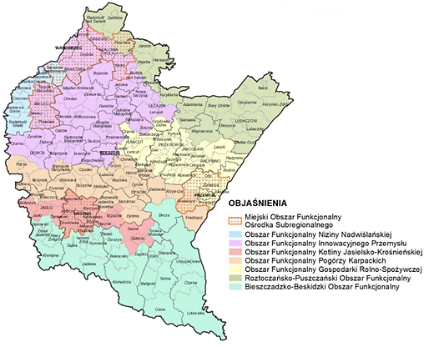

OFIP posiada dobrze wykształconą strukturę sieci osadniczej z Rzeszowem jako ośrodkiem wojewódzkim, Stalową Wolą, Mielcem i Tarnobrzegiem, jako ośrodkami subregionalnymi i siecią mniejszych miast stanowiących lokalne ośrodki rozwoju i koncentracji usług. Na jego terenie występują najkorzystniejsze warunki do rozwoju funkcji przemysłowych oparte na historycznych początkach związanych z powstaniem w latach 30. XX w. Centralnego Okręgu Przemysłowego oraz na wysokim poziomie kultury technicznej kolejnych pokoleń pracowników. Gminy wchodzące w skład obszaru funkcjonalnego charakteryzują się największą w województwie koncentracją nowoczesnych zakładów przemysłowych branży lotniczej, elektromaszynowej i chemicznej oraz firm informatycznych. Zakłady te w większości działają na terenie specjalnych stref ekonomicznych (tarnobrzeskiej, mieleckiej i krakowskiej) oraz w parkach technologicznych i przemysłowych. Zakłady działające w branży lotniczej i informatycznej w celu wzmocnienia swoich potencjałów utworzyły klastry branżowe. Klaster przemysłu lotniczego „Dolina Lotnicza”, skupia ponad 120 podmiotów, zlokalizowanych głównie w Rzeszowie, Mielcu, Sędziszowie Małopolskim, Dębicy i Stalowej Woli. Wschodni Klaster Informatyczny skupia około 60 podmiotów, z czego 50 ma swoją siedzibę na terenie OFIP. Działają także mniejsze klastry wspierające sektor przemysłowy jak Podkarpacki Klaster Spawalniczy KLASTAL, Polski Klaster Innowacyjnych Technologii Kuźniczych HEFAJSTOS oraz Klaster Edukacji Zawodowej przy TSSE Euro-Park WISŁOSAN.
Wsparciem dla rozwijających się gałęzi przemysłu jest prowadzona działalność naukowa i edukacyjna w zakresie specjalizacji regionalnych, realizowana przez ośrodki badawczo-rozwojowe szkolnictwa wyższego z wiodącą rolą Politechniki Rzeszowskiej, inkubatory technologiczne oraz poprzez sieć szkół średnich i ponadgimnazjalnych.
Największym i najważniejszym ośrodkiem przemysłowym i naukowym OFIP jest Rzeszów.
Priorytet rozwojowy: Rozwój przemysłu nowoczesnych technologii.
Funkcje rozwojowe:
- podstawowe – przemysłowa, usługowa,
- towarzyszące – rolnicza, turystyczna.
Wiodące kierunki zagospodarowania:
1) rozwój bazy innowacyjnego przemysłu;
2) rozwój drobnej przedsiębiorczości;
3) rozwój funkcji metropolitalnych Rzeszowa;
4) wzmocnienie roli miast jako ośrodków kreujących wysoką jakość życia mieszkańców;
5) rozbudowa infrastruktury technicznej i transportowej;
6) rozbudowa infrastruktury przeciwpowodziowej;
7) rozwój turystyki w oparciu o walory przyrodnicze i kulturowe;
8) rozwój produkcji rolnej oraz bazy przetwórstwa rolno-spożywczego;
9) rozwój gospodarki leśnej oraz bazy przetwórstwa drewna.
Zasady i warunki zagospodarowania:
1) rozwój zakładów przemysłowych m.in. w branży lotniczej, elektromaszynowej i chemicznej oraz firm informatycznych, z wykorzystaniem potencjału naukowo-badawczego i zaawansowanych technologii z uwzględnieniem zasad zrównoważonego rozwoju;
2) wzmacnianie zewnętrznych i wewnętrznych powiązań komunikacyjnych obszaru;
3) poprawa stanu technicznego infrastruktury drogowej i kolejowej;
4) rozwój atrakcji turystycznych oraz infrastruktury turystycznej, w tym rozwój gospodarstw agroturystycznych;
5) użytkowanie dolin rzecznych Wisły, Sanu, Wisłoki i Wisłoka zapewniające zachowanie drożności i walorów przyrodniczych korytarzy ekologicznych oraz ich zagospodarowanie w dostosowaniu do wymogów ochrony przeciwpowodziowej;
6) uwzględnienie przy zagospodarowaniu terenów ograniczeń związanych z położeniem na obszarach szczególnego zagrożenia powodzią oraz narażonych na niebezpieczeństwo powodzi;
7) zapobieganie procesom suburbanizacji i rozpraszania zabudowy, powodującym degradację otwartych terenów wiejskich przydatnych dla rolnictwa, przez intensyfikację użytkowania terenów zainwestowanych;
8) rozwój rolnictwa ekologicznego dostosowanego do lokalnych warunków, poprawa struktury agrarnej gospodarstw;
9) zagospodarowanie turystyczne w dostosowaniu do chłonności środowiska;
10) zachowanie i ochrona zabytkowych obiektów i założeń przestrzennych oraz współczesnego materialnego dziedzictwa kulturowego;
11) ochrona i racjonalna gospodarka zasobami wodnymi, leśnymi i zasobami kopalin;
12) rozwój terenów inwestycyjnych przy zapewnieniu wymaganego uzbrojenia.
Miejski obszar funkcjonalny ośrodka subregionalnego Mielec (MOF Mielec) położony jest w części północno-zachodniej województwa podkarpackiego, na pograniczu Niziny Nadwiślańskiej i Doliny Dolnej Wisłoki i obejmuje miasto Mielec (ośrodek powiatowy) oraz gminy z powiatu mieleckiego bezpośrednio sąsiadujące z miastem:
- gminę miejsko-wiejską Przecław,
- gminy wiejskie: Mielec, Tuszów Narodowy.
MOF Mielec zajmuje powierzchnię 393 km² i liczy 93 786 mieszkańców. Obszar charakteryzuje wysoka gęstość zaludnienia, wynosząca 239 osób/km², dwukrotnie wyższa od średniej w województwie podkarpackim oraz wysoki poziom rozwoju gospodarczego (wyższa od średniej województwa liczba pracujących przypadająca na tysiąc ludności, wyższe niż przeciętne nasycenie podmiotami gospodarczymi). Głównymi sektorami gospodarki decydującymi o rozwoju obszaru są przemysł i budownictwo.

Ilustracja 26: MOF Mielca na tle powiatu mieleckiego, źródło: Strategia ZIT dla Miejskiego Obszaru Funkcjonalnego Mielca na lata 2022-2027, s. 13
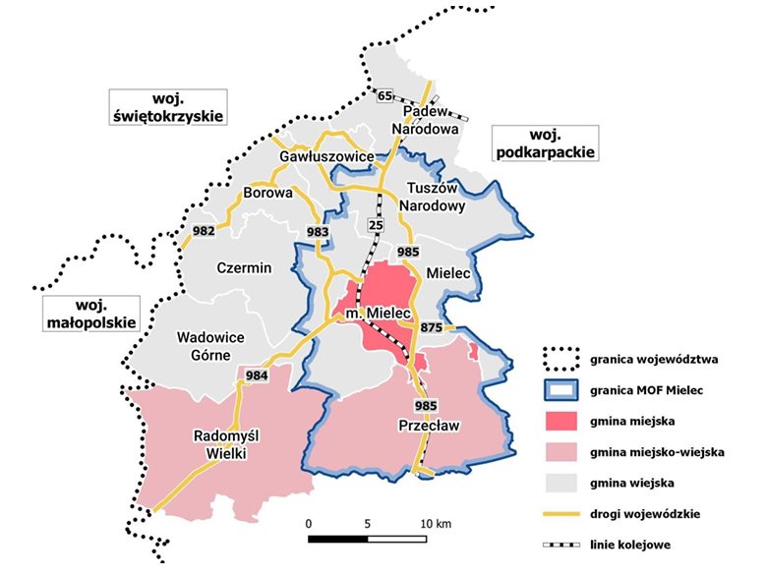

Zgodnie z założeniami Planu zagospodarowania przestrzennego województwa podkarpackiego – perspektywa 2030 priorytetem rozwojowym dla MOF to integracja ośrodka subregionalnego z jego obszarem funkcjonalnym w celu rozwoju potencjału gospodarczego oraz poprawy warunków życia mieszkańców. Podstawowymi funkcjami rozwojowymi ww. obszaru są:
- podstawowe – przemysłowa (w szczególności przemysł lotniczy),
- towarzyszące – usługowa i rolnicza.
Wiodące kierunki zagospodarowania:
1) wzmacnianie potencjału gospodarczego i społecznego ośrodka subregionalnego stymulującego rozwój obszaru funkcjonalnego;
2) rozwój stref aktywności gospodarczej oraz instytucji otoczenia biznesu;
3) poprawa dostępności komunikacyjnej obszaru w wymiarze lokalnym (w tym SSE), regionalnym i krajowym;
4) integracja i rozwój transportu publicznego;
5) rozwój różnych form rekreacji, usług turystycznych i kulturalnych;
6) rozwój rolnictwa ekologicznego.
Zasady i warunki zagospodarowania:
1) wzmacnianie powiązań funkcjonalno-przestrzennych gmin wchodzących w skład obszaru z rdzennym ośrodkiem miejskim poprzez tworzenie i realizowanie wspólnych projektów rozwojowych i przedsięwzięć inwestycyjnych;
2) rozwój gospodarczy MOF z zastosowaniem zasad zrównoważonego rozwoju;
3) efektywne wykorzystanie bazy infrastrukturalnej i tradycji COP oraz potencjału naukowo-badawczego i zaawansowanych technologii w dziedzinie przemysłu lotniczego dla rozwoju przedsiębiorstw sektora produkcyjnego i usługowego;
4) rozwój powiązań komunikacyjnych drogowych i kolejowych wzmacniających zewnętrzną i wewnętrzną dostępność obszaru;
5) rozwój terenów inwestycyjnych przy zapewnieniu wymaganego uzbrojenia i dogodnego powiązania komunikacyjnego z głównymi szlakami transportowymi;
6) podniesienie poziomu życia mieszkańców poprzez rozwój i modernizację bazy usług publicznych, bazy rekreacyjnej oraz infrastruktury przeciwpowodziowej;
7) rozwój infrastruktury turystyki biznesowej;
8) poprawa ładu przestrzennego poprzez porządkowanie struktury funkcjonalno-przestrzennej MOF, dbałość o centra miejscowości, rewitalizację terenów i obiektów zdegradowanych;
9) zapobieganie procesom suburbanizacji i rozpraszania zabudowy powodującym degradację otwartych terenów wiejskich przydatnych dla rolnictwa przez intensyfikację użytkowania terenów zainwestowanych;
10) rozwój rolnictwa ekologicznego opartego na wyspecjalizowanych gospodarstwach rolnych;
11) uwzględnienie przy zagospodarowaniu terenów ograniczeń związanych z położeniem na obszarze szczególnego zagrożenia powodzią oraz na terenach narażonych na niebezpieczeństwo powodzi.
Funkcjonalnie strefami koncentrującymi podmioty administracyjne, edukacyjne oraz społeczne na terenie gminy Tuszów Narodowy są miejscowości o najwyższym wskaźniku zaludnienia. Największą liczebnością mieszkańców charakteryzowała się miejscowość Malinie – 1964 mieszkańców zameldowanych na pobyt stały, następne w kolejności to Jaślany – 1167 mieszkańców i Grochowe – 1024 mieszkańców oraz Tuszów Narodowy – 937 mieszkańców, będący siedzibą gminy i głównym lokalnym ośrodkiem administracyjno-edukacyjno-gospodarczym.
Perspektywą rozwojową dla wskazanych obszarów jest dalsze umacnianie funkcji administracyjno-integracyjnych w oparciu o założone w Strategii cele i kierunki działań.
Istotne pod kątem rozwoju osadnictwa i przemysłu są tereny zlokalizowane wzdłuż głównych szlaków komunikacyjnych, umożliwiających powiązania wewnętrzne i zewnętrzne. Niewątpliwie ten aspekt warunkuje atrakcyjność komunikacyjną gminy. Przez teren gminy przebiegają następujące szlaki komunikacyjne:
- drogi wojewódzkie:
DW985 Dębica - Mielec - Nagnajów - Tarnobrzeg oraz obwodnica miasta Mielec,
DW764 Kielce - Suków - Raków - Staszów - Połaniec - Tuszów Narodowy
DW982 Szczucin - Sadkowa Góra - Jaślany
- drogi powiatowe:
1 713R Grochowe II - Trześń - Mielec
1 144R Brzyście - Tuszów Mały
1 146R Borki Nizińskie - Babicha
1 145R Młodochów - Brzyście
1 161R Tuszów Narodowy - Chorzelów - Mielec
1 142R Chrząstów - Chorzelów - Trześń.
Przez gminę przebiega linia kolejowa Padew – Mielec – Dębica oraz Łódź – Dębica – Tuszów Narodowy – Grochowe I.
Priorytetem w tym zakresie jest rozwój i poprawa stanu gminnej infrastruktury drogowej oraz współpraca z innymi zarządcami dróg w celu poprawy stanu infrastruktury dróg na terenie gminy.
Atutem komunikacyjnym jest również bliskie sąsiedztwo drogowo-mostowe relacji Kielce-Rzeszów z przeprawą mostową na rzece Wiśle w rejonie Połańca.
Istotnym atutem lokalizacyjnym gminy Tuszów Narodowy jest bezpośrednie sąsiedztwo Gminy Mielec i Miasta Mielec oraz bliskość Specjalnej Strefy Ekonomicznej Euro-Park Mielec – najstarszej specjalnej strefy ekonomicznej w Polsce utworzonej w 1995 r. Główny obszar SSE Euro-Park Mielec ulokowany jest w Mielcu oddalonym od Tuszowa Narodowego o około 11 km i jest to obszar Podstrefy Mielec o powierzchni 605,6522 ha.
Na terenie gminy znajduje się Strefa Tuszów o powierzchni około 97 ha, zlokalizowana po obu stronach drogi wojewódzkiej nr 985. W obrębie ww. terenu inwestycyjnego w jego wschodniej części znajduje się lądowisko z budynkiem aeroklubu a w północno – wschodniej Punkt Selektywnej Zbiórki Odpadów Komunalnych. Na tym terenie powstają już pierwsze zakłady produkcyjne, a kolejne są w trakcie tworzenia. Opracowywana jest dokumentacja uzbrojenia tych terenów i zjazdu z obwodnicy. Obszar Strefy Tuszów posiada dogodną dostępność komunikacyjną i jest już częściowo wyposażony w sieci infrastruktury technicznej.
Teren gminy w całości zlokalizowany jest w granicach obszaru Natura 2000 Puszcza Sandomierska (OSO PLB180005), bezpośrednio przy jego zachodniej granicy. Obszar ten położony jest w widłach Wisły oraz Sanu i obejmuje znaczną część jednego z większych leśnych kompleksów w Polsce. Na terenie gminy Tuszów Narodowy i w bezpośrednim sąsiedztwie z obszarem gminy znajdują się:
- rezerwaty przyrody:
- Pateraki (rezerwat leśny, którego przedmiotem ochrony jest fitocenoza grądu subkontynentalnego o wysokim stopniu wewnętrznego zróżnicowania);
- Jaźwiana Góra (rezerwat leśny, obrazujący różne stadia regeneracji naturalnego drzewostanu jodłowo-bukowego, posiadającego szczególne znaczenie przyrodnicze i krajobrazowe w otoczeniu mało urozmaiconych drzewostanów sosnowych);
- obszary chronionego krajobrazu:
- Mielecko-Kolbuszowsko-Głogowski Obszar Chronionego Krajobrazu (zajmuje fragment Płaskowyżu Kolbuszowskiego o krajobrazie rolniczo-leśnym z występującą dużą różnorodnością środowisk od piaszczystych wydm do bagien torfowisk i wód);
- obszary Natura 2000 – specjalne obszary ochrony siedlisk:
- Enklawy Puszczy Sandomierskiej PLH180055 (celem ochrony jest zachowanie oraz przywrócenie do właściwego stanu ochrony siedliska suchych wrzosowisk, na poziomie regionalnym obszar pełni rolę w ochronie siedlisk zmiennowilgotnych łąk trzęślicowych oraz niżowych i górskich świeżych łąk użytkowanych ekstensywnie).
Model struktury funkcjonalno-przestrzennej gminy wskazuje strategiczne kierunki rozwoju zorientowane terytorialnie i jest efektem zintegrowanego procesu planistycznego/przestrzennego. Podstawą modelu jest przestrzeń analizowanego obszaru, która jest dobrem i zasobem o strategicznym znaczeniu dla społeczności lokalnych, definiowana przez określoną powierzchnię, wartość kulturową, przyrodniczą i materialną.
Model funkcjonalno-przestrzenny rozumiany jest jako przedstawienie długookresowej strategicznej wizji rozwoju gminy Tuszów Narodowy wynikającej z wewnętrznych i zewnętrznych uwarunkowań, zdiagnozowanych potrzeb rozwojowych i potencjału gminy z uwzględnieniem jego specyfiki i zróżnicowania wewnętrznego. Model wskazuje obszary, które strategia rozwoju uznaje za istotne dla osiągnięcia celów rozwoju, obszary wymagające ochrony oraz rodzaje powiązań funkcjonalnych występujących pomiędzy poszczególnymi obszarami.
Poniżej przedstawiono mapy dotyczące na uwarunkowań osadniczo-funkcjonalno-przestrzennych oraz przyrodniczych Gminy Tuszów Narodowy jak również wskazujące na kierunki rozwoju gminy.

Ilustracja 27: Model struktury funkcjonalno-przestrzennej gminy – hierarchia miejscowości
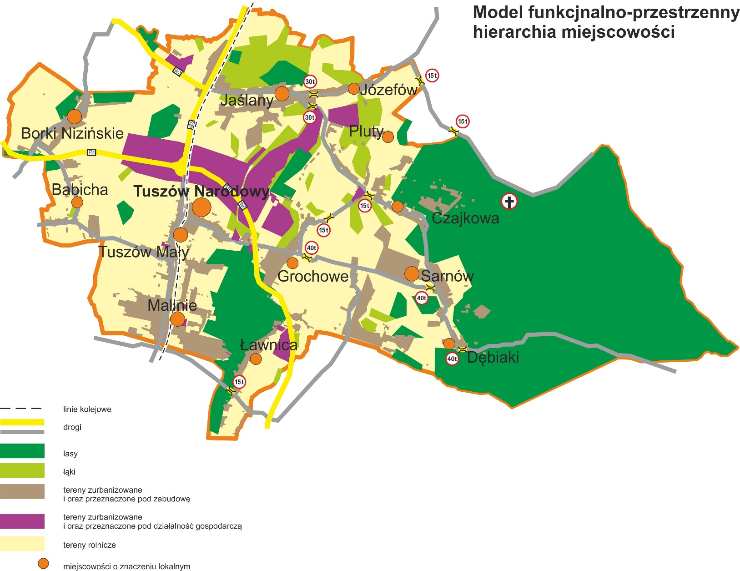

Ilustracja 28: Obecny model struktury funkcjonalno-przestrzennej gminy - główne elementy infrastruktury społeczno-publicznej i urbanizacyjnej
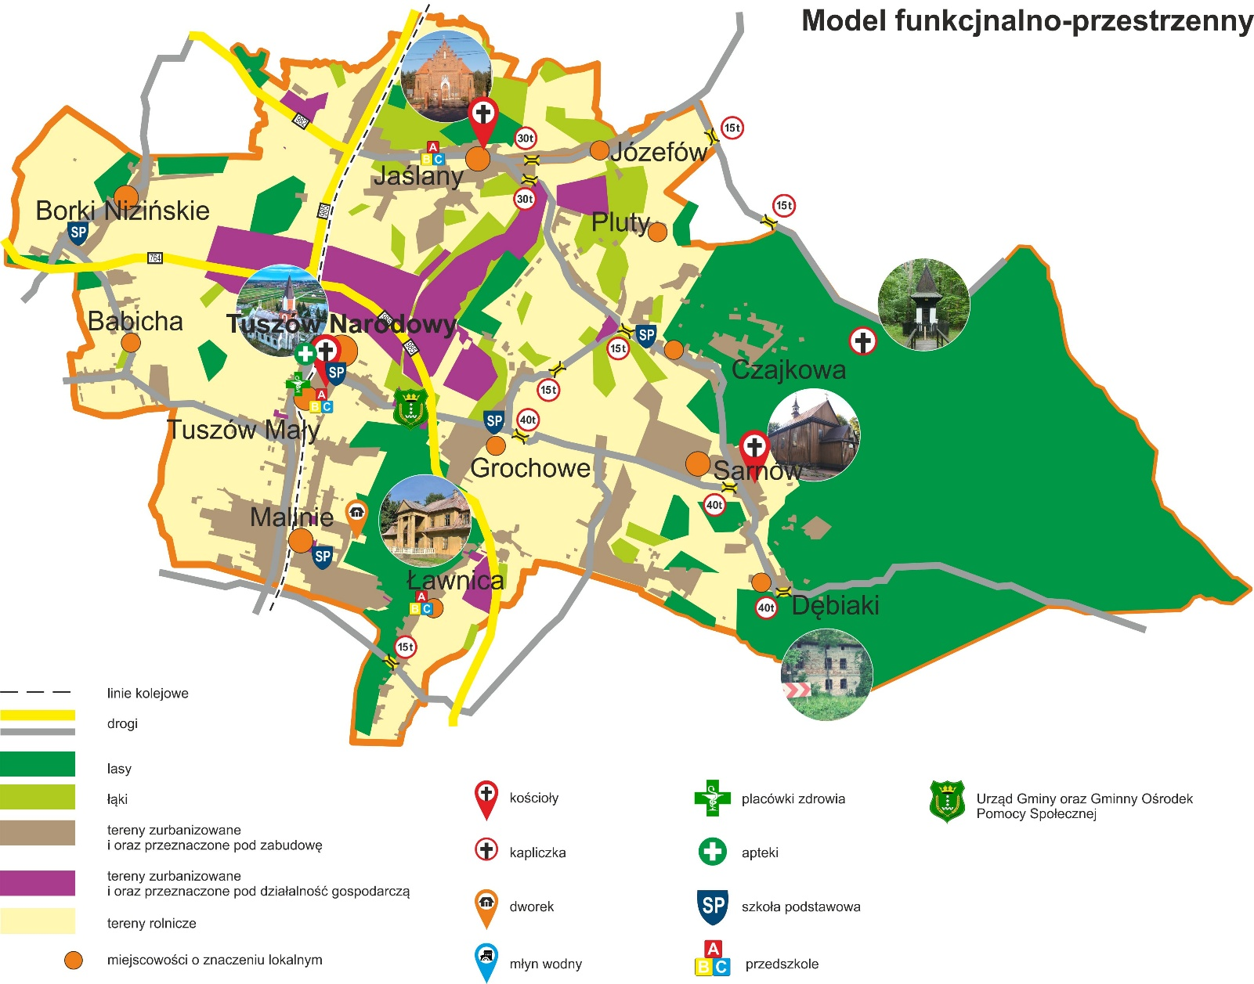

Ilustracja 29: Model struktury funkcjonalno-przestrzennej gminy - główne elementy infrastruktury techniczne
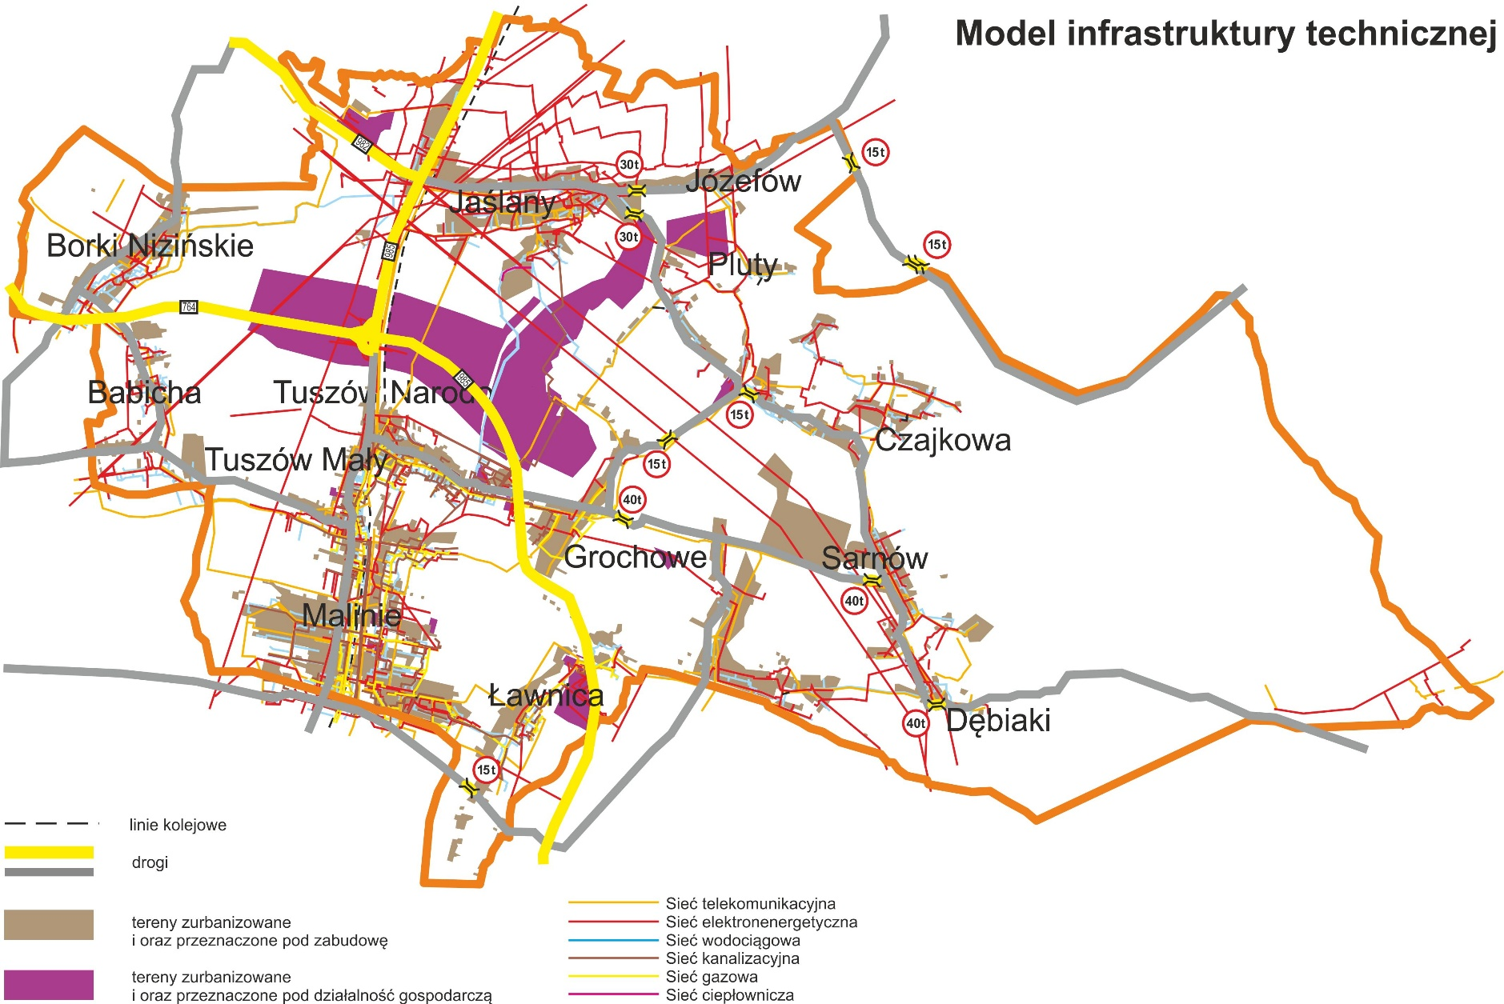
Ilustracja 30: Model struktury funkcjonalno-przestrzennej gminy - główne elementy infrastruktury komunikacyjnej

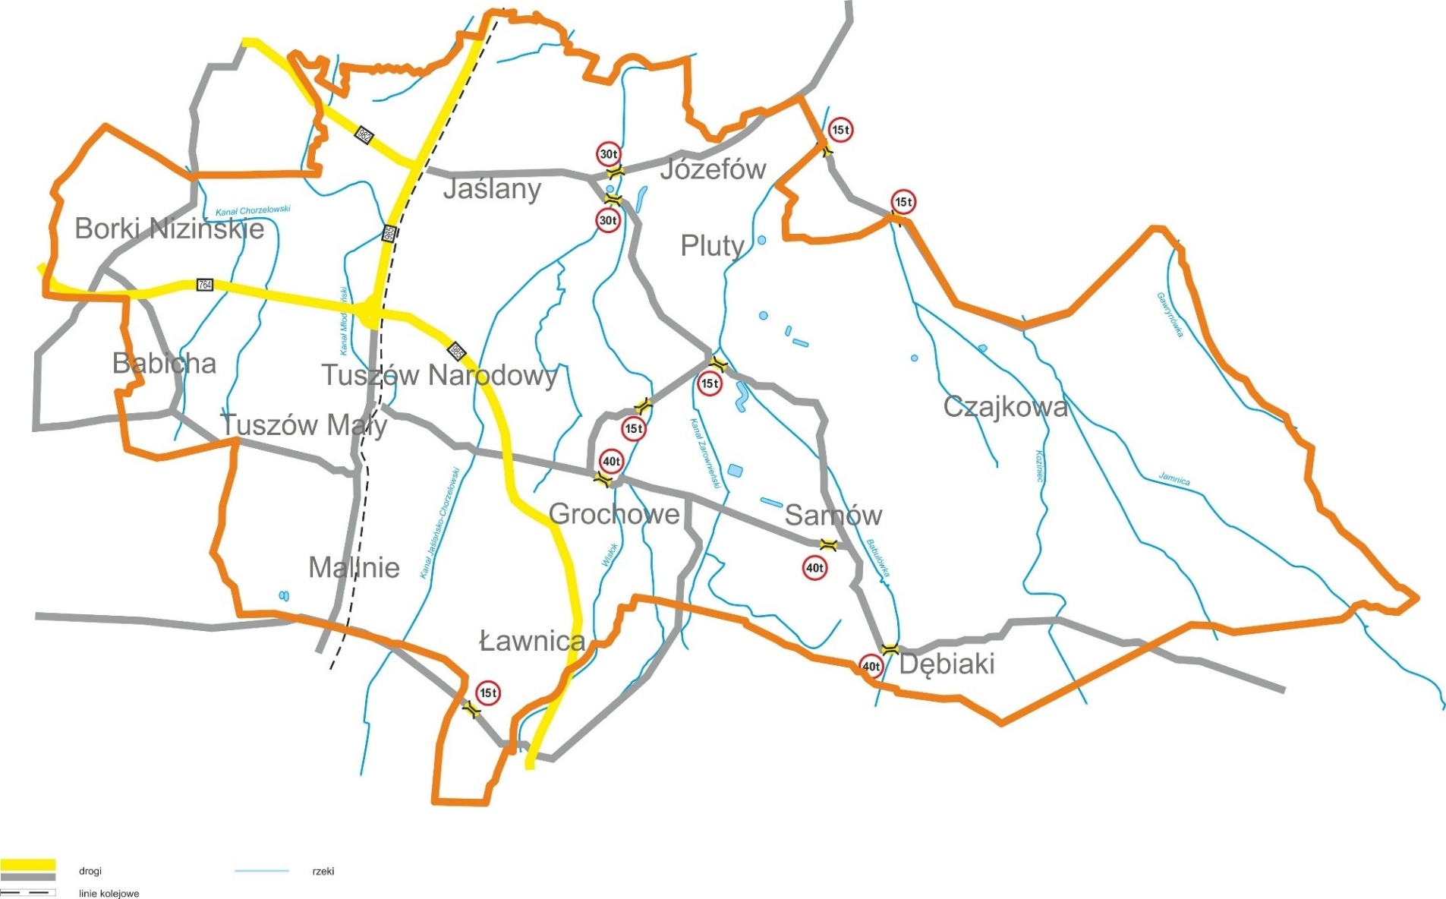

Ilustracja 31: Model struktury funkcjonalno-przestrzennej gminy – obszary rolnicze
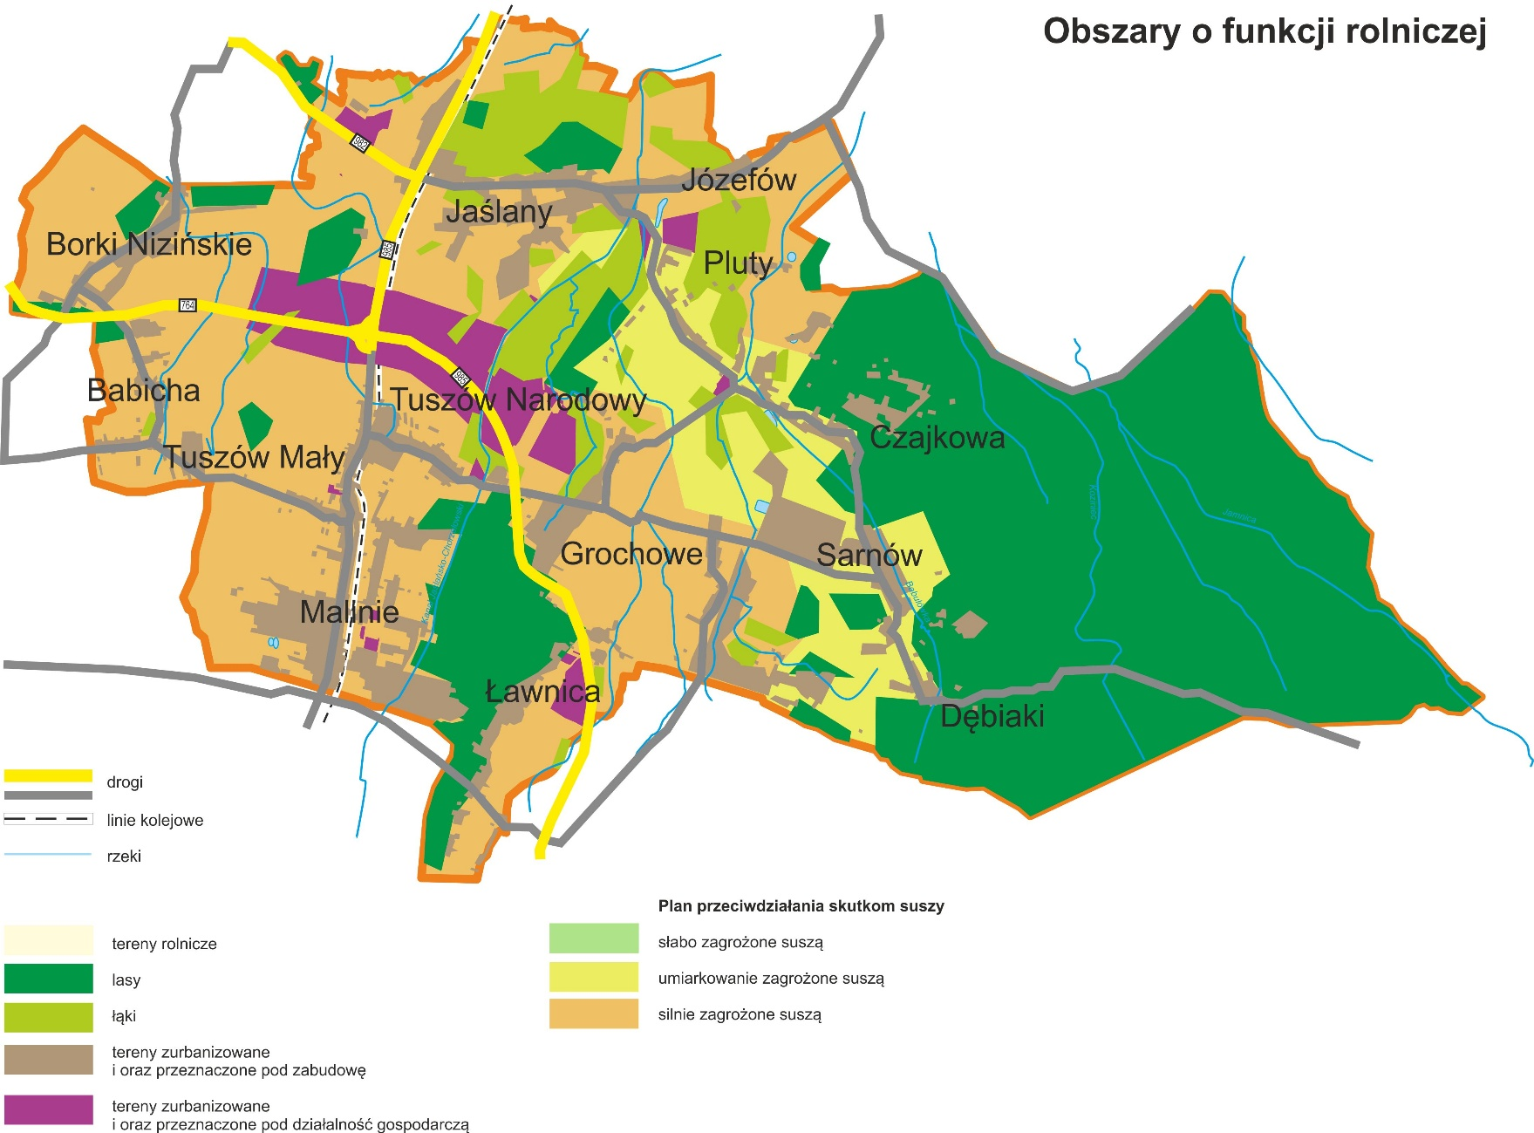
Ilustracja 32: Model struktury funkcjonalno-przestrzennej gminy - główne elementy obszarów cennych przyrodniczo
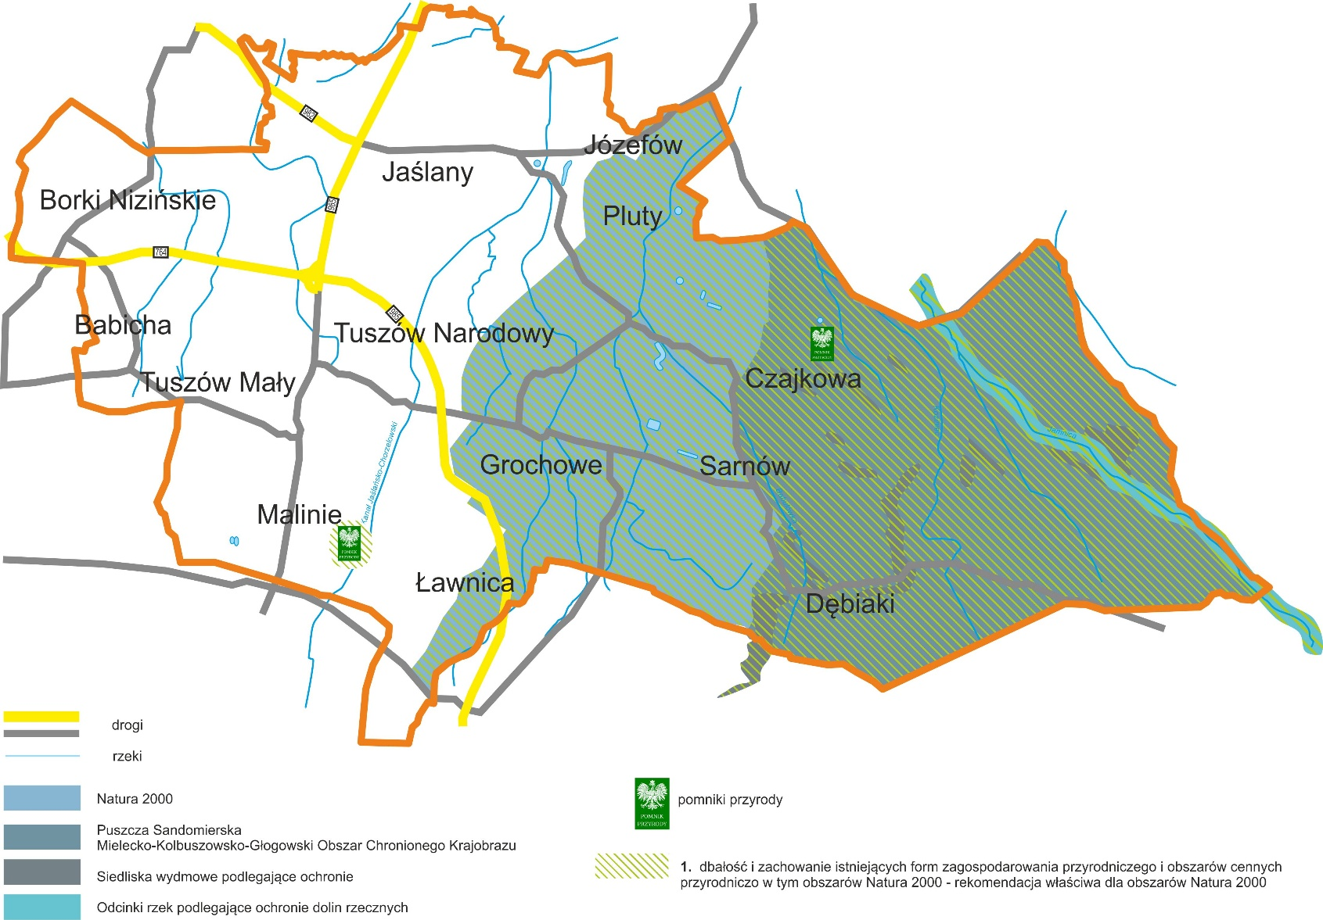

Oczekiwane rezultaty planowanych działań, w wymiarze przestrzennym oraz wskaźniki
w obszarze racjonalizacji przestrzeni gminnej to:

Tabela 32: Oczekiwane rezultaty planowanych działań, w wymiarze przestrzennym
Rezultat | Wskaźnik stan bazowy dla zakresu planowanych projektów | Tendencja
Dostosowanie przestrzeni i budynków publicznych gminy do potrzeb gospodarczo-społecznych mieszkańców. | Liczba wybudowanych/przebudowanych obiektów zgodnie ze standardami uniwersalnego projektowania 0 szt.;  Liczba zamontowanych urządzeń wpływających na poprawę dostępności usług publicznych dla osób z niepełnosprawnością i w podeszłym wieku 0 szt. | Tendencja wzrostowa – powstanie przestrzeni dostosowanej do potrzeb gospodarczo-społecznych mieszkańców gminy, wpływającej na poprawę dostępności do usług publicznych osób niepełnosprawnych i w podeszłym wieku.
Wzrost funkcji sportowo-rekreacyjnej i społeczno-kulturalnej poprzez budowę i doposażenie obiektów. | Liczba zmodernizowanych/wybudowanych obiektów rekreacyjno-sportowych 0 szt.;  Liczba zmodernizowanych/wybudowanych obiektów społeczno-kulturalnych  Ilość doposażonych obiektów 0 szt. | Tendencja wzrostowa – powstanie nowych zmodernizowanych/wybudowanych obiektów rekreacyjno-sportowych  i społeczno-kulturalnych.
Poprawa estetyki przestrzeni wiejskiej poprzez wspieranie projektów mających na celu urządzanie i porządkowanie terenów zielonych, parków lub innych miejsc wypoczynku. | Liczba nowopowstałej małej architektury typu ławki, kosze na śmieci, oświetlenie, etc. 0 szt. | Tendencja wzrostowa – powstanie nowych oczek wodnych, małej architektury.
Racjonalny rozwój terenów inwestycyjnych z zachowaniem zasady zrównoważonego rozwoju i ochrony środowiska. | Liczba zmodernizowanych/wybudowanych obiektów 0 szt.;  Liczba zamontowanych instalacji OZE 0 szt.;  Powierzchnia uzbrojonych terenów 0 ha. | Tendencja wzrostowa – dodatnia wartość budynków poddanych termomodernizacji, nowe instalacje OZE, dodatkowa powierzchnia uzbrojona.
Rozwój i poprawa dostępności do infrastruktury technicznej. | Długość wybudowanej sieci kanalizacyjnej – obecnie 85,4 km  Długość wybudowanej sieci wodociągowej – obecnie 134,2 km  Liczba przebudowanych węzłów wodociągowych 0 km;  Liczba przyłączonych posesji do sieci kanalizacyjnej 0 km;  Liczba przyłączonych posesji do sieci wodociągowej 0 km;  Liczba wybudowanych oczyszczalni przydomowych 0 szt. | Tendencja wzrostowa – powstanie nowych odcinków sieci kanalizacyjnej i wodociągowej.
Poprawa dostępności komunikacyjnej i bezpieczeństwa wewnątrz gminy poprzez przebudowę i modernizację dróg gminnych. | Długość przebudowanych i zmodernizowanych dróg 0 km  Długość wybudowanych chodników 0 km  Długość wybudowanych ścieżek rowerowych 0 km | Tendencja wzrostowa – powstanie nowych zmodernizowanych odcinków dróg, chodników i ścieżek rowerowych względem obecnej sytuacji.

Wymienione rezultaty znajdują odzwierciedlenie w celach i wskaźnikach przedstawionych
w niniejszym dokumencie.
W ramach określenia możliwości finansowania rozwoju gminy Tuszów Narodowy ze środków publicznych w latach 2025-2035 przyjęto obowiązujący stan formalno-prawny systemu finansowania sektora publicznego. Podstawowym źródłem finansowania rozwoju ze środków publicznych będą własne środki rozwojowe bazujące na dochodach własnych samorządu gminnego i innych podmiotów publicznych funkcjonujących w regionie.
W oparciu o dotychczasowe prognozy finansowe JST, jak również prognozy wydatków
w perspektywie do 2035 roku należy zaznaczyć, że własne środki rozwojowe gminy przy obecnym systemie finansów publicznych nie są wystarczające dla zakładanego planu inwestycyjnego. Możliwości rozwojowe gminy Tuszów Narodowy będą uzależnione od finansowania zewnętrznego pochodzących zarówno z budżetu UE, jak i ze źródeł krajowych, co zostało uwzględnione w poszczególnych kartach projektów ze wskazaniem procentowych progów wsparcia (w ramach finansowania zewnętrznego) adekwatnych dla poszczególnego typu programu. Poniżej przedstawiono szacowany procentowy rozkład wydatków na poszczególne cele strategiczne określone w niniejszej strategii. 218 600 000,00

Tabela: Rozkład wydatków na poszczególne cele strategiczne
Nazwa celu strategicznego | Prognozowana wartość wydatków (PLN) | Procentowy rozkład wydatków na poszczególne cele w ogólnym budżecie
FUNKCJONALNA PRZESTRZEŃ, ATRAKCYJNE ZAGOSPODAROWANIE PRZESTRZENNE | 131 500 000,00 | 60,16%
NIEZAWODNA INFRASTRUKTURA I OCHRONA ŚRODOWISKA | 52 300 000,00 | 23,92%
KONKURENCYJNA GOSPODARKA I EFEKTYWNE ROLNICTWO | 20 000 000,00 | 9,15%
WIEDZA I KOMPETENCJE PODSTAWĄ ROZWOJU GOSPODARCZEGO | 500 000,00 | 0,23%
AKTYWNE I ZINTEGROWANE SPOŁECZEŃSTWO | 14 300 000,00 | 6,54%

Przedstawiona prognoza finansowania rozwoju gminy ze środków publicznych
i prywatnych w latach 2025-2035 stanowi projekcję szacunkową i nie jest podstawą do odwzorowania w dokumentach wykonawczych obowiązujących jednostki samorządu terytorialnego.
Kształtowanie i prowadzenie polityki przestrzennej na terenie gminy należy do zadań własnych gminy, co wynika z przepisu art. 3 ust. 1 ustawy z dnia 27 marca 2003 roku o planowaniu
i zagospodarowaniu przestrzennym. Rolą władzy wykonawczej w gminie jest przygotowywanie gminnych dokumentów planistycznych tj.:
- studium uwarunkowań i kierunków zagospodarowania przestrzennego, a zgodnie ze zmianą ustawy planów ogólnych,
- miejscowych planów zagospodarowania przestrzennego,
- uchwał w sprawie sytuowania obiektów małej architektury, tablic reklamowych i urządzeń reklamowych oraz ogrodzeń,
- miejscowych plany rewitalizacji.
Niezbędne jest także wydawanie decyzji administracyjnych, dotyczących zagospodarowania przestrzennego (decyzje o ustaleniu lokalizacji inwestycji celu publicznego i decyzje o warunkach zabudowy).
Obecnie w zakresie planowania przestrzennego w gminie obowiązują następujące plany zagospodarowania przestrzennego:
- MPZP – teren usług komercyjnych i działalności produkcyjnej w Tuszowie Narodowym -Uchwała RG. Tuszów Narodowy Nr V/29/99 z dnia 25 lutego 1999.
- MPZP – teren zabudowy mieszkaniowo – usługowej „Błonie” Malinie. Uchwała RG. Tuszów Narodowy Nr XX/174/2005 z dnia 25 lutego 2005 z późn. zmianami.
- MPZP – Teren zabudowy produkcyjno-usługowej w Maliniu. Uchwała RG. Tuszów Narodowy Nr XX/173/2005 z dnia 25 lutego 2005 z późn. zmianami.
- MPZP – tereny zabudowy mieszkaniowej jednorodzinnej z usługami towarzyszącymi w miejscowościach Sarnów i Czajkowa. Uchwała RG. Tuszów Narodowy Nr XXXVII/289/2010 z dnia 17 marca 2010.
- MPZP – Teren zabudowy mieszkaniowej i mieszkaniowo – usługowej w miejscowości Grochowe. Uchwała RG. Tuszów Narodowy Nr XXIII/204/2013 z dnia 13 marca 2013 z późn. zmianami.
- MPZP – Teren zabudowy mieszkaniowej i mieszkaniowo – usługowej w miejscowości Ławnica. Uchwała RG. Tuszów Narodowy Nr XXIII/205/2013 z dnia 13 marca 2013.
- MPZP – „Grochowe 1/2014” o przeznaczeniu obszaru o powierzchni ok. 22.3 ha w miejscowości Grochowe na tereny rolnicze. Uchwała RG. Tuszów Narodowy Nr XXXVII/353/2014 z dnia 04 lipca 2014.
- MPZP – „Jaślany 1/2014” o przeznaczeniu obszaru o powierzchni ok.10 ha w miejscowości Jaślany na teren rolniczy. Uchwała RG. Tuszów Narodowy Nr XXXVII/354/2014 z dnia 04 lipca 2014.
- MPZP – Terenów zabudowy produkcyjno-usługowej STREFA TUSZÓW w Tuszowie Narodowym. Uchwała Rady Gminy Tuszów Narodowy Nr XXVI/210/2021 z dnia 24 maja 2021, ogłoszona w Dzienniku Urzędowym Województwa Podkarpackiego dnia 21 czerwca 2021 poz. 2233.
9.1 I zmiana MPZP – Terenów zabudowy produkcyjno-usługowej STREFA TUSZÓW w Tuszowie Narodowym. Uchwała Rady Gminy Tuszów Narodowy Nr XXXII/266/2022 z dnia 10 lutego 2022 r.
9.2 II zmiana MPZP – Terenów zabudowy produkcyjno-usługowej STREFA TUSZÓW w Tuszowie Narodowym. Uchwała Rady Gminy Tuszów Narodowy Nr XLVI/375/2023 z dnia 17 sierpnia 2023 r.
9.3 I zmiany miejscowego planu zagospodarowania przestrzennego "Terenów zabudowy produkcyjno-usługowej - strefa Tuszów" w miejscowości Tuszów Narodowy NR III/24/2024 z 29 lipca 2024 r.
Rekomendacje dla polityki przestrzennej gminy zostały wskazane z uwzględnieniem zapisów art. 10e ust.3 pkt 5 ustawy o samorządzie gminnym. Są to:
- W zakresie zasad ochrony środowiska i jego zasobów, w tym ochrony powietrza, przyrody i krajobrazu: dbałość i zachowanie istniejących form zagospodarowania przyrodniczego i obszarów cennych przyrodniczo w tym obszarów Natura 2000;
- W zakresie zasad ochrony dziedzictwa kulturowego i zabytków oraz dóbr kultury współczesnej: ochrona konserwatorska i renowacja zabytków oraz ich eksploatacja w sposób zrównoważony, umożliwiający zachowanie i utrzymanie zabytku;
- W zakresie kierunków zmian w strukturze zagospodarowania terenów, w tym określenia szczególnych potrzeb w zakresie nowej zabudowy mieszkaniowej: zrównoważone gospodarowanie przestrzenią w zakresie przeznaczania terenów pod zabudowę mieszkaniową i inwestycyjną/przemysłową, rozwój osadnictwa i gospodarki oparciu o istniejącą infrastrukturę techniczną i dostęp komunikacyjny;
- W zakresie zasad lokalizacji obiektów handlu wielkopowierzchniowego: umieszczenie odpowiednich zapisów i aktualizacja kompleksowych dokumentów planistycznych w postaci planu ogólnego i miejscowych planów zagospodarowania przestrzennego, w tym w zakresie zapewnienia spójności z dokumentami na szczeblu regionalnym;
- W zakresie zasad lokalizacji kluczowych inwestycji celu publicznego: umieszczenie odpowiednich zapisów i aktualizacja kompleksowych dokumentów planistycznych w postaci planu ogólnego i miejscowych planów zagospodarowania przestrzennego, w tym w zakresie zapewnienia spójności z dokumentami na szczeblu regionalnym;
- W zakresie kierunków rozwoju systemów komunikacji, infrastruktury technicznej i społecznej: optymalne wykorzystanie dostępności i rozwój infrastruktury technicznej i społecznej;
- W zakresie zasad lokalizacji urządzeń wytwarzających energię o mocy zainstalowanej przekraczającej 500 kW: umieszczenie odpowiednich zapisów i aktualizacja kompleksowych dokumentów planistycznych w postaci planu ogólnego i miejscowych planów zagospodarowania przestrzennego, w tym w zakresie zapewnienia spójności z dokumentami na szczeblu regionalnym;
- W zakresie zasad lokalizacji przedsięwzięć mogących znacząco oddziaływać na środowisko: umieszczenie odpowiednich zapisów i aktualizacja kompleksowych dokumentów planistycznych w postaci planu ogólnego i miejscowych planów zagospodarowania przestrzennego, w tym w zakresie zapewnienia spójności z dokumentami na szczeblu regionalnym, pozyskanie stosownych decyzji i deklaracji organów wyższego rzędu, dbałość i zachowanie istniejących form zagospodarowania przyrodniczego i obszarów cennych przyrodniczo w tym obszarów Natura 2000;
- W zakresie zasad kształtowania rolniczej i leśnej przestrzeni produkcyjnej: zakaz lokalizacji działalności uciążliwej lub szkodliwej dla rolnictwa na obszarach wykorzystywanych rolniczo oraz rozwój przetwórstwa rolno-spożywczego opartego na ekologicznych technologiach produkcji.
- W zakresie zasad kształtowania zagospodarowania przestrzennego na obszarach zdegradowanych i obszarach rewitalizacji oraz obszarach wymagających przekształceń, rehabilitacji, rekultywacji lub remediacji: dbałość o ład przestrzenny i estetykę przestrzeni publicznych z uwzględnieniem procesów rewitalizacyjnych przestrzeni i obiektów.
Poniżej przedstawiono graficzne ujęcie rekomendacji, ze względu na specyfikę niektórych z nich na mapie uwzględniono wyłącznie te rekomendacje, które są możliwe do naniesienia „obszarowego”.

Ilustracja 33: Model funkcjonalno-przestrzenny: rekomendacje
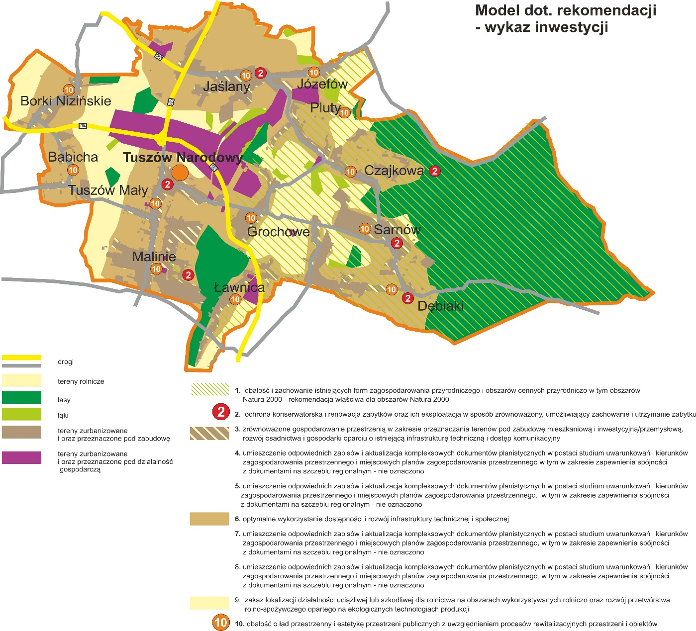

  - Obszary strategicznej interwencji
Obszary strategicznej interwencji w odniesieniu do planu inwestycyjnego określonego w Strategii rozwoju Gminy Tuszów Narodowy usytuowane są w obrębie wydzielonych obszarów specjalnych, które zostały wyznaczone w strategicznych i planistycznych dokumentach krajowych i wojewódzkich tj.:
- Strategia Na Rzecz Odpowiedzialnego Rozwoju do roku 2020 (z perspektywą do 2030 r.);
- Krajowa Strategia Rozwoju Regionalnego 2030 (KSRR 2030);
- Strategia rozwoju województwa - Podkarpackie 2030”.

OSI Krajowe - Krajowa Strategią Rozwoju Regionalnego 2030 (KSRR 2030):
Wschodnia Polska Wschodnia część kraju w największym stopniu skupia obszary zagrożone marginalizacją, a jej województwa - lubelskie, podkarpackie, podlaskie, świętokrzyskie, warmińsko-mazurskie znajdują się w grupie regionów o zdecydowanie niższym poziomie konkurencyjności w porównaniu do średniej w Unii Europejskiej. W odniesieniu do poziomu krajowego/makroregionalnego gmina Tuszów Narodowy wpisuje się w granice OSI Wschodnia Polska.

Ilustracja 34: Źródło: OSI Polska Wschodnia, Strategia rozwoju województwa – Podkarpackie 2030
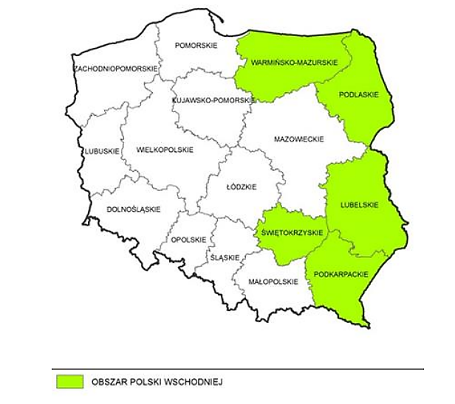

OSI Regionalne: Strategia rozwoju województwa - Podkarpackie 2030 Gmina Tuszów Narodowy wpisuje się w następujące priorytety
7.4. Obszary wiejskie – wysoka jakość przestrzeni do zamieszkania, pracy i wypoczynku, w szczególności w następujące kierunki działań:
- 7.4.1. Wielofunkcyjny rozwój obszarów wiejskich poprzez rozwój infrastruktury technicznej
Obszary wiejskie dotyka zjawisko postępującej marginalizacji i niskiego poziomu jakości życia. Kluczową kwestią przeciwdziałającą tym trendom jest rozwój infrastruktury w szczególności: wodno-kanalizacyjnej, energetycznej, teleinformatycznej oraz transportowej. Działania należy tak ukierunkować, aby umożliwiały rozwój gospodarki i przedsiębiorczości w tym powstawanie miejsc pracy w sektorach pozarolniczych, dostępność do usług publicznych, przekwalifikowanie zawodowe oraz mobilność przestrzenną, przy zachowaniu walorów środowiska przyrodniczego. Realizacja wyzwań regionalnych pozwoli na wielokierunkowy i zrównoważony rozwój obszarów wiejskich. Zakładane działania:
- poprawa dostępności komunikacyjnej obszarów wiejskich w wymiarze lokalnym, regionalnym, krajowym i transgranicznym, w tym w relacji do najbliższego regionalnego bieguna wzrostu;
- zwiększenie dostępności cyfrowej poprzez rozwój infrastruktury telekomunikacyjnej;
- modernizacja i rozbudowa energetycznych linii przesyłowych, jako podniesienie komfortu życia i bezpieczeństwa;
- rozwój i poprawa dostępności do infrastruktury wodociągowej, kanalizacyjnej i ściekowej − poprawa zarządzania sektorem gospodarki odpadami;
- tworzenie korzystnych warunków dla rozwoju przedsiębiorczości;

- 7.4.2. Rozwój przedsiębiorczości na obszarach wiejskich Rozwój obszarów wiejskich należy oprzeć na wykorzystaniu zróżnicowanych potencjałów rozwojowych, wzmocnieniu sektora rolnictwa, jak również pozarolniczych specjalizacji gospodarczych. Strategicznym działaniem jest również aktywizowanie społeczności do podejmowania działalności gospodarczej wykorzystującej endogeniczne zasoby obszaru jako elementu konkurencyjności i zwiększenia dochodów ludności. Zakładane działania:
- promowanie lokalnych zasobów (produktów tradycyjnych, regionalnych, ekologicznych) w celu powstawania alternatywnych źródeł dochodów;
- aktywizacja lokalnych społeczności ukierunkowana na rozwój przedsiębiorczości jako element wzrostu dochodów ludności wiejskiej;
- kreowanie postaw przedsiębiorczych i lokalnych inicjatorów działalności gospodarczej;
- wspieranie i profilowanie specjalizacji regionalno-lokalnej oraz centrów produkcyjno-usługowych;
- rozwój funkcji turystycznych, kompleksowo wykorzystujących lokalne zasoby i specjalizacje.

- 7.4.3. Integracja i aktywizacja społeczności wiejskiej w aspekcie społecznym i kulturowym
Kluczowym czynnikiem determinującym inicjowanie procesów rozwoju obszarów wiejskich jest wielokierunkowa aktywizacja społeczności lokalnej. Podniesienie poziomu życia zależy od właściwej identyfikacji potrzeb i możliwości danego obszaru, w który to proces należy włączyć lokalną społeczność. Grupy społeczne powinny także współuczestniczyć w zarządzaniu lokalnymi zasobami. Istotne jest również oddolne zaangażowanie się społeczności w partnerstwa regionalne i ponadregionalne, a nawet międzynarodowe. Zakładane działania:
- wsparcie mieszkańców w realizacji działań wynikających z lokalnych dokumentów strategicznych mających na celu wzmocnienie tożsamości regionalnej;
- podejmowanie współpracy na rzecz integracji społeczności lokalnej w planowaniu wspólnych działań i podejmowaniu wyzwań rozwojowych;
- poszerzenie i wzbogacenie oferty kulturalnej i usług czasu wolnego opartych na lokalnych zasobach przyczyniające się do zwiększenia poczucia tożsamości mieszkańców obszarów wiejskich, integracji społecznej i aktywizacji, szczególnie osób zagrożonych wykluczeniem społecznym;
- promocja lokalnej twórczości kulturalnej, rzemieślniczej z wykorzystaniem lokalnego dziedzictwa, przyczyniającej się do wykreowania produktów charakterystycznych dla poszczególnych miejscowości w oparciu o istniejące zasoby;
- promocja regionalnych specjalizacji w rolnictwie, jego otoczeniu i rybactwie (winiarstwo, pszczelarstwo itp. oraz usługi socjalne i rzemiosło, handel, przetwórstwo produktów rolnych, rękodzieło itp.);
- upowszechnianie dobrych praktyk przez społeczność lokalną na płaszczyźnie międzyregionalnej i międzynarodowej;
- wzmocnienie powiązań funkcjonalnych obszarów wiejskich z lokalnymi ośrodkami osadniczymi.

- 7.4.4. Racjonalizacja przestrzeni wiejskiej
Jakość przestrzeni obszarów wiejskich warunkuje możliwość i efektywność działań prorozwojowych. Dlatego też, gospodarka przestrzenna obszarów wiejskich powinna być określona w opracowaniach urbanistycznych, aby zapewnić racjonalne wykorzystanie przestrzeni i zasobów endogenicznych, przy zachowaniu walorów krajobrazowych i przyrodniczych. Należy również dążyć do zachowania zgodności z dokumentami planistycznymi sporządzanymi dla obszarów sąsiednich. Zakładane działania:
- dostosowanie przestrzeni wiejskiej do potrzeb gospodarczych i społecznych mieszkańców;
- efektywne wykorzystanie przestrzeni poprzez rozwój funkcji rekreacyjnej, sportowej i społeczno-kulturalnej obejmującej budowę i adekwatne wyposażenie obiektów;
- wykorzystanie potencjału uzdrowiskowego w projektowaniu przestrzeni wiejskiej;
- poprawa funkcjonalności i estetyki przestrzeni wiejskiej uzyskana poprzez wspieranie projektów mających na celu urządzanie i porządkowanie terenów zielonych, parków lub innych miejsc wypoczynku;
- budowa oraz modernizacja infrastruktury wspierającej rozwój funkcji kulturowo-społecznych na terenach wiejskich;
- racjonalne wykorzystanie przestrzeni produkcyjnej i osadniczej dzięki wspieraniu działań scaleniowych i zagospodarowania poscaleniowego.
Obszar Gminy Tuszów Narodowy zgodnie z założeniami Strategii rozwoju województwa – Podkarpackie 2030 zaliczony został do obszarów wiejskich zagrożonych zjawiskiem postępującej marginalizacji i niskiego poziomu jakości życia. Priorytetem w tym zakresie jest przeciwdziałanie tym trendom w oparciu o rozwój infrastruktury w szczególności: wodno-kanalizacyjnej, energetycznej, teleinformatycznej oraz transportowej. Zgodnie z założeniami Strategii rozwoju województwa - Podkarpackie 2030, działania mają umożliwić rozwój gospodarki i przedsiębiorczości w tym powstawanie miejsc pracy w sektorach pozarolniczych, dostępność do usług publicznych, przekwalifikowanie zawodowe oraz mobilność przestrzenną, przy zachowaniu walorów środowiska przyrodniczego, co pozwoli na wielokierunkowy i zrównoważony rozwój obszarów wiejskich.

Ilustracja 35: Obszary wiejskie województwa podkarpackiego źródło: Strategią rozwoju województwa - Podkarpackie 2030, s. 132
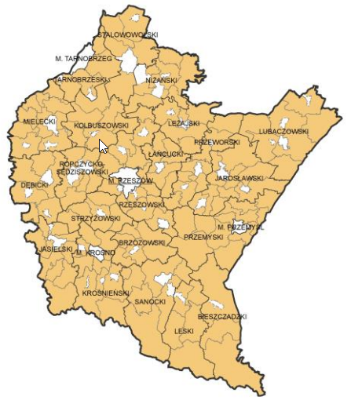
Rozwój obszarów wiejskich zgodnie z założeniami Strategii rozwoju województwa – Podkarpackie 2030 powinno opierać się na wykorzystaniu zróżnicowanych potencjałów rozwojowych, wzmocnieniu sektora rolnictwa, jak również pozarolniczych specjalizacji gospodarczych. Strategicznym działaniem jest także aktywizowanie społeczności do podejmowania działalności gospodarczej wykorzystującej endogeniczne zasoby obszaru jako elementu konkurencyjności i zwiększenia dochodów ludności w oparciu o następujące zadania:
- promowanie lokalnych zasobów (produktów tradycyjnych, regionalnych, ekologicznych) w celu powstawania alternatywnych źródeł dochodów,
- aktywizacja lokalnych społeczności ukierunkowana na rozwój przedsiębiorczości jako element wzrostu dochodów ludności wiejskiej,
- kreowanie postaw przedsiębiorczych i lokalnych inicjatorów działalności gospodarczej,
- wspieranie i profilowanie specjalizacji regionalno-lokalnej oraz centrów produkcyjno-usługowych,
- ukierunkowanie na dywersyfikację specjalizacji w celu podniesienia towarowości gospodarstw rolniczych,
- rozwój funkcji turystycznych, kompleksowo wykorzystujących lokalne zasoby i specjalizacje.
Czynnikiem warunkującym inicjowanie procesów rozwoju obszarów wiejskich jest definiowanym w dokumencie wyższego rzędu jest również wielokierunkowa aktywizacja społeczności lokalnej w oparciu o oddolne zaangażowanie się społeczności w partnerstwa regionalne
i ponadregionalne, a nawet międzynarodowe. Istotnym działaniem jest również racjonalizacja przestrzeni wiejskiej w kontekście wzrostu jej jakości i zwiększenia możliwości prorozwojowych. Ważne jest zatem, aby gospodarka przestrzenna obszarów wiejskich została dookreślona w opracowaniach urbanistycznych, w celu zapewnienia racjonalnego wykorzystania przestrzeni i zasobów endogenicznych, walorów krajobrazowych i przyrodniczych w korelacji z zapisami dokumentów planistycznych sporządzonych dla kraju, województwa, powiatu i gminy.
Strategia rozwoju województwa – Podkarpackie 2030 to zintegrowany dokument planowania społeczno-gospodarczego i przestrzennego określający ramy dla planowania przestrzennego gmin, łącząc politykę przestrzenną państwa i województwa. Dokument w priorytecie VII pn. Terytorialny wymiar Strategii obszar horyzontalny Wzmocnienie terytorialnej spójności województwa podkarpackiego określa następujące cele dotyczące wymiaru terytorialnego i prowadzenia polityki przestrzennej w województwie podkarpackim:
- 7.1. Wykorzystanie policentrycznego miejskiego układu osadniczego Rozwój miejskich obszarów funkcjonalnych oraz powiązań obszarów wiejskich z miastami, umożliwiające rozprzestrzenianie procesów rozwojowych w całym regionie, tu:
- 7.1.2. Rozwój potencjału gospodarczego miast, ze szczególnym uwzględnieniem biegunów wzrostu wraz z rozprzestrzenianiem trendów rozwojowych na otaczające je obszary funkcjonalne oraz wiejskie
Potencjał gospodarczy ośrodków miejskich jako biegunów wzrostu uzależniony jest m.in.: od zakresu realizowanych usług publicznych, jakości systemu nauki i oświaty, poziomu rozwoju gospodarczego w tym rynku pracy, dostępności komunikacyjnej oraz atrakcyjności oferty inwestycyjnej, oddziaływania rdzenia na obszary funkcjonalne i wiejskie. Potencjał gospodarczy biegunów wzrostu, uzależniony jest również od ich zasobów endogenicznych. Podejmowane działania należy skierować na podnoszenie jakości życia mieszkańców poprzez stymulowanie procesów prorozwojowych przez następujące miasta i ich obszary funkcjonalne:
Przemyśl – predyspozycje do rozwoju usług wyższego rzędu kulturalnych, turystycznych w tym, w oparciu o pomniki historii (Twierdza Przemyśl, Stare Miasto
w Przemyślu), sportowych i edukacyjnych, a także funkcji logistycznych na kierunku wschód-zachód oraz transgranicznych funkcji handlowych i współpracy gospodarczej
z Ukrainą.
Krosno – funkcja przemysłowa oparta o potencjał przedsiębiorstw produkcyjno-usługowych sektora motoryzacyjnego, szklarskiego, lotniczego, meblarskiego
i przetwórstwa tworzyw sztucznych. Miasto posiada potencjał do generowania powiązań gospodarczych ze Słowacją, warunki do rozwoju turystyki uzdrowiskowej, kulturowej oraz tranzytowej, a także szkolnictwa wyższego. Należy wykorzystać ciążenia grawitacyjne z miastem Jasło w celu uformowania duopolu tych miast.
Tarnobrzeg – potencjał dywersyfikacji sektora przemysłu i nowoczesnych inicjatyw gospodarczych, funkcji rekreacyjnych i sportowych, z wykorzystaniem potencjału Jeziora Tarnobrzeskiego (m.in. sporty wodne), rozwoju usług opartych na wiedzy
z wykorzystaniem szkolnictwa wyższego. Do wykorzystania są możliwości wynikające
z położenia na osi relacji ekonomicznych Rzeszów – Warszawa oraz możliwość rozwoju układu multipolarnego ze Stalową Wolą, Niskiem i Sandomierzem – inicjatywa Czwórmiasta. Zasoby materialnego dziedzictwa kulturowego sprzyjają rozwojowi turystyki, w tym turystyki kulturowej.
Stalowa Wola – posiada duży potencjał przemysłowy, szczególnie w zakresie wdrażania innowacyjności oraz prowadzenia prac B+R, rozwój funkcji edukacyjnych z wykorzystaniem szkolnictwa wyższego. Należy dążyć do utworzenia multipolarnego układu miast razem z Tarnobrzegiem, Niskiem i Sandomierzem – inicjatywa Czwórmiasta.
Mielec – zasoby do rozwoju branż przemysłu lotniczego, motoryzacyjnego, metalowego i meblowego oraz budowlanego. Mielec posiada potencjał do świadczenia usług okołobiznesowych, lokalizacji dużych międzynarodowych przedsiębiorstw o profilu badawczym i innowacyjnym, a także do utworzenia układu multipolarnego Mielec – Dębica – Ropczyce.
Jasło – posiada potencjał małych i średnich przedsiębiorstw w sektorze produkcyjnym i usługowym, predyspozycje do powiązań gospodarczych ze Słowacją. W celu wzmocnienia roli bieguna wzrostu, należy wykorzystać ciążenia grawitacyjne z miastem Krosno w układzie duopolu tych miast.
Lubaczów – ośrodek ponadlokalnych funkcji gospodarczych z potencjałem do obsługi potrzeb północno-wschodniej części województwa oraz potencjał w zakresie obsługi ruchu turystycznego Roztocza. Wspierać należy sektor małych i średnich przedsiębiorstw produkcyjnych. Miasto posiada potencjał do generowania powiązań gospodarczych z Ukrainą, warunki do rozwoju turystyki uzdrowiskowej, kulturowej oraz tranzytowej oraz dla utworzenia lotniska umożliwiającego rozwój modelarstwa lotniczego w województwie. Dla obszaru Roztocza przewiduje się opracowanie
i wdrożenie programu rozwoju wspólnie z Województwem Lubelskim.
Duopol Dębica-Ropczyce - dostępność komunikacyjna w układzie wschód-zachód umożliwia rozwój usług transportowych oraz przedsiębiorstw o skali międzynarodowej (w szczególności przemysł gumowy i chemiczny). Należy kształtować rozwój powiązań społeczno-gospodarczych z biegunem Mielec celem utworzenia układu multipolarnego.
Duopol Jarosław-Przeworsk – predyspozycje do rozwoju funkcji kulturalnych oraz gospodarczych, w szczególności rozwijania powiązań z Ukrainą. Bogate zasoby materialnego dziedzictwa kulturowego predysponują do rozwoju turystyki, w tym turystyki kulturowej. Należy rozważać dywersyfikację partnerów wymiany międzynarodowej.
Duopol Sanok-Lesko – potencjał w zakresie obsługi ruchu turystycznego Bieszczad. Wysoko rozwinięta branża motoryzacyjna. Duży potencjał przedsiębiorstw produkcyjno-usługowych oraz generowania powiązań gospodarczych ze Słowacją
i Ukrainą. Bogate zasoby materialnego dziedzictwa kulturowego predysponują do rozwoju turystyki, w tym turystyki kulturowej. Docelowo duopol może zostać rozszerzony o Ustrzyki Dolne, tworząc układ multipolarny.
Zakładane działania:
- wzmacnianie sieci ciążeń grawitacyjnych miast regionu stanowiących szansę do stworzenia sieci stymulowania przepływu procesów rozwojowych;
- rozwój obszarów dla potencjalnych inwestorów pod kątem możliwości rozwoju stref działalności gospodarczej;
- wspieranie rozwoju strefy działalności gospodarczej w kierunku powstawania
i efektywnego funkcjonowania przedsiębiorstw wraz z oddziaływaniem na obszary wiejskie;
- kreowanie nowych miejsc pracy oraz zwiększenie wartości PKB poprzez rozwój sektora usług i przedsiębiorstw;
- dywersyfikacja gospodarki biegunów wzrostu i ich obszarów funkcjonalnych celem wzmocnienia funkcji gospodarczej, ze szczególnym uwzględnieniem możliwego okresu regresu gospodarczego w wymiarze ponadregionalnym;
- zniwelowanie istniejących barier transgranicznych i zacieśnienie współpracy gospodarczej z przedsiębiorstwami z Ukrainy i Słowacji;
- wprowadzenie w ośrodkach miejskich rozwiązań wpisujących się w ideę (ang. Smart City);
- kształtowanie miejskich terenów zieleni w nawiązaniu do idei: „zielone miasta”;
- wsparcie rozwoju biegunów wzrostu z wykorzystaniem ich potencjału turystycznego
i rekreacyjnego.
- 7.1.3. Rozwój powiązań komunikacyjnych wewnątrz obszarów funkcjonalnych biegunów wzrostu
Policentryczność układu osadniczego umożliwia budowanie wielokierunkowych powiązań funkcjonalnych. Jednym z narzędzi wspierających dyfuzję procesów rozwojowych jest nasycenie obszaru województwa siecią komunikacyjną
i infrastrukturą transportową, która zapewni spójność terytorialną i gospodarczo-społeczną. Inwestycje infrastrukturalne należy ukierunkować na zapewnienie efektywnego i bezpiecznego procesu przemieszczania się z uwzględnieniem zachowania ładu przestrzennego.
Zakładane działania:
- zwiększenie spójności terytorialnej obszarów funkcjonalnych budowę, rozbudowę oraz modernizację infrastruktury kolejowej;
- podniesienie bezpieczeństwa komunikacyjnego poprzez budowę obwodnic
i odciążenie centrów miast od przeciążeń wynikających z transportu indywidualnego i komunikacji publicznej;
- modernizacja i rozwój infrastruktury dróg lokalnych w celu zwiększenia spójności obszarów funkcjonalnych miast;
- rozwój transportu publicznego, w tym poprzez modernizację i rozwój infrastruktury w celu efektywniejszego przemieszczania się wewnątrz obszarów funkcjonalnych oraz między nimi;
- wspieranie systemu zrównoważonego transportu wraz węzłami intermodalnymi typu P&R, B&R;
- rozwój zintegrowanej sieci ścieżek rowerowych, tras rowerowych, jako alternatywy dla przemieszczania się na krótkich odcinkach oraz służących rekreacji.

Ilustracja 36: Miejskie Obszary Funkcjonalne, źródło: Strategia rozwoju województwa – Podkarpackie 2030, s. 194
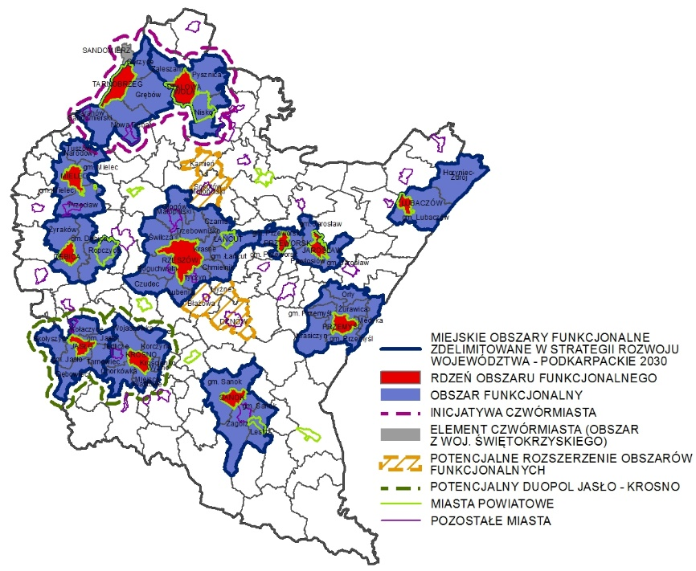
- 7.2. Funkcje metropolitalne Rzeszowa oraz jego obszaru funkcjonalnego Rozwój miasta Rzeszowa i jego obszaru funkcjonalnego jako obszaru metropolitalnego o znaczeniu międzynarodowym;
- 7.3. Obszary wymagające szczególnego wsparcia w kontekście równoważenia rozwoju Zmniejszenie poziomu dysproporcji pomiędzy rozwiniętymi gospodarczo i społecznie ośrodkami województwa a obszarami zagrożonymi marginalizacją;
- 7.4. Obszary wiejskie – wysoka jakość przestrzeni do zamieszkania, pracy i wypoczynku Zrównoważony rozwój obszarów wiejskich i wsparcie ich wielofunkcyjności
Założenia przedmiotowej Strategii rozwoju Gminy Tuszów Narodowy na lata 2025-2030 są zgodne z celami określonymi w Strategii rozwoju województwa – Podkarpackie 2030 jak również z założeniami z Planu zagospodarowania przestrzennego województwa podkarpackiego perspektywa 2030.
Na podstawie map zagrożenia powodziowego udostępnionych na stronie internetowej http://mapy.isok.gov.pl/, przedmiotowy teren w obszarze Górnej-Wschodniej znajduje się w zasięgu występowania obszarów szczególnego zagrożenia powodzią dla zalewu wodą Q10 i do obszarów między linią brzegu a wałem przeciwpowodziowym lub naturalnym wysokim brzegiem. Zgodnie z definicją art. 16 ust. 34 ustawy Prawo wodne są to:
- obszary, na których prawdopodobieństwo powodzi jest średnie i wynosi raz na 100 lat,
- obszary, na których prawdopodobieństwo powodzi jest wysokie i wynosi raz na 10 lat,
- obszary między linią brzegu a wałem przeciwpowodziowym lub naturalnym wysokim brzegiem, w który wbudowano wał przeciwpowodziowy, a także wyspy i przymuliska, o których mowa
w art. 224, stanowiące działki ewidencyjne,
- pas techniczny.
Wskazane obszary podlegają określonemu zagospodarowaniu i zgodnie z brzmieniem art. 166 pkt 10 ustawy Prawo wodne planowane zagospodarowanie nie może m.in. naruszać ustaleń planu zarządzania ryzykiem powodziowym jak również stanowić zagrożenia dla ochrony zdrowia ludzi czy środowiska oraz utrudniać zarządzanie ryzykiem powodziowym.
Na obszarze gminy położonym w Górnej-Zachodniej Wisły nie występują obszary szczególnego zagrożenia powodzią, obszary, o których mowa w art. 169 ustawy z dnia 20 lipca 2017 r. Prawo wodne, obszary, o których mowa w art. 16 pkt 34 lit. C ustawy Prawo wodne ani nie ma zastosowania art. 16 pkt 34 lit. D, obszary, na których prawdopodobieństwo wystąpienia powodzi jest niskie i z na 500 lat (Q 0,2%). Na położonym w regionie wodnym Górnej-Zachodniej Wisły na terenie gminy Tuszów Narodowy zlokalizowane są jedynie obszary narażone na zalanie w przypadku całkowitego zniszczenia wałów przeciwpowodziowych rzeki Wisłoka (wyznaczone dla przepływu o prawdopodobieństwie wystąpienia 1%).

Ilustracja 37: Mapa zagrożenia powodziowego grafika zaczerpnięta ze strony internetowej: https://wody.isok.gov.pl/imap_kzgw/?gpmap=gpPDF

Należy zaznaczyć, że założenia Strategii są zgodne z celami Planu przeciwdziałania skutkom suszy (PPSS) przygotowanym przez Państwowe Gospodarstwo Wodne Wody Polskie zgodnie z przepisami art. 240 ust. 2. pkt. 8 ustawy z dnia 20 lipca 2017 r. – Prawo wodne (Dz.U. z 2020 r. poz. 310) i określającym najistotniejsze kierunki działań, które pomogą zapobiec kryzysowi wodnemu w Polsce. Plan inwestycyjny zawarty w przedmiotowym opracowaniu dotyczący zarządzania zasobami wodnymi, zarządzania kryzysowego i szacowania strat spowodowanych suszy między innymi poprzez edukację społeczną czy działania infrastrukturalne związane z racjonalną gospodarką wodną (tu między innymi zadania z zakresu rozbudowy systemu wodno-kanalizacyjnego na terenie gminy Tuszów Narodowy czy gospodarki melioracyjnej) w pełni wpisują się w postulaty PPSS.
Strategia wpisuje się również w cele Planu zarządzania ryzykiem powodziowym dla obszaru dorzecza Wisły, którego priorytetem jest zarządzanie ryzykiem powodziowym poprzez ograniczenie potencjalnych, negatywnych skutków powodzi dla życia i zdrowia ludzi, środowiska, dziedzictwa kulturowego oraz działalności gospodarczej. Plan wskazuje 3 cele główne, którym odpowiada 13 celów szczegółowych:
1. Zahamowanie wzrostu ryzyka powodziowego:
- utrzymanie oraz zwiększenie istniejącej zdolności retencyjnej zlewni w regionie wodnym,
- wyeliminowanie lub unikanie wzrostu zagospodarowania na obszarach szczególnego zagrożenia powodzią,
- określenie warunków możliwego zagospodarowania obszarów chronionych obwałowaniami,
- unikanie wzrostu oraz określenie warunków zagospodarowania na obszarach o niskim (Q0,2%) prawdopodobieństwie wystąpienia powodzi;
2. Obniżenie istniejącego ryzyka powodziowego:
- ograniczenie istniejącego zagrożenia powodziowego,
- ograniczenie istniejącego zagospodarowania,
- ograniczenie wrażliwości obiektów i społeczności na zagrożenie powodziowe;
3. Poprawa systemu zarządzania ryzykiem powodziowym:
- doskonalenie prognozowania i ostrzegania o zagrożeniach meteorologicznych i hydrologicznych,
- doskonalenie skuteczności reagowania ludzi, firm i instytucji publicznych na powódź,
- doskonalenie skuteczności odbudowy i powrotu do stanu sprzed powodzi,
- wdrożenie i doskonalenie skuteczności analiz popowodziowych,
- budowa instrumentów prawnych i finansowych zniechęcających lub skłaniających do określonych zachowań zwiększających bezpieczeństwo powodziowe,
- budowa programów edukacyjnych poprawiających świadomość i wiedzę na temat źródeł zagrożenia i ryzyka powodziowego.

Zgodnie z Systemem Monitoringu Suszy Rolniczej prowadzonym przez IUNG Puławy
w powiecie mieleckim występuje niewielkie zagrożenie suszą w tym między innymi na obszarze gminy Tuszów Narodowy. Obszar powiatu jest na bieżąco monitorowany.

Ilustracja 38: Stopień zagrożenia suszą – gmina Tuszów Narodowy, źródło: https://wody.isok.gov.pl/imap_kzgw/?gpmap=gpPPSS

Gmina Tuszów Narodowy zaliczana jest do strefy podkarpackiej.

Ilustracja 39: Zasięg obszarów przekroczeń poziomu docelowego B(a)P w pyle zawieszonym PM10 w województwie podkarpackim w 2023 roku, ROCZNA OCENA JAKOŚCI POWIETRZA W WOJEWÓDZTWIE PODKARPACKIM. RAPORT WOJEWÓDZKI ZA ROK 2023, s. 126
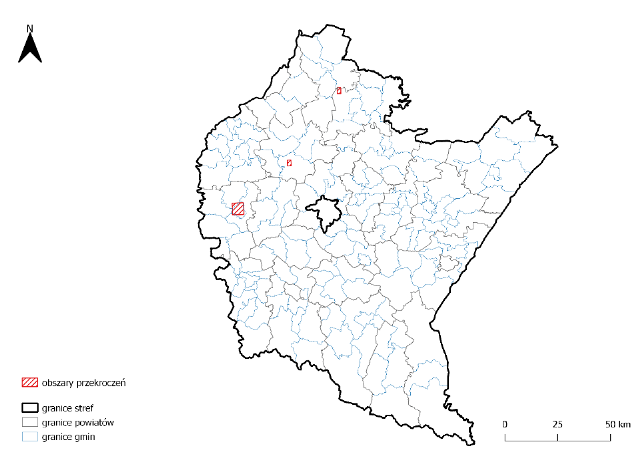

Ilustracja 40: Zasięg obszarów przekroczeń poziomu celu długoterminowego dla O3, określonego ze względu na ochronę zdrowia ludzi, w województwie podkarpackim w 2023 roku, ROCZNA OCENA JAKOŚCI POWIETRZA W WOJEWÓDZTWIE PODKARPACKIM. RAPORT WOJEWÓDZKI ZA ROK 2023, s. 62

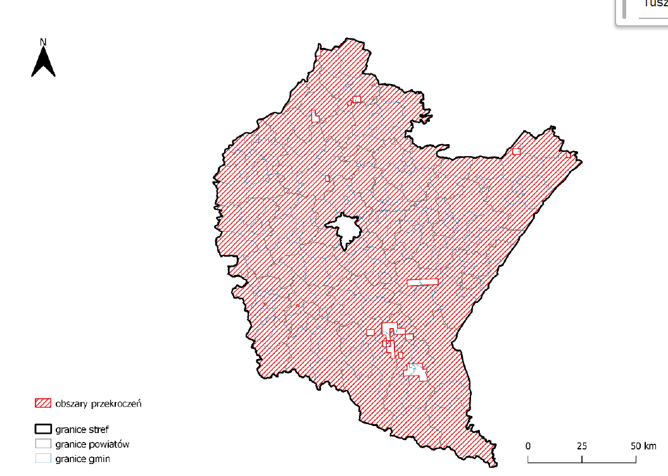

- Korelacja strategii rozwoju gminy z dokumentami wyższego rzędu
Strategia rozwoju Gminy Tuszów Narodowy na lata 2025-2035 to dokument odnoszący się do zdiagnozowanych problemów rozwojowych występujących na obszarze gminy. To dokument będący kontynuacją polityki określonej w dokumentach wyższego rządu o randze lokalnej, regionalnej i krajowej regulujących działania w przedmiotowym obszarze.

Tabela 33: Korelacja założeń Strategii z dokumentami wyższego rzędu
Lp. | Nazwa dokumentu | Nawiązanie Strategii do zapisów dokumentu strategicznego i/lub planistycznego
DOKUMENTY MIĘDZYNARODOWE I KRAJOWE
 | Krajowa Strategia Rozwoju Regionalnego 2030 (KSRR) | Krajowa Strategia Rozwoju Regionalnego 2030 to dokument przyjęty przez Radę Ministrów we wrześniu 2019 r. komplementarny z zapisami Strategii na rzecz Odpowiedzialnego Rozwoju do roku 2020  z perspektywą do 2030 w wymiarze terytorialnym oraz zgodny  z rozstrzygnięciami funkcjonalno-przestrzennymi zawartymi w Koncepcji Przestrzennego Zagospodarowania Kraju 2030. KSRR definiuje np. cele:  1. Zwiększenie spójności rozwoju kraju w wymiarze społecznym, gospodarczym i przestrzennym;  2. Wzmacnianie regionalnych przewag konkurencyjnych;  3. Podniesienie jakości zarządzania i wdrażania polityk publicznych.  W zakresie komplementarności z merytorycznymi celami KSRR, Strategia Rozwoju Gminy Tuszów Narodowy na lata 2025–2035 wykazuje najsilniejszą komplementarność z celami szczegółowymi: − Celu 1., tj. cel 1.5. Rozwój infrastruktury wspierającej dostarczanie usług publicznych  i podnoszącej atrakcyjność inwestycyjną obszarów; − Celu 2., tj. cel 2.1. Rozwój kapitału ludzkiego i społecznego oraz cel 2.2. Wspieranie przedsiębiorczości na szczeblu regionalnym i lokalnym; − Celu 3., tj. cel 3.1. Wzmacnianie potencjału administracji na rzecz zarządzania rozwojem oraz cel 3.3. Poprawa organizacji świadczenia usług publicznych.
 | Strategia na rzecz Odpowiedzialnego Rozwoju do roku 2020 z perspektywą do 2030 (SOR) | Celem priorytetowym SOR jest tworzenie warunków dla wzrostu dochodów mieszkańców Polski z zachowaniem zwiększenia spójności  w wymiarze społecznym, ekonomicznym, środowiskowym  i terytorialnym poprzez następujące cele szczegółowe:  - Cel szczegółowy I: Trwały wzrost gospodarczy oparty coraz silniej o wiedzę, dane i doskonałość organizacyjną;  - Cel szczegółowy II: Rozwój społecznie wrażliwy i terytorialnie zrównoważony;  - Cel szczegółowy III: Skuteczne państwo i instytucje służące wzrostowi oraz włączeniu społecznemu i gospodarczemu.  Cele zdefiniowane w Strategii Rozwoju Gminy Tuszów Narodowy są spójne z założeniami zawartymi w SOR a przede wszystkim w założenia celu szczegółowego III: Skuteczne państwo i instytucje służące wzrostowi oraz włączeniu społecznemu i gospodarczemu, kierunek interwencji – zwiększenie efektywności programowania rozwoju poprzez zintegrowanie planowania przestrzennego i społeczno-gospodarczego oraz zapewnienie realnej partycypacji społecznej, a także w cel szczegółowy II: Rozwój społecznie wrażliwy i terytorialnie zrównoważony, kierunki interwencji – aktywne gospodarczo i przyjazne mieszkańcom miasta, rozwój obszarów wiejskich i wzmocnienie sprawności administracyjnej samorządów terytorialnych oraz ich zdolności do współpracy z partnerami na rzecz rozwoju.
 | Strategia Rozwoju Kraju. Polska 2030. Trzecia Fala Nowoczesności | Dokument określa następujący cel priorytetowy: Poprawa jakości życia Polaków oraz następujące obszary i cele:  W obszarze konkurencyjności i innowacyjności gospodarki (modernizacji): Cele: Polska Cyfrowa, Kapitał Ludzki, Bezpieczeństwo Energetyczne i Środowisko;  W obszarze efektywności i sprawności państwa (efektywności): Cele: Kapitał Społeczny.  Kierunkiem działań Strategii rozwoju Gminy Tuszów Narodowy na lata 2025-2035 wpisującym się www. założenia jest cel strategiczny: Przyjazna gmina.
 | Strategia Zrównoważonego Rozwoju Transportu do 2030 roku | Celem Strategii Zrównoważonego Rozwoju Transportu jest zwiększenie dostępności transportowej oraz poprawa bezpieczeństwa ruchu uczestników i efektywności sektora transportowego, przez tworzenie spójnego, zrównoważonego, innowacyjnego i przyjaznego użytkownikowi systemu transportowego  w wymiarze krajowym, europejskim i globalnym. Osiągnięcie ww. celu realizowane będzie przez następujące kierunki interwencji:  - Kierunek interwencji 1: budowa zintegrowanej, wzajemnie powiązanej sieci transportowej służącej konkurencyjnej gospodarce;  - Kierunek interwencji 2: poprawa sposobu organizacji  i zarządzania systemem transportowym;  - Kierunek interwencji 3: zmiany w indywidualnej i zbiorowej mobilności;  - Kierunek interwencji 4: poprawa bezpieczeństwa uczestników ruchu oraz przewożonych towarów;  - Kierunek interwencji 5: ograniczanie negatywnego wpływu transportu na środowisko;  - Kierunek interwencji 6: poprawa efektywności wykorzystania publicznych środków na przedsięwzięcia transportowe.  Założenia strategiczne Gminy Tuszów Narodowy dotyczące wykorzystania potencjału gminy ze względu na położenie i dostępność komunikacyjną, a także dalsze prace w zakresie rozwoju i modernizacji infrastruktury drogowej, wpłyną na osiągnięcie celu głównego Strategii Zrównoważonego Rozwoju Transportu do 2030 r.
 | Polityka Ekologiczna Państwa 2030 – strategia rozwoju w obszarze środowiska i gospodarki wodnej | Cele szczegółowe polityki ekologicznej stanowią odpowiedź w zakresie najważniejszych trendów w obszarze środowiska tj.:  Cel I: Środowisko i zdrowie. Poprawa jakości środowiska  i bezpieczeństwa ekologicznego;  Cel II: Środowisko i gospodarka. Zrównoważone gospodarowanie zasobami środowiska;  Cel III: Środowisko i klimat. Łagodzenie zmian klimatu i adaptacja do nich oraz zarządzanie ryzykiem klęsk żywiołowych.  W założenia ww. celów pośrednio lub bezpośrednio odpowiadają następujące działania priorytetowe Strategii rozwoju Gminy Tuszów Narodowy.
 | Plan gospodarowania wodami na obszarze dorzecza Wisły (druga aktualizacja 2022-2027) | Plan gospodarowania wodami na obszarze dorzecza Wisły (IIaPGW) to podstawowy dokument planistyczny, w którym ustalono cele środowiskowe dla wód oraz obszarów chronionych. Jako główny cel wskazano osiągnięcie i utrzymanie dobrego stanu wód powierzchniowych, w tym co najmniej dobrego stanu lub potencjału ekologicznego i dobrego stanu chemicznego oraz osiągnięcie i utrzymanie dobrego stanu wód podziemnych, w tym dobrego stanu ilościowego i dobrego stanu chemicznego. Dla osiągnięcia celów środowiskowych, na jednolitych częściach wód zlokalizowanych na terenie gminy Tuszów Narodowy poza katalogiem działań krajowych obowiązuje realizacja działań podstawowych i uzupełniających dedykowanych poszczególnym jednolitym częściom wód. Katalog działań krajowych i Zestaw działań stanowią załączniki do IIaPGW. Szczegółowe informacje dostarczają między innymi Karty Charakterystyk znajdujące się pod adresem www.apgw.gov.pl.
 | Plan zarządzania ryzykiem powodziowym na obszarze dorzecza Wisły | Założenia Strategii są zgodne z celami głównymi i szczegółowymi określonymi w Planie zarządzania ryzykiem powodziowym na obszarze dorzecza Wisły:  1. Zahamowanie wzrostu ryzyka powodziowego:  - utrzymanie oraz zwiększenie istniejącej zdolności retencyjnej zlewni w regionie wodnym,  - wyeliminowanie lub unikanie wzrostu zagospodarowania na obszarach szczególnego zagrożenia powodzią,  - określenie warunków możliwego zagospodarowania obszarów chronionych obwałowaniami,  - unikanie wzrostu oraz określenie warunków zagospodarowania na obszarach o niskim (Q0,2%) prawdopodobieństwie wystąpienia powodzi;  2. Obniżenie istniejącego ryzyka powodziowego:  - ograniczenie istniejącego zagrożenia powodziowego,  - ograniczenie istniejącego zagospodarowania,  - ograniczenie wrażliwości obiektów i społeczności na zagrożenie powodziowe;  3. Poprawa systemu zarządzania ryzykiem powodziowym:  - doskonalenie prognozowania i ostrzegania o zagrożeniach meteorologicznych i hydrologicznych,  - doskonalenie skuteczności reagowania ludzi, firm i instytucji publicznych na powódź,  - doskonalenie skuteczności odbudowy i powrotu do stanu sprzed powodzi,  - wdrożenie i doskonalenie skuteczności analiz popowodziowych,  - budowa instrumentów prawnych i finansowych zniechęcających lub skłaniających do określonych zachowań zwiększających bezpieczeństwo powodziowe,  - budowa programów edukacyjnych poprawiających świadomość i wiedzę na temat źródeł zagrożenia i ryzyka powodziowego.
 | Plan przeciwdziałania skutkom suszy | Wśród najważniejszych celów planu należy wymienić skuteczne zarządzanie zasobami wodnymi dla zwiększenia dyspozycyjnych zasobów wodnych na obszarach dorzeczy, zwiększenie retencji na obszarach dorzeczy, edukacja i zarządzanie ryzykiem suszy, formalizacja i zaplanowanie finansowania działań służących przeciwdziałaniu skutkom suszy. Założenia Strategii wpisują się we wskazane cele oraz w katalog działań służących przeciwdziałaniu skutkom suszy tu w szczególności:  - Budowa i przebudowa ujęć wód podziemnych oraz budowa lub przebudowa rurociągów wodociągowych magistralnych do przesyłania wody do obszarów zagrożonych suszą hydrologiczną dla potrzeb zbiorowego zaopatrzenia w wodę przeznaczoną do spożycia przez ludzi mieszkańców tych obszarów (w zakresie rozbudowy infrastruktury wodno-kanalizacyjnej);  - Czasowe ograniczenie zużycia wody z sieci wodociągowej.
DOKUMENTY REGIONALNE
 | Strategia rozwoju województwa  - Podkarpackie 2030 | Strategia rozwoju województwa - Podkarpackie 2030 została przyjęta uchwałą Sejmiku Województwa Podkarpackiego Nr XXVII/458/20 w sprawie przyjęcia Strategii rozwoju województwa – Podkarpackie 2030 w dniu 28 września 2020 r. Określa ona następujące cele:  CEL GŁÓWNY STRATEGII  Odpowiedzialne i efektywne wykorzystanie zasobów endo-  i egzogenicznych regionu, zapewniające trwały, zrównoważony  i terytorialnie równomierny rozwój gospodarczy oraz wysoką jakość życia mieszkańców województwa.  Priorytet 1 Gospodarka i nauka  Cele:  - . Nauka, badania i szkolnictwo wyższe wspierające gospodarkę;  - Inteligentne specjalizacje województwa;  - Konkurencyjność gospodarki poprzez innowacje i nowoczesne technologie;  - Gospodarka cyrkularna (Gospodarka obiegu zamkniętego).  Priorytet 2: Kapitał ludzki i społeczny  Cele:  - Edukacja;  - Regionalna polityka zdrowotna;  - Kultura i dziedzictwo kulturowe;  - Rynek pracy;  - Społeczeństwo obywatelskie i kapitał społeczny;  - Włączenie społeczne;  - Aktywny styl życia i sport.  Priorytet 3: Infrastruktura dla zrównoważonego rozwoju i środowiska  Cele:  - Bezpieczeństwo energetyczne i OZE;  - Rozwój infrastruktury transportowej oraz integracji międzygałęziowej transportu;  - Poprawa dostępności komunikacyjnej wewnątrz regionu oraz rozwój transportu publicznego;  - Rozwój infrastruktury informacyjno-komunikacyjnej  w regionie;  - Rozwój infrastruktury służącej prowadzeniu działalności gospodarczej i turystyki;  - Przeciwdziałanie i minimalizowanie skutków zagrożeń wywołanych czynnikami naturalnymi;  - Zapobieganie i minimalizowanie skutków zagrożeń antropogenicznych;  - Zarządzanie zasobami dziedzictwa przyrodniczego, w tym ochrona i poprawianie stanu różnorodności biologicznej  i krajobrazu.  Priorytet 4: Dostępność usług  Cele:  4.1. Poprawa dostępności do usług publicznych poprzez wykorzystanie technologii informacyjno-komunikacyjnych;  4.2. Planowanie przestrzenne wspierające aktywizację społeczności i aktywizacja obszarów zdegradowanych;  4.3. Wsparcie instytucjonalne i poprawa bezpieczeństwa mieszkańców;  4.4. Budowanie i rozwój partnerstwa dla rozwoju województwa;  4.5. Współpraca ponadregionalna i międzynarodowa.
 | Program Ochrony Środowiska Województwa Podkarpackiego na lata 2017-2019 z perspektywą do 2023 r. | Program został przyjęty w dniu 27 listopada 2017 r. uchwałą Sejmiku Województwa Podkarpackiego Nr XLVI/781/17 i wskazuje następujące cele interwencji:  - Minimalizacja skutków ekstremalnych zjawisk naturalnych oraz zwiększenie zasobów dyspozycyjnych wody dla województwa podkarpackiego;  - Osiągniecie dobrego stanu wód powierzchniowych  i podziemnych oraz zaspokojenie ilościowego i jakościowego zapotrzebowania na wodę przeznaczoną do celów bytowo- gospodarczych oraz rekreacyjno-turystycznych;  - Poprawa i utrzymanie wymaganej prawem jakości powietrza,  w tym dążenie do osiągnięcia poziomu celu długoterminowego dla ozonu i krajowego celu redukcji narażenia do roku 2020 oraz przeciwdziałanie zmianom klimatu poprzez sukcesywną redukcję emisji gazów cieplarnianych;  - Poprawa klimatu akustycznego;  - Zmniejszenie masy odpadów składowanych na składowiskach oraz zwiększenie udziału przygotowania do ponownego użycia i recyklingu surowców wtórnych i odzysku energii z odpadów;  - Zachowanie, ochrona i przywracanie różnorodności biologicznej i krajobrazowej, ochrona zasobów leśnych oraz rozwój trwałej, zrównoważonej i wielofunkcyjnej gospodarki leśnej;  - Zapewnienie bezpieczeństwa chemicznego i ekologicznego mieszkańcom województwa podkarpackiego, w tym zmniejszanie ryzyka wystąpienia poważnych awarii oraz ograniczenie ich skutków;  - Ochrona i racjonalne wykorzystanie powierzchni ziemi oraz remediacja, rekultywacja i rewitalizacja terenów zdegradowanych;  - Ochrona i zrównoważone wykorzystanie zasobów geologicznych oraz ograniczanie presji na środowisko związanej z eksploatacją i prowadzeniem prac poszukiwawczych;  - Ochrona ludności i środowiska przed ponadnormatywnym promieniowaniem elektromagnetyczny.  Strategia rozwoju Gminy Tuszów Narodowy wpisuje się we wskazane cele.
 | Program Strategiczny Rozwoju Transportu Województwa Podkarpackiego do Roku 2030 | Strategia rozwoju Gminy Tuszów Narodowy na lata 2025-2035 wpisuje się w założenia Programu Strategicznego Rozwoju Transportu Województwa Podkarpackiego do Roku 2030, który określa następujące cele horyzontalne:  - Ograniczenie negatywnego oddziaływania sektora transportu na klimat oraz na regionalne środowisko naturalne;  - Wzmocnienie rozwiązań multimodalnych;  - Transport publiczny;  - Poprawa bezpieczeństwa w transporcie  oraz  cele podstawowe:  Cel 1 Zwiększenie dostępności zewnętrznej regionu (krajowej  i zagranicznej) wynikającej z peryferyjnego położenia województwa;  Cel podstawowy 2. Transportowa spójność wewnętrzna Zwiększenie powiązań transportowych w regionie, w tym likwidowanie obszarów wykluczenia transportowego spowodowanego niskim zaludnieniem / obszarami górzystymi / obszarami o niskiej skali zatrudniania;  Cel podstawowy 3. Integracja wewnętrzna Rzeszowskiego Obszaru Funkcjonalnego i miejskich obszarów funkcjonalnych biegunów wzrostu, uwzględniająca policentryczny układ województwa i umożliwiająca integrację głównych rynków pracy.
 | Regionalna Strategia Innowacji Województwa Podkarpackiego na lata 2021-2030 | W Regionalnej Strategii Innowacji Województwa Podkarpackiego zdefiniowano 4 cele strategiczne,  - Cel strategiczny 1: Rozwijanie i wzmacnianie regionalnego systemu innowacji,  - Cel strategiczny 2: Wzrost innowacyjności i konkurencyjności podkarpackich przedsiębiorstw,  - Cel strategiczny nr 3: Rozwój potencjału kadrowego i kultury sprzyjającej podnoszeniu innowacyjności regionu,  - Cel strategiczny nr 4: Stymulowanie rozwoju umiędzynarodowienia gospodarki oraz korzystnego udziału w globalnych łańcuchach wartości,  do których opracowano cele operacyjne.  RIS określa również 3 cele strategiczne horyzontalne:  - Cel horyzontalny 1: Ewolucja gospodarki regionalnej w kierunku „Przemysłu 4.0”,  - Cel horyzontalny 2: Transformacja przedsiębiorstw umożliwiająca wdrażanie rozwiązań z zakresu GOZ, w tym w obszarze biogospodarki,  - Cel horyzontalny 3: Doskonalenie instrumentów monitorowania postępów wdrażania polityki proinnowacyjnej oraz funkcjonowania regionalnego ekosystemu innowacji, w tym identyfikowania wąskich gardeł dyfuzji innowacji.
DOKUMENTY PONADLOKALNE I LOKALNE
 | Strategia Rozwoju Powiatu Mieleckiego na lata 2021-2030 | Strategia Rozwoju Powiatu Mieleckiego na lata 2021-2030 określa następujące priorytety i cele strategiczne:  Obszar gospodarka  Cel strategiczny 1:  Wzrost potencjału przedsiębiorczego powiatu  Cel strategiczny 2:  Lepsze wykorzystanie potencjału turystycznego powiatu  Cel strategiczny 3:  Wysoka kultura utrzymania i wykorzystania terenów rolniczych i leśnych  Cel strategiczny 4:  Wyższy poziom zrównoważenia rynku pracy w powiecie  Cel strategiczny 5:  Wysoka atrakcyjność powiatu jako miejsca prowadzenia aktywności gospodarczej oraz przyjaznego „miejsca do życia”  Obszar społeczny  Cel strategiczny 1:  Poprawa stanu zdrowia oraz aktywizacja i integracja społeczna mieszkańców bezpiecznego powiatu mieleckiego  Infrastruktura, środowisko i przestrzeń  Cel strategiczny 1:  Wysoki poziom integracji przestrzennej w powiecie z zachowanymi walorami środowiskowymi oraz rozwiniętą infrastrukturą techniczną.  Strategia Rozwoju Gminy Tuszów Narodowy na lata 2025-2035 jest spójna z powyższymi celami.
 | Program Ochrony Środowiska dla Powiatu Mieleckiego na lata 2022-2025 z perspektywą do roku 2029 | Program Ochrony Środowiska dla Powiatu Mieleckiego definiuje następujące cele:  - Zapewnienie dobrego stanu środowiska w zakresie jakości powietrza oraz adaptacja do zmian klimatu;  - Poprawa klimatu akustycznego w powiecie mieleckim;  - Ochrona ludności i środowiska przed ponadnormatywnym promieniowaniem elektromagnetycznym;  - Przeciwdziałanie, minimalizowanie i usuwanie skutków ekstremalnych zjawisk naturalnych oraz zwiększenie zasobów dyspozycyjnych wody dla społeczeństwa i gospodarki;  - Zrównoważone gospodarowanie wodami dla zapewnienia zapotrzebowania na wodę dla społeczeństwa i gospodarki oraz osiągnięcia dobrego stanu wód;  - Zarządzanie zasobami dziedzictwa przyrodniczego, w tym ochrona i poprawianie stanu różnorodności biologicznej  i krajobrazu, zasobów leśnych oraz rozwój trwałej, zrównoważonej i wielofunkcyjnej gospodarki leśnej;  - Ochrona i racjonalne wykorzystanie zasobów geologicznych oraz ograniczanie presji na środowisko związanej z eksploatacją i prowadzeniem prac poszukiwawczych;  - Ochrona powierzchni ziemi, gleb oraz minimalizowanie  i usuwanie skutków zmian klimatu, w tym osuwisk;  - Zagospodarowanie odpadów zgodne z hierarchią sposobów postępowania z odpadami, ukierunkowane na gospodarkę  o obiegu zamkniętym;  - Podniesienie świadomości ekologicznej mieszkańców powiatu;  - Wzrost efektywności systemu zbierania odpadów;  - Zapewnienie bezpieczeństwa chemicznego i ekologicznego mieszkańcom województwa podkarpackiego.  Strategia Rozwoju Gminy Tuszów Narodowy na lata 2025-2035 jest spójna z powyższymi celami.
 | Strategia ZIT dla Miejskiego Obszaru Funkcjonalnego Mielca na lata 2022-2027 | Cele zidentyfikowane w Strategii ZIT dla Miejskiego Obszaru Funkcjonalnego Mielca na lata 2022-2027, stanowią odpowiedź na zdiagnozowane problemy i wyzwania, jak również skupione są na wykorzystaniu posiadanych potencjałów. Są to:  Sfera społeczno-gospodarcza:  Cel strategiczny ZIT 1. Rozwój społeczno-gospodarczy obszaru MOF wraz z podniesieniem jakości życia mieszkańców MOF:  Kierunek działania 1.1. Rozwój usług publicznych;  Kierunek działania 1.2. Wzmocnienie funkcji gospodarczych obszaru MOF.  Sfera przestrzenno-środowiskowa:  Cel strategiczny ZIT 2. Rozwój infrastruktury i ochrona środowiska w MOF wraz z kompleksowym zagospodarowaniem przestrzeni publicznych:  Kierunek działania 2.1. Poprawa zintegrowania obszaru poprzez rozbudowę infrastruktury i rozwój mobilności;  Kierunek działania 2.2. Ochrona różnorodności biologicznej wraz z podniesieniem jakości przestrzeni publicznych.  Strategia Rozwoju Gminy Tuszów Narodowy na lata 2025-2035 jest spójna z powyższymi celami.
 | Strategia Rozwoju Ponadlokalnego "Dorzecze Wisłoki" na lata 2021-2030 | Strategia Rozwoju Ponadlokalnego "Dorzecze Wisłoki" na lata 2021-2030 określa następujące cele:  Cel 1. Infrastruktura i usługi społeczne odpowiadające oczekiwaniom mieszkańców i wyzwaniom przyszłości;  Cel 2. — Bardziej konkurencyjna gospodarka wykorzystująca endogeniczny potencjał obszaru, w szczególności walory turystyczne Dorzecza Wisłoki;  Cel 3. — Ochrona i poprawa stanu środowiska naturalnego oraz poprawa bezpieczeństwa energetycznego;  Cel 4. — Bezpieczna i nowoczesna infrastruktura zapewniająca warunki dla zrównoważonego rozwoju.  Strategia Rozwoju Gminy Tuszów Narodowy na lata 2025-2035 jest spójna z powyższymi celami.
 | Miejscowe plany zagospodarowania przestrzennego | Strategia rozwoju gminy uwzględnia zapisy planów zagospodarowania przestrzennego obowiązujące w gminie Tuszów Narodowy, w tym zawierają się zmiany do planów, uchylenia MPZP Tuszów Narodowy, wyroki sądów, rozstrzygnięcia nadzorcze i inne:  - MPZP – teren usług komercyjnych i działalności produkcyjnej w Tuszowie Narodowym -Uchwała RG. Tuszów Narodowy Nr V/29/99 z dnia 25 lutego 1999.  - MPZP – teren zabudowy mieszkaniowo – usługowej „Błonie” Malinie. Uchwała RG. Tuszów Narodowy Nr XX/174/2005 z dnia 25 lutego 2005 z późn. zmianami.  - MPZP – Teren zabudowy produkcyjno-usługowej w Maliniu. Uchwała RG. Tuszów Narodowy Nr XX/173/2005 z dnia 25 lutego 2005 z późn. zmianami.  - MPZP – tereny zabudowy mieszkaniowej jednorodzinnej z usługami towarzyszącymi w miejscowościach Sarnów i Czajkowa. Uchwała RG. Tuszów Narodowy Nr XXXVII/289/2010 z dnia 17 marca 2010.  - MPZP – Teren zabudowy mieszkaniowej i mieszkaniowo – usługowej w miejscowości Grochowe. Uchwała RG. Tuszów Narodowy Nr XXIII/204/2013 z dnia 13 marca 2013 z późn. zmianami.  - MPZP – Teren zabudowy mieszkaniowej i mieszkaniowo – usługowej w miejscowości Ławnica. Uchwała RG. Tuszów Narodowy Nr XXIII/205/2013 z dnia 13 marca 2013.  - MPZP – „Grochowe 1/2014” o przeznaczeniu obszaru o powierzchni ok. 22.3 ha w miejscowości Grochowe na tereny rolnicze. Uchwała RG. Tuszów Narodowy Nr XXXVII/353/2014 z dnia 04 lipca 2014.  - MPZP – „Jaślany 1/2014” o przeznaczeniu obszaru o powierzchni ok.10 ha w miejscowości Jaślany na teren rolniczy. Uchwała RG. Tuszów Narodowy Nr XXXVII/354/2014 z dnia 04 lipca 2014.  - MPZP – Terenów zabudowy produkcyjno-usługowej STREFA TUSZÓW w Tuszowie Narodowym. Uchwała Rady Gminy Tuszów Narodowy Nr XXVI/210/2021 z dnia 24 maja 2021, ogłoszona w Dzienniku Urzędowym Województwa Podkarpackiego dnia 21 czerwca 2021 poz. 2233.  9.1 I zmiana MPZP – Terenów zabudowy produkcyjno-usługowej STREFA TUSZÓW w Tuszowie Narodowym. Uchwała Rady Gminy Tuszów Narodowy Nr XXXII/266/2022 z dnia 10 lutego 2022 r.  9.2 II zmiana MPZP – Terenów zabudowy produkcyjno-usługowej STREFA TUSZÓW w Tuszowie Narodowym. Uchwała Rady Gminy Tuszów Narodowy Nr XLVI/375/2023 z dnia 17 sierpnia 2023 r.  9.3 I zmiany miejscowego planu zagospodarowania przestrzennego "Terenów zabudowy produkcyjno-usługowej - strefa Tuszów" w miejscowości Tuszów Narodowy NR III/24/2024 z 29 lipca 2024 r.

7. Potencjalne źródła finansowania działań inwestycyjnych
Harmonogram realizacji inwestycji określonych w Strategii Rozwoju Gminy Tuszów Narodowy na lata 2025–2035 wpisuje się w okres finansowania w oparciu o programy polityki spójności i polityki rolnej UE na lata 2021–2027. Poniżej wskazano potencjalne zewnętrzne źródła finansowania projektów.

Tabela 34: Potencjalne zewnętrzne źródła finansowania projektów
Źródło finansowania | Obszary wsparcia
Fundusz na rzecz Sprawiedliwej Transformacji (FST) | Fundusz na rzecz Sprawiedliwej Transformacji to nowy instrument finansowy realizowany w ramach polityki spójności służącym zapewnieniu wsparcia obszarom borykającym się z poważnymi wyzwaniami społeczno-gospodarczymi wynikającymi z transformacji w dążeniu do osiągnięcia neutralności klimatycznej. Jego zadaniem jest ułatwienie wdrażania Europejskiego Zielonego Ładu, którego celem jest osiągnięcie neutralności klimatycznej UE do 2050 r. Beneficjentami funduszu mają być województwa: śląskie, dolnośląskie, wielkopolskie, małopolskie, łódzkie  i lubelskie. Obszar wsparcia to: przekwalifikowanie pracowników związanych  z branżą wydobywczą, tworzenie nowych miejsc pracy, rekultywacja terenów pokopalnianych, walka ze smogiem.
Fundusze Europejskie na Infrastrukturę, Klimat, Środowisko (FEnIKS) | Głównym celem FEnIKS jest poprawa warunków rozwoju kraju w oparciu o budowę infrastruktury technicznej i społecznej zgodnie z założeniami rozwoju zrównoważonego, w tym:  - obniżenie emisyjności gospodarki transformację w kierunku gospodarki przyjaznej środowisku i o obiegu zamkniętym,  - budowę efektywnego i odpornego systemu transportowego o jak najniższym negatywnym wpływie na środowisko naturalne,  - dokończenie realizacji odcinków sieci bazowej TEN-T do roku 2030  - poprawę bezpieczeństwa transportu,  - zapewnienie równego dostępu do opieki zdrowotnej oraz poprawę odporności systemu ochrony zdrowia,  - wzmocnienie roli kultury w rozwoju społecznym i gospodarczym.  Program stanowią następujące priorytety:  Priorytet I: Wsparcie sektorów energetyka i środowisko z Funduszu Spójność  Priorytet II: Wsparcie sektorów energetyka i środowisko z EFRR  Priorytet III: Transport miejski  Priorytet IV: Wsparcie sektora transportu z Funduszu Spójności  Priorytet V: Wsparcie sektora transportu z EFRR  Priorytet VI: Zdrowie  Priorytet VII: Kultura  Priorytet VIII: Pomoc techniczna  Budżet wynosi ponad 25 mld euro.
Fundusze Europejskie dla Nowoczesnej Gospodarki (FENG) | Fundusz jest kontynuacją Programu Innowacyjna Gospodarka 2007–2013 (POIG)  i Programu Inteligentny Rozwój 2014–2020 (POIR). Budżet funduszu wynosi około 7,7 mld euro, a główne cele to:  - zwiększenie potencjału w zakresie badań i innowacji oraz wykorzystywanie zaawansowanych technologii;  - wzrost konkurencyjności MŚP;  - rozwinięcie umiejętności na rzecz inteligentnej specjalizacji, transformacji przemysłowej i przedsiębiorczości;  - transformacja gospodarki w kierunku Przemysłu 4.0 oraz zielonych technologii  W skład funduszu wchodzą następujące priorytety:  Priorytet I: Wsparcie dla przedsiębiorców, czyli zapewnienie dofinansowania  w obszarach B+R, wdrożeń nowych rozwiązań, infrastruktury B+R, internacjonalizacji, rozwoju kompetencji, automatyzacji i robotyzacji, zielonej gospodarki.  Priorytet II: Środowisko przyjazne innowacjom, czyli wspieranie projektów strategicznym znaczeniu dla polskiej gospodarki, w tym m.in. rozbudowy publicznej infrastruktury badawczej, transferu i komercjalizacji technologii powstających na uczelniach i w instytutach, a także wzmacnianie potencjału instytucji otoczenia biznesu takich jak akceleratory, klastry, instytucje badawcze oraz szerokie wsparcie start-upów.  Priorytet III: Zazielenienie przedsiębiorstw, czyli wsparcie projektów bezpośrednio przyczyniających się do realizacji celów Europejskiego Zielonego Ładu, w tym neutralności klimatycznej, zielonej transformacji gospodarki i zrównoważonego rozwoju.  Priorytet IV: Pomoc techniczna
Fundusze Europejskie dla Rozwoju  Społecznego 2021–2027 (FERS) | Fundusz zakłada realizację działań na rzecz m.in. poprawy sytuacji osób na rynku pracy, zwiększenia dostępności dla osób ze szczególnymi potrzebami, zapewnienia opieki nad dziećmi, podnoszenia jakości edukacji i rozwoju kompetencji, integracji społecznej, rozwoju usług społecznych i ekonomii społecznej oraz ochrony zdrowia. Cele funduszu to:  - wzmocnienie systemu ochrony zdrowia i edukacji,  - kształcenie kadr dla gospodarki,  - zwiększenie jakości usług świadczonych przez publiczne służby zatrudnienia,  - wsparcie realizacji polityki społecznej w obszarach integracji społecznej, usług społecznych i ekonomii społecznej,  - poprawa sytuacji zawodowej i społecznej osób z niepełnosprawnościami,  - zwiększenie dostępu do opieki na najmłodszymi dziećmi,  - poprawa dostępności do usług publicznych,  - zwiększenie wykorzystania innowacji społecznych, w tym w zakresie świadczenia usług publicznych,  - rozwój dialogu społecznego i obywatelskiego.  Fundusz definiuje następujące priorytety:  Priorytet I: Lepsze polityki dla rozwoju społecznego  Priorytet II: Rozwój opieki nad najmłodszymi dziećmi  Priorytet III: Równe szanse dla osób z niepełnosprawnościami  Priorytet IV: Zdrowie i zdrowotna opieka długoterminowa  Priorytet V: Szkolnictwo wyższe i nauka  Priorytet VI: Innowacje społeczne  Priorytet VII: Pomoc techniczna
Fundusze Europejskie na Rozwój  Cyfrowy (FERC) | Zakres wsparcia w ramach FERC jest komplementarny ze wsparciem pozostałych programów realizujących cele polityki spójności na lata 2021-2027 oraz innych instrumentów krajowych i unijnych. Cele FERC to:  - budowa społeczeństwa gigabitowego w Polsce,  - udostepnienie zaawansowanych e-usług pozwalających w pełni na elektroniczne załatwienie spraw obywateli i przedsiębiorców (4 i 5 stopień e-dojrzałości usług),  - zapewnienie cyberbezpieczeństwa poprzez wsparcie w ramach nowego dedykowanego obszaru interwencji,  - rozwój gospodarki opartej na danych wykorzystującej najnowsze technologie cyfrowe,  - rozwój współpracy na rzecz tworzenia cyfrowych rozwiązań problemów społeczno-gospodarczych,  - wsparcie rozwoju zaawansowanych kompetencji cyfrowych, w tym również w obszarze cyberbezpieczeństwa dla jednostek samorządów terytorialnych i przedsiębiorców.  W obrębie funduszu realizowane będą następujące priorytety:  Priorytet I: Zwiększenie dostępu do ultraszybkiego internetu szerokopasmowego  Priorytet II: Zaawansowane usługi cyfrowe  Priorytet III: Pomoc techniczna  Zakładany budżet wynosi około 2 mld euro.
REGIONALNY PROGRAM PODKARPACKIEGO | Program regionalny Fundusze Europejskie dla Podkarpacia 2021-2027 został przyjęty przez Zarząd Województwa Podkarpackiego dnia 20 grudnia 2022 r. wraz z Prognozą oddziaływania na środowisko. Program określa następujące priorytety:  PRIORYTET 1 – KONKURENCYJNA I CYFROWA GOSPODARKA  PRIORYTET 2 – ENERGIA I ŚRODOWISKO  PRIORYTET 3 – MOBILNOŚĆ MIEJSKA  PRIORYTET 4 – MOBILNOŚĆ I ŁĄCZNOŚĆ  PRIORYTET 5 – PRZYJAZNA PRZESTRZEŃ SPOŁECZNA  PRIORYTET 6 – ROZWÓJ ZRÓWNOWAŻONY TERYTORIALNIE  PRIORYTET 7 – KAPITAŁ LUDZKI GOTOWY DO ZMIAN  PRIORYTET 8 – ROZWÓJ LOKALNY KIEROWANY PRZEZ SPOŁECZNOŚĆ  Budżet programu regionalnego Fundusze Europejskie dla Podkarpacia 2021-2027 wynosi ponad 2,181 mln euro.
Programy w ramach III edycji Funduszy norweskich i EOG | Programy wdrażane będą do 2024 r. Wyjątek stanowi Fundusz Współpracy Dwustronnej, który będzie wdrażany do 30 kwietnia 2025 r. Do programów III edycji Funduszy norweskich i EOG tych należą:  - Rozwój przedsiębiorczości i innowacje,  - Rozwój Lokalny,  - Badania naukowe,  - Edukacja,  - Środowisko, Energia i Zmiany Klimatu,  - Kultura,  - Zdrowie,  - Sprawiedliwość,  - Sprawy Wewnętrzne,  - Fundusz Współpracy Dwustronnej,  - Pomoc Techniczna,  - Fundusz NGO,  - Social Dialogue-Decent Work.
Program Rozwoju Obszarów  Wiejskich na lata 2014–2020  (PROW 2014–2020)  Wspólna Polityka Rolna na lata  2023–2027 (WPR 2023–2027) | Przyjęte pod koniec 2020 r. rozporządzenie przejściowe w sprawie wspólnej polityki rolnej zapewnia ciągłość wsparcia prawnego i finansowego dla rolników  i innych beneficjentów, zanim w 2023 r. wejdą w życie zreformowane przepisy.  W ramach WPR planowane jest wsparcie działań szkoleniowych i doradczych dla rolników uwzględniających potrzeby zidentyfikowane w poszczególnych celach szczegółowych w zakresie prowadzenia działalności rolniczej i wykorzystania zasobów gospodarstwa. Wspólna polityka rolna to ok. jednej trzeciej budżetu UE. Ma ona:  − zapewniać obywatelom UE przystępną i bezpieczną żywność;  − zagwarantować odpowiedni poziom życia rolnikom;  − chronić zasoby naturalne i środowisko.
Rządowy Fundusz Polski Ład: Program Inwestycji Strategicznych | Kluczowym celem Programu jest zwiększenie skali inwestycji publicznych przez bezzwrotne dofinansowanie inwestycji realizowanych przez JST. Program realizowany jest poprzez promesy inwestycyjne udzielane przez BGK.
Rządowy Fundusz Rozwoju Dróg | Priorytetem Rządowego Funduszu Rozwoju Dróg jest poprawa bezpieczeństwa ruchu drogowego i parametrów technicznych lokalnej sieci drogowej, a także poprawę oraz zwiększenie atrakcyjności i dostępności terenów inwestycyjnych. Rozwój lokalnej infrastruktury drogowej stanowi przy tym działanie komplementarne do inicjatyw podejmowanych na szczeblu krajowym  w odniesieniu do budowy systemu autostrad i dróg ekspresowych, przyczyniając się do stworzenia spójnego i zintegrowanego systemu transportowego. Źródła finansowania Rządowego Funduszu Rozwoju Dróg to wpłaty pochodzące  z Narodowego Funduszu Ochrony Środowiska i Gospodarki Wodnej, dotacje  z budżetu państwa, Państwowego Gospodarstwa Leśnego Lasy Państwowe oraz  z zysku jednoosobowych spółek Skarbu Państwa i spółek, w których wszystkie udziały są własnością Skarbu Państwa.
Narodowy i Wojewódzki Fundusz Ochrony Środowiska i Gospodarki Wodnej | Narodowy Fundusz Ochrony Środowiska i Gospodarki Wodnej oraz Wojewódzki Fundusz Ochrony Środowiska i Gospodarki Wodnej to fundusz gwarantujący wsparcie dla przedsięwzięć w formie instrumentów zwrotnych, z zakresu ochrony środowiska, efektywności energetycznej, energii odnawialnej, ekologii, ochrony przyrody i zarządzania gospodarką wodną i odpadową.
Program Ministerstwa Kultury i Dziedzictwa Narodowego | Programy Ministra Kultury i Dziedzictwa Narodowego zakładają wsparcie inicjatyw z zakresu kultury o charakterze projektowym, z wyłączeniem stałej działalności kulturalnej podmiotów. Adresowane są do instytucji kultury, organizacji pozarządowych, instytucji filmowych, szkół i uczelni wyższych, jednostek samorządu terytorialnego, podmiotów gospodarczych, kościołów  i związków wyznaniowych oraz osób prawnych, w przypadku programu „Ochrona zabytków” również osoby fizyczne.
Krajowy Plan Odbudowy i Zwiększania Odporności (KPO) | Celem planu jest wzmocnienie odporności gospodarczej i społecznej oraz budowa potencjału polskiej gospodarki na przyszłość. Program ma służyć odbudowie gospodarki po kryzysie wywołanym pandemią COVID-19 i zapewnić jej większą odporność na przyszłe nieprzewidziane okoliczności. Środki przyznawane  w ramach programu będą przeznaczone na modernizację technologiczną rodzimych firm. W ramach Instrumentu na rzecz Odbudowy i Zwiększania Odporności Polska będzie miała do dyspozycji ok. 58,1 mld euro, w tym: 23,9 mld euro w formie dotacji oraz 34,2 mld euro w pożyczkach. Czas na wykorzystanie tych środków to rok 2026. Plan odbudowy zakłada wsparcie inwestycji poprzez realizację projektów w następujących obszarach:  - Odporne społeczeństwo: ⎯ Ochrona zdrowia. ⎯ Edukacja;  - Odporne państwo: ⎯ Cyfryzacja usług publicznych ⎯ Infrastruktura  i komunikacja;  - Odporna gospodarka: ⎯ Umiejętności. ⎯ Nowe technologie;  - Odporne środowisko: ⎯ Budynki. ⎯ Energetyka.
Program Rozwoju Organizacji Obywatelskich na lata 2018 – 2027 (PROO) i Fundusz Inicjatyw Obywatelskich (FIO) | Program dedykowany jest rozwojowi polskich organizacji obywatelskich. Dotacje  w ramach programu będą przydzielane na rozwój instytucjonalny organizacji oraz realizację ich celów statutowych. Wsparcie można uzyskać na realizację wieloletniej strategii rozwoju organizacji, budowę kapitału żelaznego jak również na zaspokojenie nagłych potrzeb w sytuacjach awaryjnych. Konkursy są uruchamiane dla mediów obywatelskich, organizacji strażniczych, think tanków.  Celem FIO jest dofinansowywanie projektów mających na celu zwiększenie zaangażowania obywateli i organizacji pozarządowych w życie publiczne. Wsparcie można uzyskać na projekt społeczny z zakresu wszystkich obszarów działalności pożytku publicznego. W ramach Programu wydzielone zostały cztery priorytety: „Małe Inicjatywy”, „Aktywne Społeczeństwo”, „Aktywni Obywatele”, „Silne Organizacje Pozarządowe”.

8. Aspekt środowiskowy realizacji strategii
Wykaz inwestycji określonych w Strategii Rozwoju Gminy Tuszów Narodowy na lata 2025-2035 dotyczy wyłącznie obszaru gminy Tuszów Narodowy, tu przede wszystkim terenów zmienionych antropogenicznie, zurbanizowanych, przekształconych w wyniku działalności człowieka. Większość z zaplanowanych działań charakteryzuje się pozytywnym lub neutralnym wpływem na środowisko i realizowana będzie zgodnie z obowiązującymi przepisami i normami krajowymi oraz wspólnotowymi w zakresie ochrony środowiska oraz zrównoważonego rozwoju tu m.in.:

Tabela 35: Odwołanie do polskich i wspólnotowych zapisów w zakresie ochrony środowiska
Lp. | Nazwa dokumentu | ZAŁOŻENIA PROGRAMOWE
 | Artykuły 11 i 191-193 Traktatu o funkcjonowaniu Unii Europejskiej (TFUE) | UE jest uprawniona do działania we wszystkich obszarach polityki  w dziedzinie środowiska, takich jak zanieczyszczenie powietrza i wody, gospodarowanie odpadami i zmiana klimatu. Zakres tych działań wyznacza zasada pomocniczości oraz wymóg uzyskania jednomyślności w Radzie w takich sprawach jak kwestie budżetowe, zagospodarowanie przestrzenne miast i wsi, użytkowanie gruntów, zarządzanie ilościowe zasobami wodnymi, wybór źródeł energii oraz struktura dostaw energii.
 | Polityka klimatyczno-energetycznej UE do roku 2030 | Przedsięwzięcia zdefiniowane w SRG wpisują się w ramy polityki klimatyczno-energetycznej do roku 2030 poprzez:  - racjonalne gospodarowanie zasobami poprzez zastosowanie  w ramach prac modernizacyjnych materiałów i technologii  w powszechnie uznanych za bezpieczne, spełniających stosowne normy,  - ograniczenie presji na środowisko poprzez zastosowanie rozwiązań przyjaznych dla środowiska.
 | Krajowa Strategia Rozwoju Regionalnego 2030 | Krajowa Strategia Rozwoju Regionalnego 2030 jako podstawowy dokument strategiczny polityki regionalnej państwa w perspektywie do 2030 r. został przyjęty przez Radę Ministrów uchwałą nr 102 z dnia  17 września 2019 r. (M.P. 2019 poz. 1060). Głównym celem polityki regionalnej wskazanym w opracowaniu jest efektywne wykorzystanie endogenicznych potencjałów terytoriów i ich specjalizacji dla osiągania zrównoważonego rozwoju kraju, co tworzyć będzie warunki do wzrostu dochodów mieszkańców Polski przy jednoczesnym osiąganiu spójności w wymiarze społecznym, gospodarczym, środowiskowym  i przestrzennym. Powyższy cel realizowany jest poprzez trzy cele szczegółowe polityki regionalnej:  1. Zwiększenie spójności rozwoju kraju w wymiarze społecznym, gospodarczym, środowiskowym i przestrzennym;  2. Wzmacnianie regionalnych przewag konkurencyjnych;  3. Podniesienie jakości zarządzania i wdrażania polityk ukierunkowanych terytorialnie. Założenia strategiczne gminy zostały określone  z uwzględnieniem postanowień Krajowej Strategii Rozwoju Regionalnego 2030.
 | Strategia na rzecz Odpowiedzialnego Rozwoju do roku 2020 z perspektywą do 2030 | Strategia została przyjęta uchwałą nr 8 Rady Ministrów z dnia 14 lutego 2017 r. w sprawie przyjęcia Strategii na rzecz Odpowiedzialnego Rozwoju do roku 2020 (z perspektywą do 2030 r.) (M.P. 2017 poz. 260). Głównym celem dokumentu jest tworzenie warunków dla wzrostu dochodów mieszkańców Polski przy jednoczesnym wzroście spójności  w wymiarze społecznym, ekonomicznym, środowiskowym  i terytorialnym. Opracowanie weryfikuje następujące cele szczegółowe:  Cel szczegółowy I: Trwały wzrost gospodarczy oparty coraz silniej  o wiedzę, dane i doskonałość organizacyjną;  Cel szczegółowy II: Rozwój społecznie wrażliwy i terytorialnie zrównoważony;  Cel szczegółowy III: Skuteczne państwo i instytucje służące wzrostowi oraz włączeniu społecznemu i gospodarczemu.
 | Strategia Zrównoważonego Rozwoju Transportu do 2030 roku | Strategia została przyjęta przez Radę Ministrów uchwałą nr 105 z dnia 24 września 2019 r. (M.P. z 2019 r. poz. 1055). Główny cel Strategii to zwiększenie dostępności transportowej oraz poprawa bezpieczeństwa ruchu uczestników i efektywności sektora transportowego, przez tworzenie spójnego, zrównoważonego, innowacyjnego i przyjaznego użytkownikowi systemu transportowego w wymiarze krajowym, europejskim i globalnym. Osiągnięcie ww. celu realizowane będzie poprzez następujące kierunki interwencji:  - Kierunek interwencji 1: budowa zintegrowanej, wzajemnie powiązanej sieci transportowej służącej konkurencyjnej gospodarce;  - Kierunek interwencji 2: poprawa sposobu organizacji  i zarządzania systemem transportowym;  - Kierunek interwencji 3: zmiany w indywidualnej i zbiorowej mobilności;  - Kierunek interwencji 4: poprawa bezpieczeństwa uczestników ruchu oraz przewożonych towarów;  - Kierunek interwencji 5: ograniczanie negatywnego wpływu transportu na środowisko;  - Kierunek interwencji 6: poprawa efektywności wykorzystania publicznych środków na przedsięwzięcia transportowe.  Założenia strategiczne Gminy Tuszów Narodowy, obejmujące wykorzystanie potencjału ze względu na położenie i dostępność komunikacyjną,  a także dalsze prace w zakresie rozwoju i modernizacji infrastruktury drogowej, wpłyną na osiągnięcie celu głównego Strategii Zrównoważonego Rozwoju Transportu do 2030 r.
 | Polityka Ekologiczna Państwa 2030 – strategia rozwoju w obszarze środowiska i gospodarki wodnej | Cele szczegółowe dokumentu zostały określone jako:  Cel I: Środowisko i zdrowie. Poprawa jakości środowiska  i bezpieczeństwa ekologicznego;  Cel II: Środowisko i gospodarka. Zrównoważone gospodarowanie zasobami środowiska;  Cel III: Środowisko i klimat. Łagodzenie zmian klimatu i adaptacja do nich oraz zarządzanie ryzykiem klęsk żywiołowych.

W kontekście zgodności z polityką środowiskową, dążeniem do redukcji i eliminacji negatywnych oddziaływań na środowisko w ramach realizacji planowanych inwestycji zaplanowano wdrożenie działań prewencyjnych i respektowanie rygorów ochronnych określonych przepisami prawa dla poszczególnych obszarów cennych przyrodniczo. Należy zaznaczyć, że żadne z przedsięwzięć określonych w Strategii rozwoju Gminy Tuszów Narodowy nie generuje wystąpienia oddziaływań skumulowanych i oddziaływań transgranicznych jak również nie wpływa zasadniczo na środowisko oraz nie generuje zagrożenia dla zdrowia ludzi, poniżej wskazano rodzaj oddziaływań o charakterze czasowym mogących wystąpić podczas realizacji inwestycji.

Tabela 36: Wykaz oddziaływań i środków zapobiegawczych
Rodzaj oddziaływania | Charakter i skala oddziaływania | Środki zapobiegawcze
Emisja hałasu | W trakcie realizacji prac związanych z inwestycjami tu przede wszystkim infrastrukturalnymi mogą wystąpić okresowe oddziaływania akustyczne. Zasięg oddziaływania definiuje się jako lokalny (obszar gminy Tuszów Narodowy), właściwy dla miejsca realizacji inwestycji. | Uciążliwości związane z realizacją inwestycji infrastrukturalnych będą okresowe i zminimalizowane poprzez zastosowanie sprzętu sprawnego technicznie  i posiadającego wszelkie atesty bezpieczeństwa i spełniającego normy użytkowania, ograniczenie do minimum zanieczyszczenia odpadami, w zakresie ochrony przed hałasem - prowadzenie robót wyłącznie w tzw. porze dziennej (w godzinach od 6:00 do maksymalnie 20:00, brak robót w porze nocnej), korzystanie ze sprawnego technicznie, nowoczesnego parku maszynowego z użyciem technologii najmniej uciążliwych akustycznie spowoduje, iż dolegliwości związane z hałasem będą okresowe, przejściowe i nie odczuwalne poza ścisłym rejonem robót.  Oddziaływanie ma charakter czasowy adekwatny do okresu realizacji inwestycji  i jest odwracalne.
Emisja spalin | Realizacja inwestycji wskazanych w SRG Tuszów Narodowy na lata 2025-2035 może generować okresową emisję spalin pojazdów wykorzystanych do ich realizacji. Zasięg oddziaływania definiuje się jako lokalny (obszar gminy Tuszów Narodowy), właściwy dla miejsca realizacji inwestycji. | Uciążliwości dot. emisji spalin pojazdów budowlanych będą okresowe  i zminimalizowane poprzez zastosowanie pojazdów sprawnych technicznie. Normy dopuszczalnych emisji spalin  w nowych pojazdach sprzedawanych na terenie Unii Europejskiej oraz Europejskim Obszarze Gospodarczym podlegają przyjętym rozporządzeniom i dyrektywom UE. Od  1 września 2017 roku na terenie Unii Europejskiej wszystkie nowe modele samochodów muszą być poddawane testom WLTP i RDE, które znacznie lepiej sprawdzają pojazdy w porównaniu do rzeczywistej jazdy pod kątem spalania oraz emisji spalin.
Emisja ścieków | Emisja ścieków obiektów objętych projektami. Zasięg oddziaływania definiuje się jako lokalny (obszar gminy Tuszów Narodowy), właściwy dla miejsca realizacji inwestycji. | Obiekty objęte projektami włączone są do gminnego systemu wodno-kanalizacyjnego  i podlegają normom korzystania z ww. systemu. Ewentualne awarie systemu wodno-kanalizacyjnego są na bieżąco usuwane przez odpowiednie jednostki Gminy Tuszów Narodowy.
Gospodarka odpadami na etapie realizacji projektu | Gospodarka odpadami związana z eksploatacją obiektów objętych projektami. Zasięg oddziaływania definiuje się jako lokalny (obszar gminy Tuszów Narodowy), właściwy dla miejsca realizacji inwestycji. | Zgodnie z ustawą o odpadach z dnia 14 grudnia 2012 r. właścicielem wszystkich powstałych podczas realizacji przedsięwzięcia odpadów będzie Wykonawca prac. Wytwórca odpadów będzie zobowiązany do przejęcia odpowiedzialności prawnej za wytwarzane odpady, na podstawie umów zawartych ze Zleceniodawcami. Przestrzegana będzie zasada „zanieczyszczający płaci”, której źródłem jest art. 174 Traktatu ustanawiającego Wspólnotę Europejską (Dz. Urz. UE 2006 C 321E). Odpady są gospodarowane zgodnie z Harmonogramem wywozu odpadów komunalnych  i segregowanych. Wnioskodawca deklaruje poniesienie wszelkich kosztów związanych  z wystąpieniem wszelkich ewentualnych szkód w środowisku, a także kosztów związanych  z korzystaniem ze środowiska na etapie realizacji i eksploatacji projektu.

9. System realizacji strategii
Prawidłowy przebieg procesu realizacji Strategii Rozwoju Gminy Tuszów Narodowy na lata 2025-2035 wymaga jej odpowiedniego wdrażania, prowadzenia działań z zakresu monitoringu i ewaluacji działań. System stałej kontroli i oceny efektów realizacji ustaleń strategii oparty będzie przede wszystkim na gromadzeniu i analizie danych, co pozwoli na identyfikację możliwych do zaistnienia nieprawidłowości, a wdrożenie systemu naprawczego i zapobiegawczego.
Strategia Rozwoju Gminy Tuszów Narodowy na lata 2025-2035 jest dokumentem przyjmowanym w formie uchwały Rady Gminy w Tuszowie Narodowym. W uchwale tej Rada Gminy powierza Wójtowi wykonanie jej postanowień.
Rada Gminy uczestniczy w procesie oceny i analizy postępów realizacji strategii, jak również podejmuje decyzje strategiczne dla realizacji jej zapisów, w szczególności ich aktualizacji lub poprzez uwzględnianie ich w jednorocznych i wieloletnich budżetach gminy.
Organem wykonawczym, koordynującym działania podejmowane w ramach interwencji strategicznej jest Wójt Gminy Tuszów Narodowy, który odpowiada za integrację zasobów publicznych, prywatnych i społecznych miasta, niezbędnych do realizacji poszczególnych działań strategicznych. Wójt przy wykorzystaniu Urzędu Gminy w Tuszowie Narodowym i jego referatów oraz kadry pracowników będzie odpowiedzialny za wdrażanie strategii.

Ilustracja 41: Schemat organizacyjny realizacji strategii

Realizacja działań określonych w Strategii Rozwoju Gminy Tuszów Narodowy na lata 2025-2035 w zasadniczej części wpisują się bezpośrednio w aktywność gminnych instytucji i jednostek organizacyjnych, zatem wdrożenie zapisów strategii zależeć będzie w głównej mierze od polityki realizowanej przez samorząd lokalny. Kluczowe instrumenty wdrażające cele strategii stanowią następujące dokumenty wykonawcze:
- budżet gminy i wieloletnia prognoza finansowa oraz plany inwestycyjne podmiotów zależnych od gminy, przy czym dokumenty wchodzące w życie po dacie przyjęcia Strategii Rozwoju Gminy Tuszów Narodowy na lata 2025-2035, powinny uwzględniać określone w niej cele i kierunki działań,
- plany zagospodarowania przestrzennego gminy, przy czym dokumenty wchodzące w życie po dacie przyjęcia Strategii Rozwoju Gminy Tuszów Narodowy na lata 2025-2035, powinny uwzględniać określone w niej cele i kierunki działań,
- obligatoryjne lub fakultatywne strategie i plany wynikające z nich programy operacyjne, przy czym dokumenty wchodzące w życie po dacie przyjęcia Strategii Rozwoju Gminy Tuszów Narodowy na lata 2025-2035, powinny uwzględniać określone w niej cele i kierunki działań, a dokumenty obowiązujące w momencie wejścia w życie Strategii Rozwoju Gminy Tuszów Narodowy na lata 2025-2035 powinny zostać uzupełnione o odniesienie do celu strategicznego lub operacyjnego lub kierunku działań,
- regulaminy jednostek organizacyjnych gminy i funkcjonujące procedury, przy czym dokumenty wchodzące w życie po dacie przyjęcia Strategii Rozwoju Gminy Tuszów Narodowy na lata 2025-2035, powinny uwzględniać określone w niej cele i kierunki działań.
W celu wdrożenia praktyki partycypacji społecznej i zaangażowania organizacji pozarządowych we wspólne działania na rzecz rozwoju Gminy Tuszów Narodowy, projekty będą realizowane w partnerstwie z NGO. Dzięki temu przy realizacji przedsięwzięć uda się dotrzeć do coraz większej liczby odbiorców ze względu na aktywność stowarzyszeń i fundacji w poszczególnych sołectwach gminy.
- Monitoring
Wdrażanie strategii zakłada stały monitoring działań. System monitorowania pełni funkcje kontrolne oraz weryfikujące skuteczność wdrażanych przedsięwzięć. Efekty strategii będą monitorowane i opisywane w corocznym Raporcie o stanie gminy, który jest obowiązkowym dokumentem zgodnie z art. 28aa ust. 1 ustawy o samorządzie gminnym. Zgodnie z powyższą ustawą „Raport obejmuje podsumowanie działalności wójta w roku poprzednim, w szczególności realizacją polityk, programów, strategii, uchwał rady gminy i budżetu obywatelskiego”. Monitoring będzie prowadzony w oparciu o analizę wskaźnikową na podstawie własnych danych i informacji oraz w oparciu o statystykę publiczną. W odniesieniu do umożliwienia stałej weryfikacji poziomu rozwoju gminy dla każdego celu określone zostały wskaźniki, które będą zbierane i analizowane. Wskaźniki monitorowania postępu realizacji będą badane raz do roku, gdyż są to informacje odniesione do wskaźników, a więc osiągniętych efektów realizacji przedsięwzięć realizowanych w ramach strategii. Monitorowanie strategii umożliwi również rzetelne informowanie podmiotów zewnętrznych o uzyskanych wynikach, zrealizowanych przedsięwzięciach, osiągniętych celach i planowanych strategicznych inwestycjach czy projektach.
- Ewaluacja
Celem ewaluacji jest rozliczenie wyników prac związanych ze strategią. Proces ten powinien odbyć się dwukrotnie jako ewaluacja śródokresowa (w trakcie realizacji strategii) i ewaluacja końcowa (na zakończenie). Ocena efektów prowadzonych działań powinna mieć miejsce w połowie (po 5 latach – tzw. ocena midterm) oraz po zakończeniu realizacji strategii (ocena ex-post). Ocena mid-term jest pierwszą oceną stopnia realizacji i aktualności strategii. Na jej podstawie możliwe będzie dokonanie ewentualnych korekt prowadzonych działań. Jej zakres może być nieco węższy niż w przypadku ewaluacji ex-post. Po zakończeniu realizacji strategii zostanie przeprowadzona ocena ex-post, obejmująca jak najszerszy zakres zjawisk, zbliżony do zakresu diagnozy. Na jej podstawie nastąpi podsumowanie kolejnych etapów realizacji strategii oraz sformułowanie rekomendacji, w tym również na potrzeby ewentualnej aktualizacji dokumentu i działań. Ewaluacja strategii ma znaczący wpływ na ocenę i aktualizację gminnych procesów zarządczych i wykonawczych oraz na spójność i aktualizację dokumentów programowo-planistycznych.

Spis tabel
ETAP I DIAGNOZA SYTUACJI SPOŁECZNEJ, GOSPODARCZEJ I PRZESTRZENNEJ GMINY
Tabela 1: Struktura wiekowa i płciowa ludności na dzień 31.12.2024 r. według danych USC w Tuszowie Narodowym 4
Tabela 2: Demografia w latach 2019-2023, źródło: https://bdl.stat.gov.pl/bdl 5
Tabela 3: Statystyka ludności dla gminy Tuszów Narodowy stan na dzień 31.12.2023 r. oraz 31.12.2024 r., źródło dane wewnętrzne gminy 6
Tabela 4: Zgony i urodzenia w latach 2019-2024, źródło: dane wewnętrzne gminy 7
Tabela 5: Placówki edukacyjne w gminie Tuszów Narodowy, https://bdl.stat.gov.pl/bdl 8
Tabela 6: Aktywność społeczna w życiu kulturalnym gminy Tuszów Narodowy w latach 2019-2023, źródło: https://bdl.stat.gov.pl/bdl 9
Tabela 7: Beneficjenci pomocy społecznej w gminie Tuszów Narodowy w latach 2019-2023 10
Tabela 8: Liczba osób korzystających z pomocy społecznej z podziałem na kategorie udzielanej pomocy przez GOPS w latach 2018-2023 10
Tabela 9: Zasoby mieszkaniowe gminy w latach 2019-2023 – wskaźniki, źródło: https://bdl.stat.gov.pl/bdl 11
Tabela 10: Infrastruktura techniczna na obszarze gminy Tuszów Narodowy 13
Tabela 11: Podział na rodzaje usług i zasięgów. 14
Tabela 12: Liczbowy i procentowy udział zasięgów oraz liczba punktów adresowych na terenie gminy w zależności od przepustowości. 14
Tabela 13: Liczba zasięgów z podziałem na medium. 15
Tabela 15: Ilość odpadów komunalnych wytwarzanych na terenie gminy Tuszów Narodowy „u źródła” 18
Tabela 16: Ilość odpadów komunalnych wytwarzanych na terenie gminy Tuszów Narodowy w PSZOK 19
Tabela 17: Liczba podmiotów gospodarczych na terenie gminy Tuszów Narodowy w latach 2019-2023 według sektorów własnościowych, źródło: https://bdl.stat.gov.pl/bdl/dane/teryt/tablica 20
Tabela 18: Podmioty według grup rodzajów działalności PKD 2007, źródło: https://bdl.stat.gov.pl/bdl/dane/teryt/tablica 21
Tabela 19: Struktura użytków rolnych w gminie Tuszów Narodowy 21
Tabela 20: Liczba i powierzchnia gospodarstw rolnych w gminie Tuszów Narodowy 22
Tabela 21: Wielkość użytków rolnych w poszczególnych sołectwach 22
Tabela 22: Struktura bezrobocia w gminie Tuszów Narodowy w latach 2019-2024 na podstawie danych GUS 23
Tabela 23: Struktura bezrobocia na terenie gminy Tuszów Narodowy, na podstawie danych z Powiatowego Urzędu Pracy w Mielcu 23
Tabela 24: Wykaz organizacji pozarządowych na terenie gminy Tuszów Narodowy 24
Tabela 25: Liczba interwencji policyjnych na terenie gminy Tuszów Narodowy w latach 2019-2023 25
Tabela 26: Podmioty OSP i liczba interwencji jednostek na terenie gminy Tuszów Narodowy w latach 2019-2023 25
Tabela 27: Wyniki najlepiej i najgorzej ocenianych obszarów życia/działalności w gminie Tuszów Narodowy 30
Tabela 28: Resume diagnozy obszaru 33
Tabela 29: Problemy, wyzwania i potencjały 37
Tabela 30: Analiza SWOT 42
Tabela 31: Spójność celów strategicznych Strategii z dokumentami wyższego rzędu 50
Tabela 32: Plan inwestycyjny na lata 2025-2035 51
Tabela 33: Oczekiwane rezultaty planowanych działań, w wymiarze przestrzennym 74
Tabela 34: Korelacja założeń Strategii z dokumentami wyższego rzędu 89
Tabela 35: Potencjalne zewnętrzne źródła finansowania projektów 96
Tabela 36: Odwołanie do polskich i wspólnotowych zapisów w zakresie ochrony środowiska 99
Tabela 37: Wykaz oddziaływań i środków zapobiegawczych 101

Spis ilustracji
Ilustracja 1: Gmina Tuszów Narodowy – lokalizacja, oprac. własne na podstawie map dostępnych w Internecie 2
Ilustracja 2: Podział terytorialny obszaru „Dorzecza Wisłoki”, źródło: Strategia Rozwoju Ponadlokalnego „Dorzecze Wisłoki” na lata 2021-2030, str. 7 3
Ilustracja 3: Lokalizacja gminy względem Gminy Mielec, Miasta Mielec i Specjalnej Strefy Ekonomicznej w Mielcu, źródło: https://www.bing.com/maps?q=mielecka+strefa+ekonomiczna&FORM=HDRSC6&cp=50.329696%7E21.461551&lvl=11.1 4
Ilustracja 4: Liczba ludności w latach 2019-2023, https://bdl.stat.gov.pl/bdl 5
Ilustracja 5: Udział procentowy grup ekonomicznych w strukturze mieszkańców gminy w 2023 r., https://bdl.stat.gov.pl/bdl 6
Ilustracja 6: Przyrost naturalny w latach 2019-2024 7
Ilustracja 7: Liczba ludności w latach 2025-2060 według prognozy GUS 7
Ilustracja 8: Liczba uczniów w latach 2022-2025 8
Ilustracja 9: Aktywność kulturalna mieszkańców gminy 9
Ilustracja 10: Pomoc społeczna w latach 2019-2023 - wskaźniki 10
Ilustracja 11: Budynki mieszkalne w gminie w latach 2019-2023, źródło: https://bdl.stat.gov.pl/bdl 11
Ilustracja 12: Przeciętna powierzchnia użytkowa mieszkania w latach 2019-2023, https://bdl.stat.gov.pl/bdl 12
Ilustracja 13: Roczna ocena jakości powietrza w województwie podkarpackim. Raport wojewódzki za rok 2023, https://powietrze.gios.gov.pl/pjp/rwms/publications/card/2008 15
Ilustracja 14: Mapa zagrożenia powodziowego na terenie gminy Tuszów Narodowy, źródło: https://wody.isok.gov.pl/imap_kzgw/ 17
Ilustracja 15: Stopień zagrożenia suszą – gmina Tuszów Narodowy, źródło: https://wody.isok.gov.pl/imap_kzgw/?gpmap=gpPPSS 18
Ilustracja 16: Podmioty gospodarki narodowej na terenie gminy Tuszów Narodowy w latach 2019-2023 21
Ilustracja 17: Wielkość użytków rolnych w poszczególnych sołectwach – ujęcie procentowe 22
Ilustracja 18: Statystyka interwencji w latach 2019-2023 26
Ilustracja 19: Finanse samorządowe gminy Tuszów Narodowy, źródło: Główny Urząd Statystyczny Bank Danych Lokalnych, https://bdl.stat.gov.pl/bdl 27
Ilustracja 20: Potencjał rozwojowy gminy Tuszów Narodowy według mieszkańców 29
Ilustracja 21: Zagrożenia dla rozwoju gminy Tuszów Narodowy 30
Ilustracja 22: Priorytety rozwojowe wskazane przez ankietowanych 32
Ilustracja 23: Obszary interwencji strategicznej 46
Ilustracja 24: Model operacyjny 48
Ilustracja 25: Obszary funkcjonalne o znaczeniu regionalnym, źródło: Plan zagospodarowania przestrzennego województwa podkarpackiego perspektywa 2030, s. 160 62
Ilustracja 26: MOF Mielca na tle powiatu mieleckiego, źródło: Strategia ZIT dla Miejskiego Obszaru Funkcjonalnego Mielca na lata 2022-2027, s. 13 64
Ilustracja 27: Model struktury funkcjonalno-przestrzennej gminy – hierarchia miejscowości 68
Ilustracja 28: Obecny model struktury funkcjonalno-przestrzennej gminy - główne elementy infrastruktury społeczno-publicznej i urbanizacyjnej 69
Ilustracja 29: Model struktury funkcjonalno-przestrzennej gminy - główne elementy infrastruktury techniczne 70
Ilustracja 30: Model struktury funkcjonalno-przestrzennej gminy - główne elementy infrastruktury komunikacyjnej 71
Ilustracja 31: Model struktury funkcjonalno-przestrzennej gminy – obszary rolnicze 72
Ilustracja 32: Model struktury funkcjonalno-przestrzennej gminy - główne elementy obszarów cennych przyrodniczo 73
Ilustracja 33: Model funkcjonalno-przestrzenny: rekomendacje 78
Ilustracja 34: Źródło: OSI Polska Wschodnia, Strategia rozwoju województwa – Podkarpackie 2030 79
Ilustracja 35: Obszary wiejskie województwa podkarpackiego źródło: Strategią rozwoju województwa - Podkarpackie 2030, s. 132 81
Ilustracja 36: Miejskie Obszary Funkcjonalne, źródło: Strategia rozwoju województwa – Podkarpackie 2030, s. 194 85
Ilustracja 37: Mapa zagrożenia powodziowego grafika zaczerpnięta ze strony internetowej: https://wody.isok.gov.pl/imap_kzgw/?gpmap=gpPDF 86
Ilustracja 38: Stopień zagrożenia suszą – gmina Tuszów Narodowy, źródło: https://wody.isok.gov.pl/imap_kzgw/?gpmap=gpPPSS 87
Ilustracja 39: Zasięg obszarów przekroczeń poziomu docelowego B(a)P w pyle zawieszonym PM10 w województwie podkarpackim w 2023 roku, ROCZNA OCENA JAKOŚCI POWIETRZA W WOJEWÓDZTWIE PODKARPACKIM. RAPORT WOJEWÓDZKI ZA ROK 2023, s. 126 88
Ilustracja 40: Zasięg obszarów przekroczeń poziomu celu długoterminowego dla O3, określonego ze względu na ochronę zdrowia ludzi, w województwie podkarpackim w 2023 roku, ROCZNA OCENA JAKOŚCI POWIETRZA W WOJEWÓDZTWIE PODKARPACKIM. RAPORT WOJEWÓDZKI ZA ROK 2023, s. 62 88
Ilustracja 41: Schemat organizacyjny realizacji strategii 103

Dane demograficzne przedstawiono na podstawie danych statystycznych GUS BDL oraz danych wewnętrznych pozyskanych UG Tuszów Narodowy.
Dane za: https://bdl.stat.gov.pl/bdl, dla lat 2019-2023 podano stan na dzień 31 grudnia.
Osoby w wieku 17 lat i mniej.
Źródło: Główny Urząd Statystyczny / Obszary tematyczne / Ludność / Prognoza ludności / Prognoza ludności gmin na lata 2017-2030 (opracowanie eksperymentalne)
Dane właściwe dla gminy Tuszów Narodowy, pochodzą z II kwartału 2024 r., źródło: https://www.gov.pl/web/cyfryzacja/polska-w-zasiegu--pierwszy-raport-z-danymi-z-internetgovpl
Dane podane za: POLSKA W ZASIĘGU STACJONARNEGO DOSTĘPU DO I NTERNETU. Raport podkarpackie II kwartał 2024, https://www.gov.pl/web/cyfryzacja/polska-w-zasiegu--pierwszy-raport-z-danymi-z-internetgovpl
Ibidem
Ibidem
Szczegółową analizę dot. gospodarki wodnej przedstawiono w Załączniku nr 2 Gospodarowanie wodami
Dane przytoczone za: analizami stanu gospodarki odpadami komunalnymi na terenie gminy tuszów narodowy za lata 2019-2023, https://tuszownarodowy.biuletyn.net
Źródło: https://bdl.stat.gov.pl/bdl/dane/teryt/tablica
J.w.
Dane przedstawione na podstawie informacji otrzymanych z Komendy Powiatowej Policji w Mielcu w 02.01.2025 r.
Wskaźniki dochodów podatkowych gmin, powiatów i województw na 2024 r. - Ministerstwo Finansów - Portal Gov.pl (www.gov.pl)
Dane przytoczone na podstawie badania ankietowego zrealizowanego w listopadzie 2024 r. na potrzeby oprac. diagnozy gminy Tuszów Narodowy.
Dane przytoczone na podstawie badania ankietowego zrealizowanego w listopadzie 2024 r. na potrzeby oprac. diagnozy gminy Tuszów Narodowy.
Priorytety, funkcje i kierunki zagospodarowania MOF z: https://bip.podkarpackie.pl/index.php/samorzad-wojewodztwa/planowanie-przestrzenne, Plan zagospodarowania przestrzennego województwa podkarpackiego – perspektywa 2030, str. 178-181
Priorytety, funkcje i kierunki zagospodarowania MOF z: https://bip.podkarpackie.pl/index.php/samorzad-wojewodztwa/planowanie-przestrzenne, Plan zagospodarowania przestrzennego województwa podkarpackiego – perspektywa 2030, str. 164-166
Strategia rozwoju województwa - Podkarpackie 2030, s. 132
Strategia rozwoju województwa - Podkarpackie 2030, s. 132-133
Strategia rozwoju województwa – Podkarpackie 2030 s. 67

